TRƯỜNG ĐẠI HỌC KINH TẾ
KHOA THỐNG KÊ – TIN HỌC
–––––––––––––––––––––––––––––––



BÁO CÁO CUỐI HỌC KỲ
HỌC PHẦN: LẬP TRÌNH WEB

ĐỀ TÀI: HỆ THỐNG QUẢN LÝ QUẢN LÝ KHO VÀ CHUỖI CUNG ỨNG CHO NHÀ SÁCH CẨM LỆ

Giảng viên hướng dẫn | : Ts. Đặng Trung Thành
Sinh viên thực hiện | : Trần Thị Ánh Lai  : Nguyễn Thị Quỳnh Trang  : Nguyễn Thành Luân  : Trần Lê Phương Linh  : Nguyễn Thế Đức
Lớp | : 49K14.2

Đà Nẵng, Tháng 1 năm 2026

ĐÁNH GIÁ ĐÓNG GÓP CÁC THÀNH VIÊN TRONG NHÓM

Mã SV | Thành viên | Lớp | Tỉ lệ đóng góp | Nhiệm vụ
231121514215 | Trần Thị Ánh Lai | 49k14.2 | 20% | - Điều phối tiến độ toàn dự án  - Phân tích – Thiết kế:  - - Thiết kế, đặc tả chức năng Quản lý nhập kho, Trả hàng  - - Xây dựng cơ sở dữ liệu cho hệ thống  - Lập trình:  - - Chức năng Đăng nhập/Đăng xuất  - - Chức năng Quản lý nhập kho: Tạo phiếu nhập kho, Sửa phiếu nhập kho, Xoá phiếu nhập kho, Tìm phiếu nhập kho, Xem danh sách phiếu nhập  - - Chức năng Trả hàng: Thêm / Sửa / Xoá/ Tìm kiếm phiếu trả hàng
231121514219 | Trần Lê Phương Linh | 49k14.2 | 20% | - Phân tích – Thiết kế:  - - Thiết kế, đặc tả chức năng Quản lý sản phẩm, Tồn kho  - - Vẽ Use Case Diagram, BPMN  - Lập trình:  - - Chức năng Quản lý Sản phẩm: Thêm sản phẩm, Chỉnh sửa sản phẩm, Xoá sản phẩm, Xem chi tiết sản phẩm, Tìm kiếm sản phẩm  - - Chức năng Tồn kho: Xem danh sách tồn kho, Xem chi tiết tồn kho theo sản phẩm, Cảnh báo sắp hết hàng, Tìm kiếm sản phẩm tồn kho
231121514205 | Nguyễn Thế Đức | 49k14.2 | 20% | - Phân tích – Thiết kế:  - - Thiết kế, đặt tả chức năng Danh mục sản phẩm, Báo cáo – Thống kê, Lưu kho  - - Vẽ Use Case Diagram  - Lập trình:  - - Chức năng Quản lý danh mục sản phẩm: Thêm danh mục, Sửa danh mục, Xóa danh mục, Tìm kiếm danh mục, Xem chi tiết danh mục  - - Chức năng xem Báo cáo – Thống kê  - - Chức năng Lưu kho
231121514222 | Nguyễn Thành Luân | 49k14.2 | 20% | - Phân tích – Thiết kế:  - - Thiết kế, đặt tả chức năng Quản lý Đơn đặt hàng, Quản lý nhà cung cấp  - - Vẽ BPMN  - Lập trình:  - - Chức năng quản lý nhà cung cấp: Thêm nhà cung cấp mới, Cập nhật thông tin nhà cung cấp, Xóa nhà cung cấp, tìm kiếm nhà cung cấp  - - Chức năng quản lý đơn đặt hàng: Tạo đơn đặt hàng, Chỉnh sửa đơn đặt hàng, Xóa đơn đặt hàng,  - Cập nhật trạng thái đơn đặt hàng, Tìm kiếm đơn đặt hàng  - - Bổ sung chức năng tự động tạo đơn đặt hàng khi sản phẩm tồn kho dưới mức an toàn
231121514252 | Nguyễn Thị Quỳnh Trang | 49k14.2 | 20% | - Phân tích – Thiết kế:  - - Thiết kế, đặt tả chức năng Xuất kho, Kiểm kê kho  - Phân tích quy trình kiểm kê kho thực tế  - Lập trình:  - - Chức năng quản lý Xuất kho: Tạo phiếu xuất kho  - Xem/ Tìm phiếu xuất kho, Cập nhật phiếu xuất kho, Xóa phiếu xuất kho, Tạo phiếu kiểm kê  - - Chức năng kiểm kê Kho: Xem phiếu kiểm kê,  - Cập nhật phiếu kiểm kê, Xóa phiếu kiểm kê
Bảng 1. Bảng đánh giá công việc các thành viên

MỤC LỤC
DANH MỤC HÌNH ẢNH 16
DANH MỤC BẢNG BIỂU 19
LỜI MỞ ĐẦU 21
PHẦN I. GIỚI THIỆU 22
1. Giới thiệu hệ thống 22
2. Đối tượng sử dụng 23
3. Phạm vi sử dụng 23
4. Mô tả hệ thống 23
5. Lý do chọn đề tài 24
6. Mục tiêu hệ thống 25
7. Mục tiêu cụ thể 25
8. Các chức năng chính của hệ thống 26
9. Kế hoạch thực hiện 33
PHẦN II. QUY TRÌNH NGHIỆP VỤ 36
1. Quy trình nghiệp vụ hiện tại 36
2. Quy trình nghiệp vụ sau khi có hệ thống 39
PHẦN III. ĐẶC TẢ YÊU CẦU 42
1. Sơ đồ use case tổng quát 42
2. Quản lý sản phẩm 43
3. Quản lý danh mục sản phẩm 51
4. Quản lý nhập kho 57
5. Quản lý xuất kho 65
6. Quản lý tồn kho 69
7. Kiểm kê kho 75
8. Quản lý nhà cung cấp 81
9. Quản lý đơn đặt hàng 87
10. Thống kê báo cáo 95
PHẦN IV. Xây dựng cơ sở dữ liệu 98
1. Chuyển thực thể 98
2. Chuyển quan hệ 99
3. Chuẩn hóa 99
4. Sơ đồ quan hệ 99
5. Thiết kế chi tiết bảng 100
PHẦN V. THIẾT KẾ GIAO DIỆN 106
1. Giao diện Đăng Nhập 106
2. Giao diện Tổng Quan 107
3. Quản lý Sản phẩm 108
4. Quản lý Tồn kho 115
5. Quản lý Nhập kho 117
6. Quản lý Xuất kho 123
7. Quản lý Kiểm kê kho 125
8. Quản lý vị trí kho 128
9. Quản lý Đơn đặt hàng 130
10. Chức năng quản lý nhà cung cấp 133
11. Báo cáo – Thống kê 135
KẾT LUẬN 137
TÀI LIỆU THAM KHẢO 138
NHẬT KÝ HỌP NHÓM 139

DANH MỤC HÌNH ẢNH
Hình 1. Quy trình Nhập hàng (As-Is) 26
Hình 2. Quy trình xuất hàng (As-Is) 27
Hình 3. Quy trình kiểm hàng (As-Is) 28
Hình 4. Quy trình Nhập kho (To-be) 29
Hình 5. Quy trình Xuất kho (To-be) 30
Hình 6. Quy trình Kiểm hàng (To-be) 30
Hình 7. Sơ đồ use case tổng quát 32
Hình 8. Sơ đồ quan hệ 90
Hình 9. Giao diện màn hình Đăng nhập 96
Hình 10. Giao diện màn hình Đăng nhập khi sai mật khẩu 97
Hình 11. Giao diện màn hình Tổng quan 98
Hình 12. Giao diện danh sách Sản phẩm 98
Hình 13. Giao diện danh sách sản phẩm sau khi lọc dữ liệu 99
Hình 14. Giao diện khi chọn xem chi tiết Sản phẩm 99
Hình 15. Giao diện khi chọn Thêm Sản phẩm 100
Hình 16. Giao diện khi thêm sản phẩm là sách 100
Hình 17. Thông báo sau khi thêm sản phẩm thành công 101
Hình 18. Giao diện khi chọn Chỉnh sửa Sản phẩm 101
Hình 19. Thông báo khi chọn xóa sản phẩm 102
Hình 20. Giao diện quản lý Danh mục sản phẩm 103
Hình 21. Giao diện khi chọn Xem chi tiết Danh mục 103
Hình 22. Giao diện khi thêm danh mục sản phẩm 104
Hình 23. Thông báo khi thêm danh mục thành công 104
Hình 24. Giao diện màn hình quản lý tồn kho 105
Hình 25. Giao diện xem chi tiết tồn kho 106
Hình 26. Giao diện màn hình quản lý nhập kho sau khi lọc dữ liệu 106
Hình 27. Giao diện thông báo tự động tạo đơn đặt khi hàng dưới mức tối thiếu 107
Hình 28. Giao diện màn hình quản lý nhập kho 107
Hình 29. Dropdown hiển thị giao diện chọn cách tạo phiếu 108
Hình 30. Giao diện khi chọn tạo phiếu nhập từ đơn hàng 108
Hình 31. Giao diện khi chọn tạo phiếu nhập trực tiếp 109
Hình 32. Giao diện xem chi tiết phiếu 110
Hình 33. Giao diện màn hình sửa phiếu nhập kho 110
Hình 34. Giao diện màn hình xóa phiếu nhập 111
Hình 35. Giao diện màn hình danh sách phiếu trả hàng 112
Hình 36. Giao diện màn hình chức năng tạo phiếu trả hàng 112
Hình 37. Giao diện màn hình trả hàng sau khi tìm phiếu 113
Hình 38. Giao diện màn hình quản lý Xuất kho 114
Hình 39. Giao diện màn hình tạo phiếu Xuất kho 114
Hình 40. Giao diện khi chọn xem chi tiết 115
Hình 41. Giao diện khi chọn Xóa phiếu xuất 115
Hình 42. Giao diện danh sách phiếu kiểm kê 116
Hình 43. Giao diện màn hình tạo phiếu kiểm kê 117
Hình 44. Giao diện khi chọn xem chi tiết phiếu kiểm kê 118
Hình 45. Màn hình sơ đồ vị trí kho 118
Hình 46. Màn hình popup thêm vị trí mới 119
Hình 47. Popup sửa vị trí kho 119
Hình 48. Giao diện thông báo xoá vị trí kho 120
Hình 49. Giao diện quản lý đơn đặt hàng 121
Hình 50. Giao diện màn hình tạo đơn đặt hàng 122
Hình 51. Giao diện xem chi tiết đơn hàng 122
Hình 52. Giao diện màn hình chỉnh sửa đơn hàng 123
Hình 53. Giao diện danh sách nhà cung cấp 124
Hình 54. Giao diện thêm mới nhà cung cấp 124
Hình 55. Giao diện xem chi tiết nhà cung cấp 125
Hình 56. Giao diện chỉnh sửa thông tin nhà cung cấp 125
Hình 57. Giao diện chức năng báo cáo - thống kê 126

DANH MỤC BẢNG BIỂU
Bảng 1. Bảng đánh giá công việc các thành viên 3
Bảng 2. Đặc tả chức năng thêm sản phẩm 37
Bảng 3. Đặc tả chức năng chỉnh sửa sản phẩm 39
Bảng 4. Đặc tả chức năng sửa thông tin sản phẩm 40
Bảng 5. Đặc tả chức năng xem chi tiết sản phẩm 41
Bảng 6. Đặc tả chức năng tìm kiếm sản phẩm 43
Bảng 7. Đặc tả chức năng thêm danh mục sản phẩm 44
Bảng 8. Đặc tả chức năng chỉnh sửa danh mục 46
Bảng 9. Đặc tả chức năng xoá danh mục sản phẩm 47
Bảng 10. Đặc tả chức năng xem chi tiết danh mục 48
Bảng 11. Đặc tả chức năng tìm kiếm/lọc danh mục sản phẩm 49
Bảng 12. Đặc tả chức năng tạo phiếu nhập kho 51
Bảng 13. Đặc tả chức năng sửa phiếu nhập kho 53
Bảng 14. Đặc tả chức năng huỷ phiếu nhập kho 55
Bảng 15. Đặc tả chức năng xem chi tiết phiếu nhập kho 56
Bảng 16. Đặc tả chức năng trả hàng nhập kho 57
Bảng 17. Đặc tả chức năng tạo phiếu xuất kho 59
Bảng 18. Đặc tả chức năng xoá phiếu xuất kho 60
Bảng 19. Đặc tả chức năng xem/tìm phiếu xuất kho 61
Bảng 20. Đặc tả chức năng xem danh sách tồn kho 62
Bảng 21. Đặc tả chức năng xem chi tiết tồn kho theo sản phẩm 64
Bảng 22. Đặc tả chức năng cảnh báo sắp hết hàng 65
Bảng 23. Đặc tả chức năng tìm kiếm sản phẩm tồn kho 66
Bảng 24. Đặc tả chức năng tạo phiếu kiểm kho 69
Bảng 25. Đặc tả chức năng chỉnh sửa phiếu kiểm kho 71
Bảng 26. Xoá phiếu kiểm kho 72
Bảng 27. Đặc tả chức năng xem/tìm phiếu kiểm kho 73
Bảng 28. Đặc tả chức năng thêm nhà cung cấp 75
Bảng 29. Đặc tả chức năng chỉnh sửa nhà cung cấp 76
Bảng 30. Đặc tả chức năng xoá nhà cung cấp 78
Bảng 31. Đặc tả chức năng tìm kiếm nhà cung cấp 79
Bảng 32. Đặc tả chức năng tạo đơn đặt hàng 81
Bảng 33. Đặc tả chức năng chỉnh sửa đơn hàng 82
Bảng 34. Đặc tả chức năng xoá đơn đặt hàng 84
Bảng 35. Đặc tả chức năng cập nhật trạng thái đơn hàng 85
Bảng 36. Đặc tả chức năng tìm kiếm đơn đặt hàng 87
Bảng 37. Đặc tả chức năng xem báo cáo tồn kho 87
Bảng 38. Đặc tả chức năng xem báo cáo nhập kho 88
Bảng 39. Đặc tả chức năng xem báo cáo xuất kho 89
Bảng 40. Đặc tả chức năng xem báo cáo kiểm kê 89
Bảng 41. Đặc tả chức năng xem thống kê đơn đặt hàng 90
Bảng 42. Thiết kế CSDL bảng danh mục 92
Bảng 43. Thiết kế CSDL bảng nhà cung cấp 92
Bảng 44. Thiết kế CSDL bảng sản phẩm 93
Bảng 45. Thiết kế CSDL bảng chi tiết sách 93
Bảng 46. Thiết kế CSDL bảng Vị trí kho 93
Bảng 47. Thiết kế CSDL bảng tồn kho 94
Bảng 48. Thiết kế CSDL bảng Tồn kho chi tiết 94
Bảng 49. Thiết kế CSDL bảng đơn đặt hàng 94
Bảng 50. Thiết kế CSDL đơn đặt hàng chi tiết 95
Bảng 51. Thiết kế CSDL bảng nhập kho 95
Bảng 52. Thiết kế CSDL bảng phiếu nhập chi tiết 95
Bảng 53. Thiết kế CSDL bảng trả hàng NCC 96
Bảng 54. Thiết kế CSDL bảng trả hàng NCC chi tiết 96
Bảng 55. Thiết kế CSDL bảng xuất kho 96
Bảng 56. Thiết kế CSDL bảng xuất kho chi tiết 97
Bảng 57. Thiết kế CSDL bảng kiểm kê 97
Bảng 58. Thiết kế CSDL bảng kiểm kê chi tiết 97
LỜI MỞ ĐẦU
Trong bối cảnh công nghệ thông tin phát triển mạnh mẽ và quá trình số hóa diễn ra rộng rãi, việc ứng dụng các hệ thống phần mềm vào hoạt động quản lý kinh doanh trở thành nhu cầu tất yếu đối với các doanh nghiệp. Đặc biệt, các cửa hàng và chuỗi nhà sách hiện nay phải đối mặt với nhiều khó khăn trong việc quản lý hàng hóa, theo dõi tồn kho, ghi nhận nhập – xuất, và đảm bảo luồng cung ứng ổn định.
Xuất phát từ nhu cầu thực tế đó, nhóm chúng em thực hiện đề tài “Xây dựng hệ thống quản lý kho và chuỗi cung ứng cho nhà sách”. Hệ thống được thiết kế nhằm hỗ trợ nhà sách quản lý tập trung dữ liệu sản phẩm, kiểm soát số lượng tồn kho, theo dõi quá trình nhập và xuất hàng, quản lý đơn đặt hàng, đồng thời cung cấp các báo cáo thống kê chính xác và kịp thời.
Thông qua đề tài này, nhóm mong muốn góp phần cải thiện quy trình quản lý của nhà sách theo hướng khoa học, nhanh chóng và hiệu quả, đồng thời củng cố kiến thức thực hành về lập trình, phân tích hệ thống và quản lý cơ sở dữ liệu.
Chúng em xin chân thành cảm ơn giảng viên hướng dẫn đã tận tình hỗ trợ và định hướng trong suốt quá trình thực hiện dự án.

GIỚI THIỆU

Giới thiệu hệ thống
Hệ thống quản lý kho và chuỗi cung ứng được xây dựng nhằm hỗ trợ nhà sách quản lý toàn bộ quá trình lưu chuyển hàng hóa một cách chính xác và đồng bộ, từ nhập kho, xuất kho, theo dõi tồn kho đến đặt hàng và kiểm kê. Hệ thống cho phép cập nhật số lượng tồn theo thời gian thực, giúp nhà sách kịp thời phát hiện các mặt hàng sắp hết hoặc tồn dư, từ đó tối ưu kế hoạch bổ sung hàng hóa. Quy trình đặt hàng và quản lý nhà cung cấp được tự động hóa, giảm thiểu sai sót thủ công và rút ngắn thời gian xử lý nghiệp vụ. Bên cạnh đó, hệ thống cung cấp các báo cáo tổng hợp và chi tiết như báo cáo tồn kho, báo cáo nhập – xuất kho, báo cáo kiểm kê, góp phần nâng cao hiệu quả quản lý và hỗ trợ ban lãnh đạo đưa ra quyết định nhanh chóng và chính xác. Với việc chuẩn hóa các nghiệp vụ và tăng cường khả năng kiểm soát dữ liệu, hệ thống giúp nhà sách nâng cao hiệu quả vận hành, cải thiện chất lượng phục vụ khách hàng và tạo nền tảng cho việc mở rộng kinh doanh trong tương lai.

Đối tượng sử dụng
Hệ thống quản lý kho và chuỗi cung ứng của Nhà sách Cẩm Lệ phục vụ nhiều nhóm người dùng khác nhau. Nhân viên kho sử dụng hệ thống để thực hiện nhập kho, xuất kho, kiểm kê và cập nhật tồn kho. Nhân viên bán hàng tại cửa hàng tra cứu tồn kho, tạo và theo dõi đơn bán, đồng bộ dữ liệu bán hàng với kho. Quản lý kho và chuỗi cung ứng có vai trò giám sát, phê duyệt các nghiệp vụ kho, theo dõi tình trạng tồn kho và luồng cung ứng trên toàn hệ thống. Ban quản lý nhà sách Cẩm Lệ khai thác các báo cáo tổng hợp để phân tích, đánh giá hiệu quả vận hành và hỗ trợ ra quyết định kinh doanh. Ngoài ra, nhà cung cấp tham gia gián tiếp thông qua việc phối hợp giao hàng và xử lý sai lệch khi cần.

Phạm vi sử dụng
Hệ thống được triển khai trên phạm vi toàn bộ chuỗi cung ứng nội bộ của nhà sách Cẩm Lệ, kết nối xuyên suốt từ Kho trung tâm, sàn thương mại điện tử đến mạng lưới các nhà sách vật lý. Phạm vi nghiệp vụ bao trùm các hoạt động cốt lõi: quản trị tập trung danh mục hàng hóa đa dạng (Sách, Văn phòng phẩm, Quà tặng...) với các đặc thù định danh khác nhau (ISBN/SKU, Tác giả/Thương hiệu, Nhà cung cấp); kiểm soát dòng chảy hàng hóa thời gian thực (nhập - xuất - tồn - kiểm kê); và điều phối luân chuyển nội bộ đa điểm. Giới hạn của hệ thống dừng lại ở việc xử lý dữ liệu vận hành và đồng bộ trạng thái đơn hàng Omnichannel, đảm bảo tính nhất quán dữ liệu giữa môi trường Online và Offline.

Mô tả hệ thống
Hệ thống Quản lý Kho và Chuỗi Cung Ứng của nhà sách Cẩm Lệ là một ứng dụng web nội bộ được xây dựng nhằm hỗ trợ quản lý, giám sát và điều phối dòng chảy hàng hóa trong hệ thống kho của nhà sách Cẩm Lệ. Hệ thống tập trung vào các nghiệp vụ logistics cốt lõi, đảm bảo việc theo dõi chính xác số lượng, trạng thái và vị trí lưu trữ của hàng hóa trong toàn bộ chuỗi cung ứng nội bộ.
Hệ thống cho phép quản lý tập trung danh mục hàng hóa đa dạng như sách, văn phòng phẩm và quà tặng, với các thông tin định danh thống nhất (SKU/ISBN, nhà cung cấp, đơn vị tính). Trên cơ sở đó, hệ thống hỗ trợ thực hiện và ghi nhận các nghiệp vụ kho chính gồm nhập kho, xuất kho, kiểm kê và điều chuyển nội bộ, đồng thời tự động cập nhật tồn kho theo từng kho và từng thời điểm.
Bên cạnh việc xử lý các nghiệp vụ kho đơn lẻ, hệ thống đóng vai trò là công cụ hỗ trợ kiểm soát và tối ưu lượng hàng tồn, giúp hạn chế tình trạng thiếu hụt hoặc dư thừa, từ đó nâng cao hiệu quả quản lý hàng hóa trong kho trung tâm. Tất cả dữ liệu vận hành được ghi nhận và tổ chức một cách thống nhất, đảm bảo minh bạch và thuận tiện cho việc tra cứu.
Ngoài ra, hệ thống cung cấp các báo cáo tổng hợp về tồn kho, nhập – xuất – tồn và luồng luân chuyển hàng hóa, phục vụ công tác giám sát và ra quyết định của bộ phận quản lý. Hệ thống không bao gồm các chức năng bán hàng, thanh toán hay quản lý khách hàng, mà chỉ tập trung vào xử lý và quản lý dữ liệu vận hành kho và chuỗi cung ứng nội bộ.

Lý do chọn đề tài
Trong bối cảnh kinh tế số phát triển mạnh mẽ, hoạt động quản lý hàng hóa và chuỗi cung ứng đóng vai trò then chốt đối với các doanh nghiệp ở mọi lĩnh vực, đặc biệt là ngành bán lẻ và phân phối. Nhà sách là một loại hình kinh doanh có số lượng mặt hàng đa dạng, biến động nhanh theo mùa vụ, xu hướng xuất bản, nhu cầu học tập và phát triển cá nhân của người tiêu dùng. Tuy nhiên, phần lớn hoạt động quản lý hiện nay tại nhiều nhà sách vừa và nhỏ vẫn thực hiện thủ công hoặc sử dụng các công cụ rời rạc như Excel, dẫn đến những hạn chế:
- Khó kiểm soát số lượng tồn kho thực tế, dễ dẫn đến thừa hoặc thiếu hàng
- Chậm trễ trong việc nhập bổ sung sách bán chạy hoặc thanh lý sách tồn kho lâu năm
- Dễ xảy ra nhầm lẫn khi nhập/xuất hàng, kiểm kê hoặc thống kê báo cáo
- Không theo dõi mạch lạc dòng chảy hàng hóa từ nhà cung cấp đến khách hàng
- Hạn chế trong việc phân tích dữ liệu để đưa ra quyết định kinh doanh kịp thời
Trước yêu cầu tối ưu hóa quy trình, giảm sai sót và tăng hiệu quả quản lý, việc xây dựng một hệ thống quản lý kho và chuỗi cung ứng dành riêng cho nhà sách là hết sức cần thiết. Hệ thống hỗ trợ:
- Tự động hóa các thao tác nhập – xuất – tồn kho
- Hỗ trợ quản lý danh mục sách theo thể loại, tác giả, nhà xuất bản
- Theo dõi nguồn hàng, đơn nhập, nhà cung cấp
- Hỗ trợ thanh toán và liên kết dữ liệu bán lẻ
- Báo cáo chi tiết giúp nhà sách dự đoán nhu cầu và tối ưu chi phí vận hành
Việc triển khai hệ thống không chỉ mang ý nghĩa thực tiễn cho hoạt động kinh doanh nhà sách, mà còn giúp nhóm thực hiện củng cố kỹ năng phân tích yêu cầu, thiết kế hệ thống, xây dựng cơ sở dữ liệu, lập trình web và xử lý bài toán thực tế. Do đó, nhóm chọn đề tài “Xây dựng hệ thống quản lý kho và chuỗi cung ứng cho nhà sách” với mong muốn tạo ra giải pháp hữu ích, có thể ứng dụng và mở rộng trong thực tế kinh doanh.

Mục tiêu hệ thống
Xây dựng hệ thống quản lý kho vận và chuỗi cung ứng tích hợp theo mô hình Omnichannel, nhằm số hóa toàn diện quy trình quản lý danh mục hàng hóa đặc thù và kiểm soát dòng chảy vật lý của sản phẩm tại Nhà sách. Hệ thống tập trung vào việc đảm bảo tính đồng bộ và nhất quán dữ liệu theo thời gian thực giữa kho trung tâm, sàn thương mại điện tử và mạng lưới nhà sách; từ đó tối ưu hóa công tác điều phối nguồn hàng nội bộ. Mục đích cốt lõi là cung cấp cho người sử dụng một công cụ giám sát minh bạch và hệ thống báo cáo hỗ trợ ra quyết định chính xác, giúp doanh nghiệp giảm thiểu rủi ro thất thoát, tiết kiệm chi phí vận hành và nâng cao hiệu quả kinh doanh.

Mục tiêu cụ thể
- Quản trị và Chuẩn hóa dữ liệu hàng hóa:
Xây dựng hệ thống quản lý danh mục hàng hóa tập trung, cho phép định danh và phân loại chi tiết sách và văn phòng phẩm. Đảm bảo khả năng tìm kiếm, truy xuất thông tin nhanh chóng, tạo nền tảng dữ liệu đồng nhất phục vụ cho các báo cáo phân tích và nghiệp vụ kho vận.
- Kiểm soát và Tối ưu hóa vận hành kho:
Theo dõi thời gian thực: Đảm bảo số lượng tồn kho trên hệ thống luôn được cập nhật tức thời ngay khi có phát sinh giao dịch, giúp phản ánh chính xác hiện trạng hàng hóa tại kho tổng và các chi nhánh.
Quy trình minh bạch: Số hóa và tối ưu hóa quy trình nhập - xuất kho nhằm giảm thiểu sai sót do thao tác thủ công, nâng cao tốc độ xử lý đơn hàng và đảm bảo tính minh bạch trong mọi khâu lưu chuyển hàng hóa.
- Điều phối nguồn hàng và Quản trị chuỗi cung ứng:
Hỗ trợ ra quyết định phân phối: Cung cấp dữ liệu hỗ trợ quản lý và dự báo tình trạng tồn kho, từ đó đưa ra quyết định nhập hàng bổ sung hoặc điều chuyển sách/hàng hóa đến các chi nhánh một cách hợp lý, tránh tình trạng cục bộ nơi thừa, nơi thiếu.
Nâng cao hiệu quả kinh doanh: Giúp tối ưu hóa vòng quay hàng tồn kho, giảm thiểu rủi ro tài chính do hàng tồn đọng quá hạn hoặc chi phí cơ hội do thiếu hụt hàng hóa, góp phần tiết kiệm chi phí vận hành chung.
- Kiểm kê, Giám sát và Báo cáo quản trị:
Kiểm soát rủi ro: Cung cấp công cụ hỗ trợ quy trình kiểm kê định kỳ và đột xuất, giúp đối chiếu nhanh chóng giữa tồn kho hệ thống và thực tế. Từ đó, hỗ trợ truy vết, xác định nguyên nhân gây thất thoát, thừa thiếu để xử lý kịp thời.
Hệ thống báo cáo thông minh: Xây dựng hệ thống báo cáo thống kê trực quan về tình hình Nhập - Xuất - Tồn và biến động nhu cầu thị trường, hỗ trợ nhà quản lý có cái nhìn toàn diện để đưa ra các quyết định chiến lược chính xác và kịp thời.

Các chức năng chính của hệ thống

Quản lý nhập kho
Chức năng quản lý nhập kho cho phép hệ thống ghi nhận và theo dõi quá trình nhập hàng vào kho nhà sách. Nó giúp đảm bảo số lượng hàng hóa nhập vào hệ thống được cập nhật chính xác, kiểm soát phiếu nhập, đồng thời hỗ trợ xử lý các trường hợp trả hàng cho nhà cung cấp. Nhờ đó, hệ thống giúp nâng cao hiệu quả quản lý tồn kho và giảm thiểu sai sót trong nhập kho.
- Tạo phiếu nhập kho: Cho phép nhân viên tạo phiếu nhập kho mới khi hàng hóa được nhập từ nhà cung cấp. Phiếu nhập lưu thông tin sản phẩm, số lượng, đơn giá và ngày nhập. Đây là bước đầu tiên để theo dõi hàng hóa trong kho.
- Sửa phiếu nhập kho: Cho phép chỉnh sửa các thông tin của phiếu nhập kho khi phát hiện sai sót. Việc sửa chỉ được thực hiện với các phiếu chưa hoàn tất hoặc chưa xác nhận, đảm bảo dữ liệu tồn kho luôn chính xác.
- Xóa phiếu nhập kho: Cho phép xóa các phiếu nhập kho không hợp lệ hoặc được tạo nhầm. Hệ thống đảm bảo hành động này không ảnh hưởng đến dữ liệu tồn kho đã cập nhật.
- Tìm phiếu nhập kho: Hỗ trợ tìm kiếm phiếu nhập kho theo mã phiếu, ngày nhập hoặc nhà cung cấp. Giúp người dùng nhanh chóng tra cứu thông tin cần thiết và quản lý phiếu hiệu quả.
- Xem danh sách phiếu nhập: Hiển thị danh sách tất cả phiếu nhập kho đã được tạo trong hệ thống. Người dùng có thể xem tổng quan và chọn phiếu để xem chi tiết hoặc kiểm tra thông tin sản phẩm.
- Trả hàng: Cho phép ghi nhận việc trả hàng lại cho nhà cung cấp khi hàng bị lỗi hoặc không đạt yêu cầu. Thông tin trả hàng được lưu lại và tự động điều chỉnh số lượng tồn kho, đảm bảo dữ liệu luôn chính xác.

Quản lý lưu kho
Chức năng Quản lý lưu kho cho phép quản trị viên thiết lập và tổ chức không gian lưu trữ hàng hóa một cách khoa học theo từng khu vực, dãy hoặc kệ hàng. Việc quản lý vị trí giúp nhân viên nhanh chóng xác định được nơi để sản phẩm, tối ưu hóa diện tích kho và rút ngắn thời gian tìm kiếm hàng hóa khi thực hiện nghiệp vụ nhập – xuất kho.
- Thêm vị trí lưu kho: Quản trị viên chọn “Quản lý lưu kho”, nhấn “Thêm vị trí mới”, nhập các thông tin như mã vị trí, tên khu vực (ví dụ: Khu A, Kệ 01), sức chứa và mô tả đặc điểm. Hệ thống kiểm tra tính duy nhất của mã vị trí và thông báo “Thêm vị trí lưu kho thành công” nếu hợp lệ.
- Sửa thông tin vị trí: Cho phép chỉnh sửa các thông tin liên quan đến vị trí lưu kho khi có sự thay đổi về cách bố trí kho hoặc mục đích sử dụng. Quản trị viên cập nhật thông tin và hệ thống sẽ lưu lại, đảm bảo dữ liệu sơ đồ kho luôn đồng bộ với thực tế.
- Xóa vị trí lưu kho: Quản trị viên chọn vị trí cần xóa và xác nhận thao tác. Hệ thống sẽ kiểm tra điều kiện xóa (vị trí đó phải trống, không còn hàng hóa đang lưu trữ). Nếu thỏa mãn, hệ thống thực hiện xóa và thông báo thành công, ngược lại sẽ yêu cầu di dời hàng hóa sang vị trí khác trước khi xóa.

Quản lý nhà cung cấp
Chức năng Quản lý nhà cung cấp cho phép hệ thống lưu trữ, quản lý và cập nhật thông tin các nhà cung cấp phục vụ cho hoạt động nhập hàng và kinh doanh. Thông qua chức năng này, quản trị viên có thể thực hiện các thao tác như thêm mới, cập nhật, xóa và tra cứu thông tin nhà cung cấp một cách nhanh chóng và chính xác.
- Thêm nhà cung cấp mới: Quản trị viên chọn “Quản lý nhà cung cấp”, nhấn “Thêm nhà cung cấp mới”, nhập các thông tin cần thiết (mã nhà cung cấp, tên nhà cung cấp, địa chỉ, số điện thoại,…). Hệ thống kiểm tra tính hợp lệ của dữ liệu và thông báo “Thêm nhà cung cấp thành công” nếu hợp lệ.
- Cập nhật thông tin nhà cung cấp: Quản trị viên chọn nhà cung cấp cần cập nhật, chỉnh sửa các thông tin liên quan. Hệ thống kiểm tra dữ liệu và thông báo “Cập nhật thông tin nhà cung cấp thành công” nếu hợp lệ.
- Xóa nhà cung cấp: Quản trị viên chọn nhà cung cấp cần xóa, xác nhận thao tác qua thông báo. Hệ thống kiểm tra điều kiện xóa và thông báo “Xóa nhà cung cấp thành công” nếu có thể thực hiện.
- Tra cứu & tìm kiếm nhà cung cấp: Quản trị viên nhập các tiêu chí tìm kiếm (mã nhà cung cấp, tên nhà cung cấp, số điện thoại, địa chỉ,…). Hệ thống xử lý yêu cầu và hiển thị danh sách nhà cung cấp phù hợp với điều kiện tìm kiếm.

Quản lý đơn đặt hàng
Chức năng Quản lý đơn đặt hàng cho phép hệ thống tạo lập, theo dõi và quản lý toàn bộ quá trình xử lý các đơn đặt hàng phát sinh trong hoạt động kinh doanh. Thông qua chức năng này, quản trị viên có thể thực hiện các thao tác như tạo mới, chỉnh sửa, xóa, tra cứu và cập nhật trạng thái đơn đặt hàng một cách thuận tiện và chính xác.
- Tạo đơn đặt hàng: Quản trị viên chọn “Quản lý đơn đặt hàng”, nhấn “Tạo đơn đặt hàng”, nhập các thông tin cần thiết (mã đơn hàng, danh sách sản phẩm, số lượng, ngày đặt hàng,…). Hệ thống kiểm tra tính hợp lệ của dữ liệu và thông báo “Tạo đơn đặt hàng thành công” nếu hợp lệ.
- Chỉnh sửa đơn đặt hàng: Quản trị viên chọn đơn đặt hàng cần chỉnh sửa, thực hiện thay đổi thông tin (sản phẩm, số lượng, trạng thái,…). Hệ thống kiểm tra dữ liệu và thông báo “Chỉnh sửa đơn đặt hàng thành công” nếu hợp lệ.
- Xóa đơn đặt hàng: Quản trị viên chọn đơn đặt hàng cần xóa, xác nhận thao tác qua thông báo. Hệ thống kiểm tra điều kiện xóa và thông báo “Xóa đơn đặt hàng thành công” nếu có thể thực hiện.
- Trạng thái đơn đặt hàng: Hệ thống cho phép quản trị viên theo dõi và cập nhật trạng thái đơn đặt hàng (ví dụ: chờ xử lý, đang giao hàng, đã hoàn thành, đã hủy). Mỗi lần cập nhật, hệ thống kiểm tra và lưu trạng thái mới của đơn hàng.
- Tìm kiếm đơn đặt hàng: Quản trị viên nhập thông tin tìm kiếm (mã đơn hàng, trạng thái, ngày đặt hàng,…). Hệ thống xử lý yêu cầu và hiển thị danh sách đơn đặt hàng phù hợp với điều kiện tìm kiếm.

Quản lý xuất kho
Mô tả chung: Chức năng quản lý xuất kho cho phép hệ thống ghi nhận và theo dõi quá trình hàng hóa được đưa ra khỏi kho (bán hàng, chuyển kho hoặc hủy hàng hỏng). Nó giúp đảm bảo số lượng hàng hóa trong kho được trừ đi chính xác theo thực tế, kiểm soát chặt chẽ các phiếu xuất, đồng thời hỗ trợ theo dõi doanh thu và thất thoát. Nhờ đó, hệ thống giúp tối ưu hóa quy trình bán hàng và đảm bảo tính trung thực của dữ liệu tồn kho.
- Tạo phiếu xuất kho: Cho phép nhân viên tạo phiếu xuất kho mới khi có phát sinh đơn hàng hoặc cần xuất hủy hàng hóa. Phiếu xuất lưu thông tin sản phẩm, số lượng xuất, lý do xuất và người nhận. Đây là bước cơ bản để hệ thống thực hiện trừ kho.
- Sửa phiếu xuất kho: Cho phép chỉnh sửa các thông tin của phiếu xuất kho khi có sai sót về số lượng hoặc mặt hàng. Việc sửa chỉ được thực hiện với các phiếu chưa hoàn tất hoặc chưa in ra khỏi hệ thống, đảm bảo tính nhất quán của dữ liệu.
- Xóa phiếu xuất kho: Cho phép xóa các phiếu xuất kho được tạo nhầm hoặc đơn hàng bị hủy trước khi xuất hàng. Hệ thống đảm bảo việc xóa này hoàn trả lại số lượng tồn kho (nếu đã tạm giữ) để hàng hóa có thể được bán cho người khác.
- Tìm/ Xem phiếu xuất kho: Hỗ trợ tìm kiếm phiếu xuất kho theo mã phiếu, ngày xuất, tên khách hàng hoặc lý do xuất. Giúp người dùng nhanh chóng tra cứu lại lịch sử giao dịch và giải quyết khiếu nại nếu có. Hiển thị danh sách tất cả phiếu xuất kho đã thực hiện trong hệ thống theo thời gian thực. Người dùng có thể xem tổng quan tình hình xuất hàng và chọn phiếu để xem chi tiết các mặt hàng bên trong. Chọn xem chi tiết để xem chi tiết các phiếu xuất kho đó

Kiểm kê kho
Mô tả chung: Chức năng kiểm kê kho cho phép hệ thống đối chiếu số lượng hàng hóa tồn trên phần mềm với số lượng thực tế tại cửa hàng. Nó giúp phát hiện các sai lệch do thất thoát, hư hỏng hoặc sai sót trong quá trình nhập/xuất, từ đó điều chỉnh lại số liệu cho khớp với thực tế. Nhờ đó, hệ thống giúp nâng cao độ tin cậy của dữ liệu tồn kho và hỗ trợ ra quyết định nhập hàng chính xác.
- Tạo đợt kiểm kê: Cho phép nhân viên khởi tạo một đợt kiểm kê mới cho toàn bộ kho hoặc theo từng danh mục sản phẩm cụ thể. Phiếu kiểm kê sẽ lưu thông tin ngày kiểm, người phụ trách và danh sách các sản phẩm cần kiểm đếm.
- Cập nhật kết quả kiểm kê: Cho phép nhập số lượng thực tế đếm được vào hệ thống. Chức năng này hỗ trợ tính toán tự động chênh lệch giữa số tồn trên máy và số thực tế để nhân viên dễ dàng nhận biết sai sót.
- Hủy đợt kiểm kê: Cho phép hủy bỏ một đợt kiểm kê nếu quá trình thực hiện bị sai quy trình hoặc không còn cần thiết. Việc hủy phiếu đảm bảo không làm thay đổi sai lệch số liệu tồn kho hiện tại.
- Tìm phiếu kiểm kê: Hỗ trợ tìm kiếm các đợt kiểm kê cũ theo mã phiếu, ngày kiểm hoặc người thực hiện. Giúp quản lý dễ dàng truy xuất lại lịch sử kiểm kê để đánh giá hiệu quả quản lý kho theo từng giai đoạn.
- Xem danh sách đợt kiểm kê: Hiển thị danh sách toàn bộ các đợt kiểm kê đã và đang thực hiện. Người dùng có thể theo dõi trạng thái của từng đợt (đang kiểm, đã hoàn tất) và xem chi tiết kết quả.
- Cân bằng kho: Cho phép hệ thống tự động điều chỉnh số lượng tồn kho trên phần mềm bằng với số lượng thực tế sau khi đã xác nhận kết quả kiểm kê. Đây là bước quan trọng nhất để chốt số liệu và đồng bộ hóa dữ liệu kho.

Quản lý sản phẩm
Chức năng Quản lý sản phẩm cho phép quản trị viên thực hiện các thao tác thêm mới, chỉnh sửa, xóa và xem chi tiết thông tin sản phẩm trong hệ thống. Chức năng này giúp đảm bảo dữ liệu sản phẩm được quản lý chính xác, đồng bộ và hỗ trợ hiệu quả cho hoạt động nhập – xuất kho.
- Thêm sản phẩm: Quản trị viên truy cập vào chức năng “Quản lý sản phẩm”, chọn “Thêm sản phẩm”. Hệ thống hiển thị form nhập thông tin sản phẩm, bao gồm: mã sản phẩm, tên sản phẩm, danh mục, số lượng, đơn giá, mô tả và các thông tin liên quan khác. Sau khi quản trị viên nhập đầy đủ thông tin và nhấn “Lưu”, hệ thống tiến hành kiểm tra tính hợp lệ của dữ liệu:
- Các trường bắt buộc không được để trống
- Mã sản phẩm không được trùng lặp
- Số lượng và đơn giá phải là giá trị hợp lệ
Nếu dữ liệu hợp lệ, hệ thống lưu thông tin sản phẩm vào cơ sở dữ liệu và hiển thị thông báo “Thêm sản phẩm thành công”. Ngược lại, hệ thống sẽ hiển thị thông báo lỗi để người dùng chỉnh sửa.
- Chỉnh sửa sản phẩm: Quản trị viên chọn một sản phẩm cụ thể trong danh sách sản phẩm và nhấn “Chỉnh sửa”. Hệ thống hiển thị thông tin hiện tại của sản phẩm để người dùng cập nhật các trường cần thay đổi. Sau khi chỉnh sửa xong, quản trị viên nhấn “Lưu thay đổi”. Hệ thống hiển thị hộp thoại xác nhận “Bạn có chắc chắn muốn lưu thay đổi không?”. Khi xác nhận, hệ thống kiểm tra lại tính hợp lệ của dữ liệu. Nếu hợp lệ, thông tin sản phẩm được cập nhật vào cơ sở dữ liệu và hệ thống thông báo “Chỉnh sửa sản phẩm thành công”.
- Xóa sản phẩm: Quản trị viên chọn sản phẩm cần xóa trong danh sách và nhấn “Xóa”. Hệ thống hiển thị thông báo xác nhận “Bạn có chắc chắn muốn xóa sản phẩm này không?” để tránh thao tác nhầm lẫn. Sau khi xác nhận, hệ thống kiểm tra điều kiện xóa (ví dụ: sản phẩm không nằm trong đơn nhập/xuất đang hoạt động). Nếu thỏa mãn điều kiện, hệ thống thực hiện xóa sản phẩm khỏi cơ sở dữ liệu và hiển thị thông báo “Xóa sản phẩm thành công”.
- Xem chi tiết sản phẩm: Quản trị viên chọn một sản phẩm trong danh sách và nhấn “Xem chi tiết”. Hệ thống hiển thị đầy đủ thông tin chi tiết của sản phẩm, bao gồm: Mã sản phẩm, Tên sản phẩm, Danh mục, Số lượng tồn kho, Đơn giá, Mô tả, Trạng thái sản phẩm. Chức năng này giúp quản trị viên dễ dàng theo dõi, kiểm tra và đối chiếu thông tin sản phẩm trong quá trình quản lý kho.
- Tìm kiếm sản phẩm: Chức năng này cho phép quản trị viên tra cứu nhanh thông tin hàng hóa bằng cách nhập từ khóa (mã, tên sản phẩm) hoặc áp dụng các bộ lọc (danh mục, trạng thái, khoảng giá). Khi nhận yêu cầu, hệ thống sẽ thực hiện truy vấn cơ sở dữ liệu để lọc và hiển thị danh sách các sản phẩm thỏa mãn điều kiện (hỗ trợ tìm kiếm tương đối không phân biệt hoa thường). Trong trường hợp không có dữ liệu trùng khớp, hệ thống sẽ hiển thị thông báo kết quả rỗng, đồng thời cung cấp nút "Làm mới" để người dùng xóa bộ lọc và quay lại danh sách sản phẩm ban đầu.

Quản lý tồn kho
Chức năng Quản lý tồn kho cho phép quản trị viên theo dõi, kiểm soát số lượng sách và sản phẩm văn phòng phẩm đang tồn kho tại nhà sách. Hệ thống hỗ trợ xem danh sách tồn kho, theo dõi chi tiết tồn kho theo từng sản phẩm, cảnh báo sắp hết hàng và tìm kiếm sản phẩm tồn kho, giúp đảm bảo nguồn hàng luôn được duy trì ổn định và kịp thời bổ sung.
- Xem danh sách tồn kho: Quản trị viên truy cập vào chức năng “Quản lý tồn kho”, hệ thống hiển thị danh sách toàn bộ sản phẩm đang tồn kho tại nhà sách. Danh sách tồn kho bao gồm các thông tin chính: Mã sản phẩm, Tên sản phẩm, Loại sản phẩm, Số lượng tồn hiện tại, Đơn vị tính, Trạng thái tồn kho (còn hàng, sắp hết hàng, hết hàng). Danh sách được cập nhật tự động dựa trên các nghiệp vụ nhập kho và xuất kho, giúp quản trị viên nắm bắt nhanh tình hình tồn kho tổng thể.
- Xem chi tiết tồn kho theo sản phẩm: Quản trị viên chọn một sản phẩm cụ thể trong danh sách tồn kho và nhấn “Xem chi tiết”. Hệ thống hiển thị thông tin tồn kho chi tiết của sản phẩm, bao gồm: Thông tin cơ bản của sản phẩm (mã, tên, danh mục), Số lượng tồn đầu kỳ, Tổng số lượng nhập trong kỳ, Tổng số lượng xuất trong kỳ, Số lượng tồn hiện tại, Lịch sử biến động tồn kho (các lần nhập kho, xuất kho theo thời gian). Chức năng này giúp quản trị viên dễ dàng kiểm tra, đối soát và phân tích biến động tồn kho của từng sản phẩm cụ thể trong nhà sách.
- Cảnh báo sắp hết hàng: Hệ thống cho phép thiết lập ngưỡng tồn kho tối thiểu cho từng sản phẩm, phù hợp với nhu cầu kinh doanh của nhà sách. Khi số lượng tồn kho của sản phẩm giảm xuống bằng hoặc thấp hơn ngưỡng tối thiểu, hệ thống tự động đánh dấu trạng thái “Sắp hết hàng” trong danh sách tồn kho và hển thị thông báo hoặc danh sách cảnh báo sắp hết hàng cho quản trị viên. Chức năng này giúp nhà sách chủ động trong việc lên kế hoạch nhập hàng, tránh tình trạng thiếu sách hoặc gián đoạn hoạt động kinh doanh.
- Tìm kiếm sản phẩm tồn kho: Quản trị viên sử dụng chức năng tìm kiếm trong giao diện quản lý tồn kho để nhanh chóng tra cứu sản phẩm. Hệ thống hỗ trợ tìm kiếm theo các tiêu chí: Mã sản phẩm, Tên sản phẩm, Loại sản phẩm, Trạng thái tồn kho (còn hàng, sắp hết hàng, hết hàng). Kết quả tìm kiếm được hiển thị ngay lập tức và chính xác, giúp quản trị viên tiết kiệm thời gian trong việc kiểm tra và quản lý tồn kho.

Quản lý danh mục sản phẩm
Chức năng Quản lý danh mục sản phẩm cho phép quản trị viên quản lý các nhóm phân loại sản phẩm trong nhà sách (ví dụ: sách giáo khoa, sách tham khảo, truyện tranh, văn phòng phẩm,…). Việc quản lý danh mục giúp hệ thống tổ chức dữ liệu khoa học, hỗ trợ tìm kiếm, thống kê và quản lý sản phẩm hiệu quả.
- Thêm danh mục: Quản trị viên truy cập vào chức năng “Quản lý danh mục”, chọn “Thêm danh mục”. Hệ thống hiển thị form nhập thông tin danh mục, bao gồm: tên danh mục, mô tả và các thông tin liên quan khác. Sau khi quản trị viên nhập đầy đủ thông tin và nhấn “Lưu”, hệ thống tiến hành kiểm tra tính hợp lệ của dữ liệu. Nếu dữ liệu hợp lệ, hệ thống lưu thông tin danh mục vào cơ sở dữ liệu và hiển thị thông báo “Thêm danh mục thành công”. Nếu không hợp lệ, hệ thống hiển thị thông báo lỗi để người dùng chỉnh sửa.
- Sửa danh mục: Quản trị viên chọn một danh mục cụ thể trong danh sách danh mục và nhấn “Sửa”.Hệ thống hiển thị thông tin hiện tại của danh mục để người dùng cập nhật. Sau khi chỉnh sửa, quản trị viên nhấn “Lưu thay đổi”. Hệ thống hiển thị thông báo xác nhận “Bạn có chắc chắn muốn lưu thay đổi không?”. Khi xác nhận, hệ thống kiểm tra lại tính hợp lệ của dữ liệu. Nếu hợp lệ, hệ thống cập nhật thông tin danh mục vào cơ sở dữ liệu và thông báo “Cập nhật danh mục thành công”.
- Xóa danh mục: Quản trị viên chọn danh mục cần xóa trong danh sách và nhấn “Xóa”. Hệ thống hiển thị thông báo xác nhận “Bạn có chắc chắn muốn xóa danh mục này không?” nhằm tránh thao tác nhầm. Trước khi xóa, hệ thống kiểm tra điều kiện. Nếu thỏa mãn điều kiện, hệ thống thực hiện xóa danh mục và hiển thị thông báo “Xóa danh mục thành công”. Ngược lại, hệ thống thông báo không thể xóa và yêu cầu xử lý các sản phẩm liên quan trước.
- Tìm kiếm danh mục: Quản trị viên sử dụng chức năng tìm kiếm danh mục để tra cứu nhanh thông tin. Kết quả tìm kiếm được hiển thị danh sách các danh mục phù hợp, giúp quản trị viên dễ dàng quản lý và thao tác.
- Xem chi tiết danh mục: Quản trị viên chọn một danh mục trong danh sách và nhấn “Xem chi tiết”. Chức năng này giúp quản trị viên kiểm tra nhanh tình trạng sử dụng của danh mục và hỗ trợ việc quản lý sản phẩm hiệu quả hơn.

Thống kê – Báo cáo
Chức năng Thống kê – Báo cáo hỗ trợ quản trị viên tổng hợp, theo dõi và phân tích dữ liệu hoạt động của nhà sách trong một khoảng thời gian nhất định. Hệ thống cung cấp các báo cáo về tồn kho, nhập kho và xuất kho, giúp nhà quản lý đánh giá tình hình kinh doanh, kiểm soát hàng hóa và đưa ra các quyết định nhập hàng, phân phối phù hợp.
- Báo cáo tồn kho: Quản trị viên truy cập chức năng “Báo cáo tồn kho”, hệ thống hiển thị báo cáo tổng hợp tình trạng tồn kho của các sản phẩm trong nhà sách tại thời điểm hiện tại. Báo cáo giúp quản trị viên nhanh chóng nắm bắt số lượng hàng hóa đang tồn kho, phát hiện các sản phẩm tồn kho thấp để kịp thời lên kế hoạch nhập hàng.
- Báo cáo nhập kho: Quản trị viên chọn chức năng “Báo cáo nhập kho” và thiết lập các tiêu chí thống kê như khoảng thời gian (theo ngày, tháng, năm). Hệ thống tổng hợp và hiển thị danh sách các phiếu nhập kho trong khoảng thời gian được chọn. Báo cáo nhập kho giúp quản trị viên theo dõi lịch sử nhập hàng, kiểm soát chi phí nhập kho và đánh giá hiệu quả hoạt động cung ứng của nhà sách.
- Báo cáo xuất kho: Quản trị viên truy cập chức năng “Báo cáo xuất kho” và lựa chọn khoảng thời gian thống kê. Báo cáo xuất kho giúp quản trị viên theo dõi lượng hàng đã xuất, đánh giá mức độ tiêu thụ của từng sản phẩm và hỗ trợ việc lập kế hoạch nhập kho phù hợp với nhu cầu thực tế.
- Xuất báo cáo: Hệ thống cho phép quản trị viên xuất các báo cáo tồn kho, nhập kho và xuất kho ra các định dạng phổ biến (ví dụ: PDF, Excel) để phục vụ cho việc lưu trữ, in ấn hoặc gửi cho các bộ phận liên quan. Chức năng này giúp nhà sách thuận tiện trong việc lưu trữ dữ liệu, đối soát số liệu và phục vụ công tác quản lý, đánh giá hoạt động kinh doanh.

Kế hoạch thực hiện
Giai đoạn 1 – Khởi tạo dự án & xác định đề tài
Tuần 1:
Mục tiêu: Xác định đề tài, phạm vi, mục tiêu.
Nội dung công việc:
- Tìm hiểu tổng quan về quản lý kho và chuỗi cung ứng trong nhà sách
- Thu thập thông tin áp dụng thực tế
- Xác định các nội dung giới thiệu đề tài:
  - Tên đề tài
  - Đối tượng sử dụng
  - Lý do chọn đề tài
  - Mục tiêu hệ thống
- Xác định phạm vi & giới hạn hệ thống
Giai đoạn 2 – Phân công và phân tích chức năng hệ thống
Tuần 2:
Mục tiêu: Phân chia công việc & xác định chức năng.
Nội dung công việc:
- Phân công vai trò từng thành viên:
  - Lai: trưởng nhóm, giám sát tiến độ
  - Lai, Trang, Luân, Đức, Linh: lập trình và phân tích theo module
- Chốt danh sách các chức năng chính:
- Quản lý sản phẩm
- Quản lý danh mục sản phẩm
- Quản lý người dùng
- Thống kê - báo cáo
- Quản lý xuất kho
- Quản lý nhập kho
- Quản lý tồn kho
- Quản lý nhà cung cấp
- Quản lý đơn đặt hàng
- Kiểm kê kho
Giai đoạn 3 – Lập kế hoạch tổng thể & báo cáo tiến độ
Tuần 3
Mục tiêu: Xây dựng lộ trình thực hiện chi tiết.
Nội dung công việc:
- Xác định công việc cho từng tuần còn lại
- Ước lượng thời gian thực hiện từng module
- Tạo timeline dự án và chia việc
- Tổng hợp báo cáo gồm:
  - Giới thiệu đề tài
  - Đặc tả chức năng
  - Phân công công việc
  - Kế hoạch thực hiện chi tiết
Kết quả:
- Nộp báo cáo Tiến độ lần 1
Giai đoạn 4 – Khảo sát, phân tích và mô hình hóa hệ thống
Tuần 4–5
Mục tiêu: Phân tích nghiệp vụ & xây dựng mô hình.
Nội dung công việc:
Tuần 4: Khảo sát và phân tích nghiệp vụ
- Khảo sát quản lý kho thực tế tại nhà sách
- Thu thập quy trình:
  - Nhập hàng – trả hàng
  - Xuất hàng
  - Kiểm kê – báo cáo
- Tìm hiểu nhu cầu người dùng
Tuần 5: Đặc tả hệ thống & mô hình hóa
- Vẽ mô hình quy trình (BPMN)
- Vẽ sơ đồ Use Case tổng thể
- Viết mô tả chi tiết cho từng chức năng Use Case
- Phác thảo giao diện ban đầu (Figma)
Kết quả:
- Các sơ đồ và đặc tả để dùng thiết kế DB
Giai đoạn 5 – Thiết kế cơ sở dữ liệu
Tuần 6–7
Mục tiêu: Thiết kế đầy đủ dữ liệu.
Nội dung công việc:
- Xác định bảng và thuộc tính
- Phân tích quan hệ và khóa ngoại
- Thiết kế sơ đồ ERD
- Tạo script SQL xây bảng
- Nhập dữ liệu mẫu
- Kiểm thử CSDL để đảm bảo phù hợp nghiệp vụ
Kết quả:
- Cơ sở dữ liệu hoàn chỉnh
- Nộp báo cáo tiến độ 2 – Phân tích hệ thống + ERD
Giai đoạn 6 – Xây dựng giao diện hệ thống
Tuần 8–9
Mục tiêu: Xây dựng giao diện website.
Nội dung công việc:
- Phát triển UI cho các màn hình:
- Login/Logout/Đăng ký
- Quản lý sản phẩm, danh mục, NCC
- Nhập kho – xuất kho
- Kiểm kê kho – cảnh báo tồn
- Người dùng – phân quyền
- Báo cáo – thống kê
Kết quả:
- Nộp báo cáo tiến độ 4 – đã chạy được các chức năng chính
Giai đoạn 8 – Kiểm thử, hoàn thiện báo cáo
Tuần 13
Mục tiêu: Đảm bảo chất lượng cuối cùng.
Nội dung công việc:
- Chạy thử để kiểm tra toàn hệ thống Web
- Hiệu chỉnh giao diện, sửa lỗi
- Hoàn thiện tài liệu:
  - Báo cáo tổng kết
  - Slide thuyết trình
- Chuẩn bị trình bày trước giảng viên

QUY TRÌNH NGHIỆP VỤ

Quy trình nghiệp vụ hiện tại

Quy trình nghiệp vụ nhập hàng
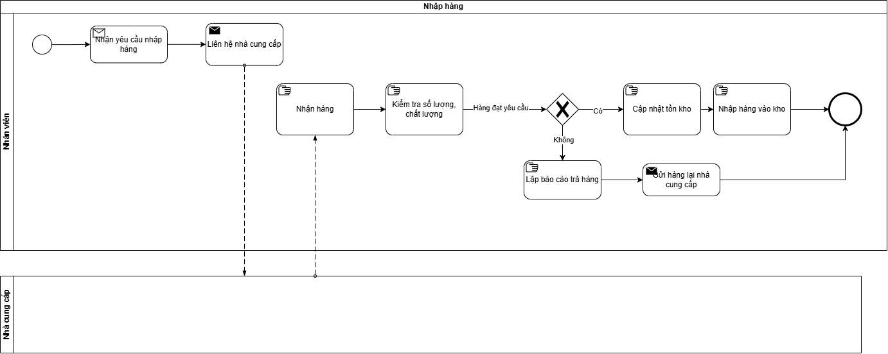
Hình 1. Quy trình Nhập hàng (As-Is)
Mô tả quy trình nghiệp vụ hiện tại:
Giai đoạn 1: Tiếp nhận và đặt hàng sách:
- Tiếp nhận yêu cầu: Nhân viên nhà sách kiểm tra các kệ sách, dựa trên danh mục sách sắp hết hoặc danh sách sách mới phát hành (từ các nhà xuất bản như Trẻ, Kim Đồng, Nhã Nam...) để lên nhu cầu nhập thêm.
- Liên hệ nhà cung cấp: Nhân viên gọi điện hoặc gửi thư trực tiếp cho đại lý/nhà xuất bản để đặt số lượng tập (series), tựa sách
Giai đoạn 2: Nhận hàng và Kiểm đếm vật lý
- Nhận hàng: Khi đơn vị vận chuyển giao các kiện sách đến, nhân viên tiến hành tiếp nhận hàng hóa tại kho hoặc cửa hàng.
- Kiểm tra số lượng, chất lượng: Nhân viên thực hiện kiểm đếm thủ công từng cuốn sách và kiểm tra ngoại quan (xem sách có bị móp gáy, rách bìa hay lỗi in ấn không).
Đặc điểm: Việc kiểm tra này hoàn toàn bằng mắt và đối chiếu với hóa đơn giấy đi kèm.
Giai đoạn 3: Xử lý sau kiểm tra
Sau khi kiểm tra, quy trình được chia thành hai nhánh tại điểm kiểm soát:
- Nếu đạt yêu cầu:
  - Cập nhật tồn kho: Nhân viên thực hiện ghi chép số lượng sách mới nhập vào sổ kho hoặc thẻ kho giấy.
  - Nhập hàng vào kho: Sau khi ghi sổ, sách được phân loại và xếp lên kệ kho hoặc đưa ra khu vực trưng bày. Quy trình kết thúc.
- Nếu không đạt yêu cầu:
  - Lập báo cáo trả hàng: Nhân viên viết tay biên bản ghi nhận các cuốn sách bị lỗi, hỏng hoặc giao sai đầu sách.
  - Gửi hàng lại nhà cung cấp: Nhân viên đóng gói số sách lỗi và thực hiện gửi trả lại cho phía nhà cung cấp (kèm theo biên bản vừa lập). Quy trình kết thúc sau khi hàng lỗi đã được hoàn trả.

Quy trình nghiệp vụ xuất hàng
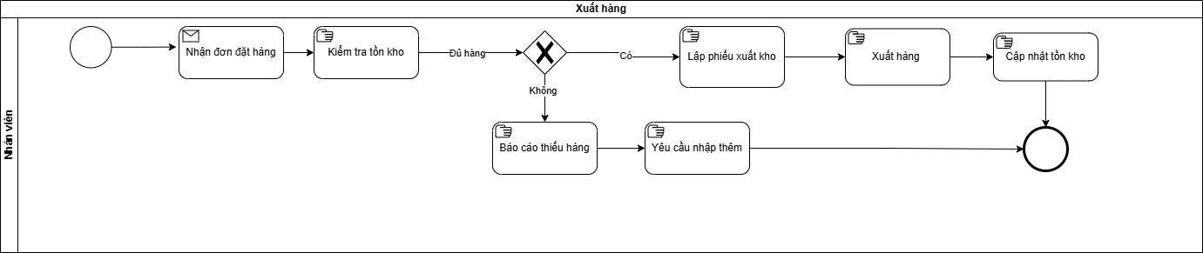
Hình 2. Quy trình xuất hàng (As-Is)
Mô tả quy trình hiện tại:
Giai đoạn 1: Tiếp nhận và Kiểm tra
Nhận đơn đặt hàng: Quy trình bắt đầu khi nhân viên nhận được thông tin đặt hàng (có thể là đơn hàng viết tay, điện thoại hoặc lời nhắn trực tiếp). Đây là một tác vụ trao đổi thông tin (Message Task).
Kiểm tra tồn kho: Nhân viên thực hiện đi vào kho để kiểm đếm thực tế hoặc đối soát với thẻ kho/sổ kho bằng giấy để xem có đủ số lượng sách/văn phòng phẩm theo yêu cầu hay không.
Giai đoạn 2: Xử lý
Dựa trên kết quả kiểm tra thực tế tại kho, quy trình được chia làm hai nhánh:
- NHÁNH 1: Đủ hàng (Có)
  - Lập phiếu xuất kho: Nhân viên thực hiện viết phiếu xuất kho bằng giấy, ghi rõ thông tin tựa sách, số lượng và thông tin người nhận.
  - Xuất hàng: Nhân viên lấy hàng ra khỏi kệ, đóng gói và thực hiện bàn giao hàng cho bên vận chuyển hoặc khách hàng.
  - Cập nhật tồn kho: Sau khi hàng đã xuất đi, nhân viên ghi giảm số lượng tồn kho vào sổ sách quản lý thủ công để theo dõi. Quy trình kết thúc.
- NHÁNH 2: Không đủ hàng (Không)
  - Báo cáo thiếu hàng: Nhân viên ghi nhận lại danh sách các đầu sách đang bị thiếu hụt so với đơn hàng.
  - Yêu cầu nhập thêm: Nhân viên gửi thông báo hoặc lập phiếu đề xuất nhập hàng (kết nối sang quy trình nhập hàng đã mô tả trước đó) để bổ sung hàng vào kho. Quy trình kết thúc tại đây.

Quy trình nghiệp vụ kiểm hàng
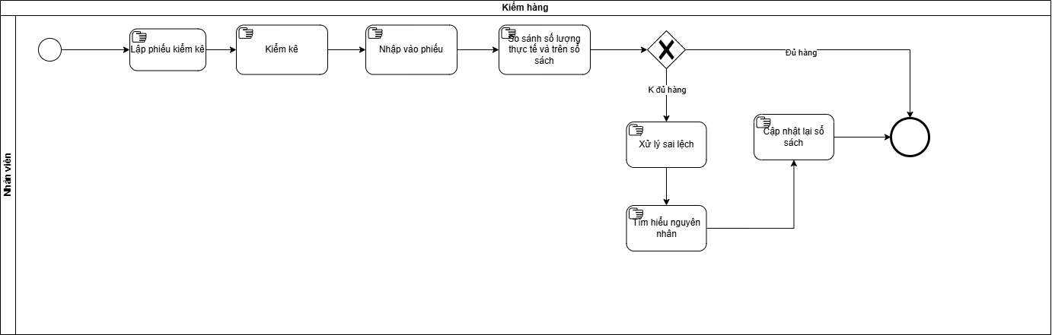
Hình 3. Quy trình kiểm hàng (As-Is)
Mô tả quy trình hiện tại:
Giai đoạn 1: Chuẩn bị và Kiểm đếm
- Lập phiếu kiểm kê: Nhân viên tiến hành lập một danh sách các đầu sách cần kiểm kê ra giấy (Phiếu kiểm kê).
- Kiểm kê: Nhân viên trực tiếp đi đến các kệ sách, khu vực lưu trữ để đếm thủ công số lượng thực tế từng loại hàng.
- Nhập vào phiếu: Số lượng vừa đếm được nhân viên ghi chép trực tiếp vào phiếu kiểm kê giấy đã lập trước đó.
Giai đoạn 2: Đối soát (So sánh)
- So sánh số lượng thực tế và trên sổ sách: Nhân viên lấy sổ cái kho (hoặc thẻ kho giấy) ra để đối soát giữa con số thực tế vừa đếm với con số đang ghi trên sổ sách.
Giai đoạn 3: Xử lý kết quả
Dựa trên kết quả đối soát, quy trình chia làm hai nhánh:
- Nhánh 1: Đủ hàng (Khớp số liệu)
  - Nếu con số thực tế trùng khớp với sổ sách, quy trình kết thúc thành công mà không cần thao tác gì thêm.
- Nhánh 2: Không đủ hàng (Sai lệch/Thất thoát)
  - Xử lý sai lệch: Nhân viên ghi nhận lại các khoản chênh lệch (thừa hoặc thiếu).
  - Tìm hiểu nguyên nhân: Nhân viên rà soát lại các hóa đơn nhập/xuất cũ, kiểm tra xem có sách bị xếp nhầm chỗ, bị mất cắp hoặc do lỗi ghi chép trước đó hay không.
  - Cập nhật lại sổ sách: Sau khi đã tìm ra nguyên nhân hoặc xác định mức độ thất thoát, nhân viên tiến hành điều chỉnh lại con số trong sổ kho cho đúng với thực tế. Quy trình kết thúc.

Quy trình nghiệp vụ sau khi có hệ thống

Quy trình nghiệp vụ nhập kho
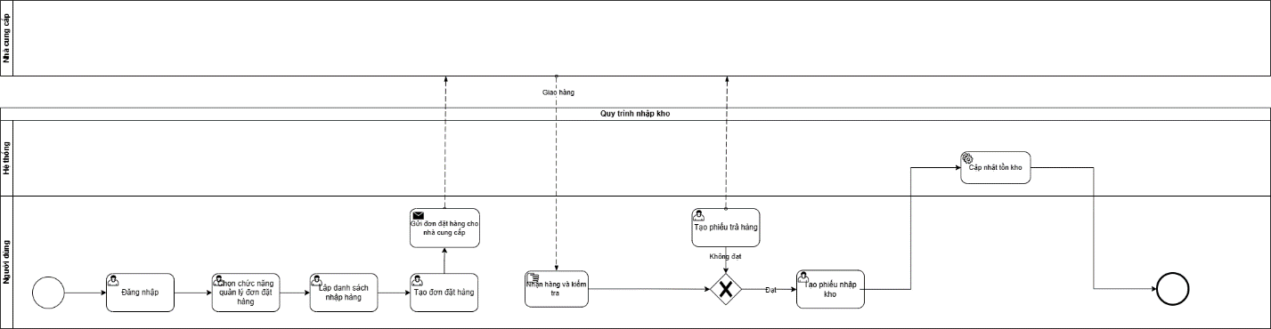
Hình 4. Quy trình Nhập kho (To-be)
Đề xuất quy trình sau khi có hệ thống:
Giai đoạn 1: Khởi tạo và Đặt hàng trên hệ thống
- Đăng nhập: Nhân viên truy cập vào hệ thống phần mềm quản lý bằng tài khoản cá nhân.
- Chọn chức năng: Nhân viên chọn module Quản lý đơn đặt hàng trên thanh menu của hệ thống.
- Lập danh sách nhập hàng: Nhân viên kiểm tra dữ liệu tồn kho thực tế trên máy tính và lập danh sách các đầu sách/văn phòng phẩm cần nhập.
- Tạo đơn đặt hàng: Hệ thống hỗ trợ tạo đơn hàng điện tử.
- Gửi đơn đặt hàng cho nhà cung cấp: Hệ thống tự động gửi thông tin đơn hàng (email hoặc dữ liệu kết nối) tới Nhà cung cấp.
Giai đoạn 2: Tiếp nhận và Kiểm tra
- Nhận hàng và kiểm tra: Khi Nhà cung cấp giao hàng, nhân viên nhận hàng. Tại bước này, nhân viên kiểm tra hàng hóa thủ công và sử dụng hệ thống để đối soát trực tiếp với đơn đặt hàng đã tạo trên phần mềm.
Giai đoạn 3: Xử lý kết quả
- Trường hợp 1: Không đạt (Hàng lỗi/Sai lệch)
  - Tạo phiếu trả hàng: Nhân viên thao tác trên phần mềm để tạo phiếu trả hàng điện tử. Hệ thống sẽ ghi nhận trạng thái và gửi phản hồi cho nhà cung cấp. Quy trình kết thúc tại bước này để chờ xử lý lại.
- Trường hợp 2: Đạt (Hàng đúng yêu cầu)
  - Tạo phiếu nhập kho: Nhân viên nhấn xác nhận trên hệ thống để tạo phiếu nhập kho chính thức.
  - Cập nhật tồn kho (Tự động): Ngay khi phiếu nhập được tạo, hệ thống tự động cộng số lượng vào cơ sở dữ liệu kho mà không cần nhân viên phải ghi chép sổ tay như trước.

Quy trình nghiệp vụ xuất kho
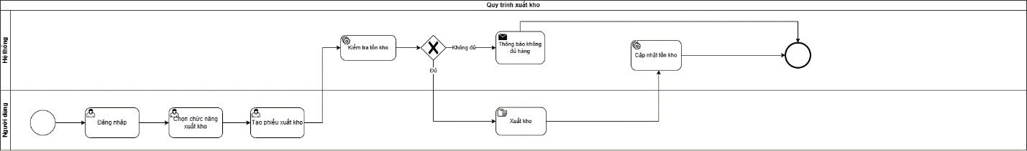
Hình 5. Quy trình Xuất kho (To-be)
Đề xuất quy trình sau khi có hệ thống:
Giai đoạn 1: Khởi động và Lập phiếu
- Đăng nhập: Người dùng truy cập hệ thống bằng tài khoản được cấp quyền.
- Chọn chức năng xuất kho: Nhân viên điều hướng đến module Quản lý xuất kho trên phần mềm.
- Tạo phiếu xuất kho: Nhân viên nhập các thông tin cần thiết (tên sách, mã số, số lượng) để khởi tạo yêu cầu xuất hàng.
Giai đoạn 2: Hệ thống Tự động Kiểm tra
- Kiểm tra tồn kho: Đây là một tác vụ tự động. Ngay sau khi phiếu được tạo, hệ thống sẽ tự động truy vấn cơ sở dữ liệu để đối soát số lượng tồn kho khả dụng.
  - Kết quả "Không đủ": Hệ thống tự động gửi một Thông báo không đủ hàng (Message Task) cho người dùng để họ điều chỉnh đơn hàng hoặc lập kế hoạch nhập thêm. Quy trình kết thúc tại đây.
  - Kết quả "Đủ": Quy trình chuyển tiếp sang bước thực hiện xuất hàng vật lý.
Giai đoạn 3: Thực hiện Xuất hàng và Cập nhật
- Xuất hàng: Nhân viên dựa trên thông tin phiếu đã được hệ thống phê duyệt để thực hiện lấy hàng thực tế từ kệ kho, đóng gói và bàn giao.
- Cập nhật tồn kho: Đây là tác vụ tự động cuối cùng. Sau khi xác nhận xuất hàng, hệ thống tự động trừ số lượng trong cơ sở dữ liệu kho, đảm bảo số liệu thực tế và phần mềm luôn khớp nhau. Quy trình kết thúc thành công.

Quy trình nghiệp vụ kiểm hàng
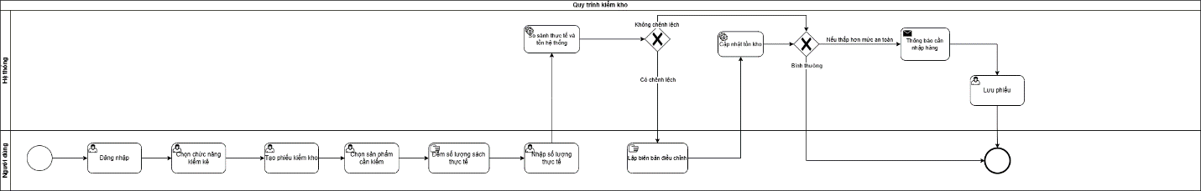
Hình 6. Quy trình Kiểm hàng (To-be)
Đề xuất quy trình nghiệp vụ có hệ thống:
Giai đoạn 1: Khởi tạo và Chuẩn bị
- Đăng nhập & Chọn chức năng: Nhân viên truy cập hệ thống và chọn module Kiểm kê.
- Tạo phiếu kiểm kho: Nhân viên khởi tạo một phiên kiểm kê mới trên phần mềm.
- Chọn sản phẩm cần kiểm: Nhân viên chọn danh mục hoặc các đầu sách cụ thể cần đối soát.
Giai đoạn 2: Thực hiện Kiểm đếm
- Đếm số lượng sách thực tế: Nhân viên trực tiếp kiểm đếm số sách trên kệ/kho (Tác vụ thủ công).
- Nhập số lượng thực tế: Nhân viên nhập con số vừa đếm được vào hệ thống.
- Hệ thống so sánh: Hệ thống tự động lấy dữ liệu tồn kho hiện tại để đối soát với số lượng nhân viên vừa nhập.
Giai đoạn 3: Xử lý Sai lệch và Điều chỉnh
Dựa trên kết quả so sánh tự động, quy trình rẽ nhánh tại Gateway:
- Trường hợp 1: Không chênh lệch
  - Quy trình đi thẳng đến bước kiểm tra mức an toàn (không cần điều chỉnh số liệu).
- Trường hợp 2: Có chênh lệch
  - Lập biên bản điều chỉnh: Nhân viên thực hiện xác nhận sự sai lệch trên hệ thống.
  - Cập nhật tồn kho: Hệ thống tự động cân bằng lại số lượng tồn kho theo số thực tế đã nhập.
Giai đoạn 4: Cảnh báo và Kết thúc
Hệ thống tiếp tục thực hiện một bước kiểm tra logic phụ:
- Nếu tồn kho bình thường: Quy trình kết thúc.
- Nếu tồn kho thấp hơn mức an toàn: Hệ thống tự động tạo cảnh báo cần nhập hàng để nhân viên kịp thời bổ sung sách.
- Lưu phiếu: Hệ thống tự động lưu trữ lịch sử phiếu kiểm kê để tra cứu về sau. Quy trình kết thúc.

ĐẶC TẢ YÊU CẦU

Sơ đồ use case tổng quát
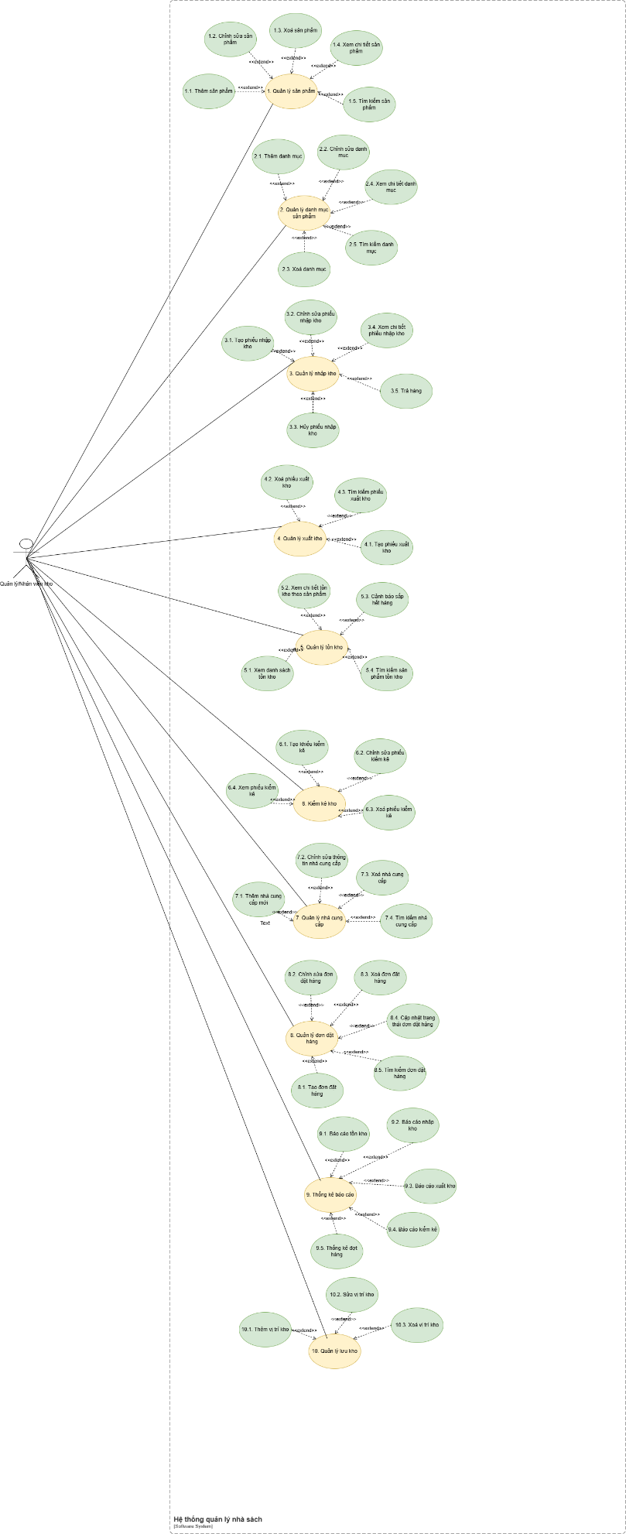
Hình 7. Sơ đồ use case tổng quát

Quản lý sản phẩm

Thêm sản phẩm
Use case ID | 1.1
Use case name | Thêm sản phẩm
Description | Cho phép người dùng có quyền tạo mới một sản phẩm trong hệ thống để phục vụ quản lý nhập – xuất – bán – tồn.
Actors | Quản lý/Nhân viên
Priority | High
Triggers | Người dùng chọn chức năng “Thêm sản phẩm” từ màn hình Quản lý sản phẩm.
Pre-conditions | Người dùng đã đăng nhập hệ thống.  Người dùng có quyền Quản lý sản phẩm.  Danh mục sản phẩm đã được tạo sẵn.
Post-conditions | Sản phẩm được tạo mới và hiển thị trong danh sách sản phẩm.  Sản phẩm sẵn sàng sử dụng cho nghiệp vụ nhập/bán/tồn.
Main flow | - Hệ thống hiển thị Form Thêm sản phẩm gồm:  - Bắt buộc:  - Tên sản phẩm  - Danh mục  - Đơn vị tính  - Giá bán  - Tồn kho (mặc định 0)  - Trạng thái (mặc định Đang bán)  - Nhà cung cấp  - Tuỳ chọn / mở rộng:  - Mô tả sản phẩm  - Ảnh  - Người dùng nhập Tên sản phẩm.  - Người dùng chọn Danh mục.  - Người dùng chọn Đơn vị tính (cái, hộp, quyển, thùng…).  - Người dùng nhập Giá bán.  - Người dùng nhập Nhà cung cấp.  - Người dùng nhập số lượng Tồn kho.  - Người chọn Trạng thái sản phẩm.  - Người dùng nhấn Lưu.  - Hệ thống thực hiện lưu:  - Sinh mã sản phẩm tự động (duy nhất).  - Lưu thông tin sản phẩm vào CSDL.  - Hệ thống hiển thị thông báo “Thêm sản phẩm thành công”
Alternative flows | 3a. Danh mục = Sách  3a1. Hệ thống hiển thị thêm nhóm trường sách bao gồm các thông tin:  - Tác giả  - Nhà xuất bản (NXB)  - Năm XB  - Danh mục  - Nhà cung cấp  3a2. Người dùng nhập tác giả.  3a3. Người dùng nhập nhà xuất bản (NXB).  3a4. Người dùng nhập năm xuất bản (Năm XB).  3a5. Người dùng nhập thể loại.  → Tiếp tục bước 4.  9a. Người dùng nhập các trường mở rộng.  9a1. Người dùng nhập mô tả sản phẩm  9a2. Người dùng thêm ảnh thực tế của sản phẩm.  → Quay lại bước 9.  9b. Nếu người dùng bấm “Hủy” thì hiển thị thông báo “Bạn chưa lưu thông tin, có muốn hủy?”  9b1. Người dùng chọn “Xác nhận hủy” thì hủy thông tin đang điền.  → Kết thúc UC
Exception flows | 2a. Tên sản phẩm bị trùng  2a1. Hệ thống hiển thị lỗi tại trường Tên sản phẩm: “Hệ thống đã có sản phẩm này, xin hãy nhập sản phẩm khác.”  → Quay lại bước 2.  6a. Nhà cung cấp không tồn tại thì hệ thống hiển thị lỗi tại trường Nhà cung cấp: “Nhà cung cấp này không tồn tại, xin hãy nhập nhà cung cấp hợp lệ.”  → Quay lại bước 3a6.  5a. Giá bán không hợp lệ  5a1. Hệ thống hiển thị lỗi tại trường Giá bán: “Vui lòng nhập giá bán hợp lệ”.  → Quay lại bước 5.  7a. Số lượng tồn kho không hợp lệ  7a1. Hệ thống báo lỗi: “Tồn kho phải là số nguyên ≥ 0.”  → Quay lại bước 7.  10a. Lỗi hệ thống khi lưu  10a1. Hệ thống hiển thị: “Không thể lưu dữ liệu, vui lòng thử lại”.  → UC kết thúc.
Business rules | BR1: Mã SP duy nhất.  BR2: Giá bán ≥ 0.  BR3: Tồn kho ≥ 0.  BR4: Trạng thái sản phẩm mặc định là đang bán.
Bảng 2. Đặc tả chức năng thêm sản phẩm

Chỉnh sửa sản phẩm
Use case ID | 1.2
Use case name | Chỉnh sửa sản phẩm
Description | Cho phép người dùng có quyền cập nhật thông tin của sản phẩm đã tồn tại (tên, danh mục, giá bán, trạng thái, mô tả, thông tin sách như tác giả/NXB…), đảm bảo dữ liệu nhất quán để phục vụ nhập – bán – tồn – báo cáo.
Actors | Quản lý/Nhân viên
Priority | High
Triggers | Người dùng chọn một sản phẩm trên danh sách/kết quả tìm kiếm và nhấn “Chỉnh sửa”.
Pre-conditions | Người dùng đã đăng nhập hệ thống.  Người dùng có quyền Quản lý sản phẩm.  Sản phẩm cần chỉnh sửa tồn tại trong CSDL.
Post-conditions | Thông tin sản phẩm được cập nhật trong CSDL
Main flow | - Hệ thống hiển thị Form chỉnh sửa với dữ liệu hiện tại của sản phẩm.  - Người dùng cập nhật các thông tin cho phép sửa, ví dụ:  - Tên sản phẩm  - Danh mục  - Đơn vị tính  - Giá bán  - Trạng thái (Đang bán/Ngừng bán)  - Nhà cung cấp  - Tồn kho  - Mô tả sản phẩm, ảnh  - (Nếu là sách) Tác giả, NXB, Năm XB, Nhà cung cấp  - Người dùng nhấn Lưu  - Hệ thống cập nhật CSDL, đồng thời thông báo “Cập nhật thành công”.
Alternative flows | 3a. Nếu người dùng bấm “Hủy” thì hiện thông báo “Bạn chưa lưu thông tin, có muốn hủy”  3a1. Người dùng chọn “Xác nhận hủy” thì hủy thông tin đang điền và kết thúc UC
Exception flows | 4a. Thiếu trường bắt buộc sau khi sửa (Tên SP trống / Danh mục trống / Đơn vị tính trống / Giá bán trống)  4a1. Hệ thống hiển thị lỗi: “Vui lòng không để trống trường thông tin bắt buộc” và đánh dấu các trường không hợp lệ..  → Quay lại bước 2.  4b. Giá bán không hợp lệ  4b1. Hệ thống hiển thị lỗi: “Vui lòng nhập giá bán hợp lệ” .  → Quay lại bước 2.  4c. Định dạng năm xuất bản không hợp lệ  4c1. Hệ thống hiển thị lỗi: “Vui lòng dữ liệu Năm XB là số”.  → Quay lại bước 2.  4d. Lỗi cập nhật CSDL / lỗi hệ thống  4d1. Hệ thống hiển thị “Không thể cập nhật, vui lòng thử lại”.  4d2. Hệ thống không cập nhật dữ liệu (dữ liệu giữ nguyên).  → UC kết thúc.
Business rules | BR1: Không cho sửa mã SP nếu hệ thống sinh mã tự động (tuỳ thiết kế).  BR2: Giá bán ≥ 0.  BR3 (tuỳ chọn): Nếu đã phát sinh giao dịch thì hạn chế sửa một số trường (mã/ISBN).
Bảng 3. Đặc tả chức năng chỉnh sửa sản phẩm

Xoá sản phẩm
Use case ID | 1.3
Use case name | Xoá sản phẩm
Description | Cho phép người dùng có quyền xoá sản phẩm khỏi danh sách sản phẩm hiện tại.
Actors | Quản lý/Nhân viên
Priority | High
Triggers | Người dùng chọn 1 sản phẩm trong danh sách/kết quả tìm kiếm và nhấn “Xoá”.
Pre-conditions | Người dùng đã đăng nhập hệ thống.  Người dùng có quyền Quản lý sản phẩm.  Sản phẩm cần xoá tồn tại.
Post-conditions | Sản phẩm được xoá khỏi danh sách sản phẩm hiện tại.
Main flow | - Hệ thống hiển thị popup thông báo “Xác nhận xóa: Bạn có chắc muốn xóa sản phẩm này?”  - Nhân viên chọn “Xác nhận”  - Hệ thống xóa sản phẩm khỏi CSDL đồng thời thông báo “Xóa thành công”
Alternative flows | 3a. Người dùng huỷ thao tác  3a1. Người dùng chọn Huỷ.  3a2. Hệ thống đóng hộp thoại, không thay đổi dữ liệu.  → UC kết thúc.
Exception flows | 3b. Lỗi hệ thống/CSDL khi xoá  3b1. Hệ thống hiển thị “Không thể xoá, vui lòng thử lại”.  → UC kết thúc.
Business rules | BR1: Không cho xoá khi tồn kho > 0.
Bảng 4. Đặc tả chức năng sửa thông tin sản phẩm

Xem chi tiết sản phẩm
Use case ID | 1.4
Use case name | Xem chi tiết sản phẩm
Description | Cho phép người dùng xem đầy đủ thông tin của một sản phẩm (mã, tên, danh mục, giá bán, trạng thái, tồn kho, mô tả, ảnh (nếu có) và các thông tin bổ sung nếu là sách như tác giả, NXB, năm xuất bản, thể loại, nhà cung cấp,…).
Actors | Quản lý/Nhân viên
Priority | High
Triggers | Người dùng nhấp/chọn một sản phẩm từ Danh sách sản phẩm hoặc kết quả tìm kiếm để xem chi tiết.
Pre-conditions | Người dùng đã đăng nhập hệ thống.  Người dùng có quyền Xem sản phẩm.  Sản phẩm cần xem tồn tại.
Post-conditions | Hệ thống hiển thị trang Chi tiết sản phẩm đúng dữ liệu hiện tại.
Main flow | - Hệ thống truy vấn dữ liệu sản phẩm đã chọn.  - Hệ thống hiển thị Chi tiết sản phẩm gồm các thông tin :  - Mã sản phẩm  - Tên sản phẩm.  - Danh mục  - Giá bán  - Trạng thái (Đang bán/Ngừng bán)  - Nhà cung cấp  - Tồn kho  - Thông tin sách (nếu là sách): Tác giả, NXB, Năm xuất bản, nhà cung cấp  - Khác (tuỳ chọn): Mô tả, hình ảnh,
Alternative flows
Exception flows | 2a. Lỗi hệ thống/CSDL khi tải dữ liệu  2a2. Hệ thống hiển thị “Không thể tải dữ liệu chi tiết, vui lòng thử lại”.  → UC kết thúc
Business rules | BR1: Nếu sản phẩm ở trạng thái Ngừng bán, vẫn cho phép xem chi tiết và tồn kho để xử lý hàng còn lại.
Bảng 5. Đặc tả chức năng xem chi tiết sản phẩm

Tìm kiếm sản phẩm
Use case ID | 1.5
Use case name | Tìm kiếm sản phẩm
Description | Cho phép người dùng tìm nhanh sản phẩm theo từ khoá và/hoặc tiêu chí lọc (danh mục, trạng thái).
Actors | Quản lý/Nhân viên
Priority | High
Triggers | Người dùng nhập từ khoá vào ô tìm kiếm và nhấn “Tìm kiếm” (hoặc thay đổi bộ lọc để hệ thống tự cập nhật kết quả)
Pre-conditions | Người dùng đã đăng nhập hệ thống.  Người dùng có quyền Xem sản phẩm.
Post-conditions | Danh sách kết quả được hiển thị đúng theo từ khoá/tiêu chí.
Main flow | - Người dùng nhập từ khoá tìm kiếm: Tên sản phẩm.  - Người dùng chọn bộ lọc:  - Danh mục  - Trạng thái (Đang bán/Ngừng bán)  - Người dùng nhấn Tìm kiếm.  - Hệ thống thực hiện truy vấn thông tin sản phẩm.  - Hệ thống hiển thị danh sách kết quả, mỗi dòng tối thiểu gồm: Mã SP, Tên SP, Danh mục, Giá bán, Trạng thái, Tồn kho.
Alternative flows | 1a. Người dùng nhập từ khoá tìm kiếm: Mã sản phẩm.  → Tiếp tục bước 2.  1b. Người dùng chọn bộ lọc:  - Danh mục  - Trạng thái (Đang bán/Ngừng bán)  → Tiếp tục đến bước 4.  1c. Tìm bằng quét mã (barcode)  1c1. Người dùng quét barcode.  1c2. Hệ thống tự động điền Mã SP và tự kích hoạt tìm kiếm.  → Tiếp tục đến bước 4.
Exception flows | 4a. Lỗi hệ thống/CSDL  4a1. Hệ thống hiển thị “Không thể tìm kiếm, vui lòng thử lại”.  4a2. Hệ thống không hiển thị kết quả.  → UC kết thúc.  5a. Không có kết quả phù hợp  5a1. Hệ thống hiển thị “Không tìm thấy sản phẩm phù hợp”.  → UC kết thúc.
Business rules | BR1: Tìm theo tên hỗ trợ dạng contains (không phân biệt hoa/thường; khuyến nghị bỏ dấu tiếng Việt nếu có).
Bảng 6. Đặc tả chức năng tìm kiếm sản phẩm

Quản lý danh mục sản phẩm

Thêm danh mục
Use case ID | 2.1
Use case name | Thêm danh mục sản phẩm
Description | Là Quản lý/nhân viên, tôi muốn thêm danh mục mới để phân loại sản phẩm. Hệ thống chỉ hỗ trợ 2 cấp danh mục: Danh mục cha và Danh mục con.
Actors | Quản lý/Nhân viên
Priority | Medium
Triggers | Quản lý/Nhân viên chọn menu “Danh mục” và nhấn nút “Thêm danh mục”.
Pre-conditions | Quản lý/Nhân viên đã đăng nhập hệ thống.  Có quyền tạo danh mục.
Post-conditions | Danh mục mới được tạo thành công và hiển thị trong danh sách danh mục:  - Nếu là danh mục cha → hiển thị ở danh sách danh mục cha  - Nếu là danh mục con → hiển thị bên trong danh mục cha tương ứng (khi mở rộng).
Main flow | 1. Quản lý/Nhân viên nhấn “Thêm danh mục”.  2. Hệ thống hiển thị form “Thêm danh mục” gồm:  - Mã danh mục (Tự động)  - Tên danh mục (bắt buộc)  - Danh mục cha  - Trạng thái (mặc định: “Đang hoạt động”)  3. Quản lý/Nhân viên nhập tên danh mục con  4. Quản lý/Nhân viên chọn một danh mục cha có trong danh sách  5. Quản lý/Nhân viên nhấn “Lưu”  6. Hệ thống tạo danh mục mới và hiển thị thông báo “Tạo danh mục thành công”.
Alternative flows | 4a. Tạo danh mục cha  4a1. Quản lý/Nhân viên chọn “Không có” trong danh sách
Exception flows | 3a. Không nhập Tên danh mục  3a1. Quản lý/Nhân viên không nhập Tên danh mục  3a2. Hệ thống thông báo “Vui lòng nhập thông tin”  Quay lại ô nhập liệu “Tên danh mục”  3b. Tồn tại tên danh mục  3b1. Quản lý/Nhân viên nhập tên danh mục đã tồn tại trong hệ thống  3b2. Hệ thống thông báo “Đã tồn tại tên danh mục này, nhập tên khác để tiếp tục”  Quay lại ô nhập liệu “Tên danh mục”  6a. Quá trình lưu xảy ra lỗi  6a1. Hệ thống thông báo “Tạo mới không thành công, thử lại”  Kết thúc use case
Business rules | - Chỉ Quản lý/Nhân viên được thêm danh mục.  - Mã danh mục hệ thống tự động tạo với quy tắc XXXXX, bắt đầu từ 00001  - Không cho phép trùng tên danh mục trong cùng một danh mục cha.  - Trạng thái mặc định khi tạo mới: Đang hoạt động.
Non-functional requirement
Bảng 7. Đặc tả chức năng thêm danh mục sản phẩm

Chỉnh sửa danh mục
Use case ID | 2.2
Use case name | Chỉnh sửa danh mục
Description | Là Quản lý/Nhân viên, tôi muốn chỉnh sửa thông tin danh mục để cập nhật Tên danh mục nếu trường hợp nhầm lẫn trong quá trình nhập liệu.
Actors | Quản lý/Nhân viên
Priority | High
Triggers | Quản lý/Nhân viên vào menu “Danh mục”, mở rộng danh mục cha (nếu cần) và chọn nút “Chỉnh sửa” tại một danh mục (cha hoặc con) có trạng thái “Đang hoạt động”
Pre-conditions | Quản lý/Nhân viên đã đăng nhập hệ thống.  Danh mục cần chỉnh sửa tồn tại trong hệ thống.  Quản lý/Nhân viên có quyền sửa danh mục.
Post-conditions | - Thông tin danh mục được cập nhật thành công
Main flow | 1. Quản lý/Nhân viên chọn danh mục cha cần chỉnh sửa:  - Nếu là danh mục cha: chọn nút “Chỉnh sửa” trên dòng danh mục cha.  - Nếu là danh mục con: click mở rộng danh mục cha, sau đó chọn “Chỉnh sửa” trên dòng danh mục con.  2. Hệ thống hiển thị form “Chỉnh sửa danh mục” gồm:  - Mã danh mục (Read-only)  - Tên danh mục  - Danh mục cha  - Trạng thái (Read-only)  3. Quản lý/Nhân viên nhập Tên danh mục thay đổi  4. Quản lý/Nhân viên chọn Danh mục cha khác (đối với cập nhật danh mục con)  5. Quản lý/Nhân viên chọn “Cập nhật”  6. Hệ thống lưu thay đổi và thông báo “Cập nhật danh mục thành công”.
Alternative flows
Exception flows | 3a. Tên danh mục bị trùng  3a1. Quản lý/Nhân viên nhập “Tên danh mục” đã tồn tại trong hệ thống  3a2. Hệ thống thông báo “Đã tồn tại tên danh mục này, nhập tên khác để tiếp tục”  Quay trở lại ô nhập liệu Tên danh mục  4a. Cập nhật “Danh mục cha” cho danh mục cha  4a1. Quản lý/Nhân viên chọn danh mục cha và đổi “Danh mục cha” thành danh mục cha khác  4a2. Hệ thống thông báo “Không thực hiện được”  Không thực hiện bước 4, tiếp tục bước 5
Business rules | - Chỉ cho phép sửa trường Tên danh mục và “Danh mục cha”  - Danh mục cha không cho phép thay đổi “Danh mục cha”  - Từ danh mục con không cho phép chuyển thành danh mục con (bằng cách chọn “Không có” trong “Danh mục cha”)
Non-functional requirement
Bảng 8. Đặc tả chức năng chỉnh sửa danh mục

Xóa danh mục
Use case ID | 2.3
Use case name | Xóa danh mục
Description | Là Quản lý/Nhân viên, tôi muốn xóa danh mục khỏi hệ thống khi danh mục không còn dùng nữa.
Actors | Quản lý/Nhân viên
Priority | Medium
Triggers | Quản lý/Nhân viên chọn một danh mục và nhấn nút “Xóa”.
Pre-conditions | Quản lý/Nhân viên đã đăng nhập.  Danh mục tồn tại.  Quản lý/Nhân viên có quyền xóa danh mục.
Post-conditions | - Danh mục bị xóa hoặc bị chuyển sang trạng thái “Ngừng hoạt động”
Main flow | 1. Quản lý/Nhân viên nhấn “Xóa” tại danh mục cần xóa.  2. Hệ thống hiển thị popup xác nhận: “Bạn có chắc muốn xóa danh mục này?”  3. Quản lý/Nhân viên chọn “Xác nhận”.  4. Hệ thống kiểm tra ràng buộc dữ liệu.  5. Hệ thống thực hiện xóa và thông báo “Xóa danh mục thành công”.
Alternative flows | 4a. Ngừng hoạt động  4a1. Hệ thống kiểm tra nếu:  - Danh mục cha: có chứa những danh mục con (trong đó, danh mục con có những sản phẩm) dù ở trạng thái “Ngừng hoạt động”  - Danh mục con: Còn chứa những sản phẩm  4a2. Hệ thống thông báo “Không xóa được, bạn có muốn chuyển thành “Ngừng hoạt động?”  4a3. Người dùng chọn “Xác nhận”  4a4. Hệ thống chuyển trạng thái của Danh mục thành “Ngừng hoạt động”
Exception flows
Business rules | Chỉ Quản lý/Nhân viên được xóa danh mục.  Chỉ cho Xóa danh mục với những danh mục cha không chứa các danh mục con hoặc nếu chứa thì danh mục con không chứa sản phẩm nào  Xóa danh mục con nếu như trong danh mục con không có được những sản phẩm sử dụng (không chứa sản phẩm nào)  Nếu không, chuyển trạng thái thành “Ngừng hoạt động”
Non-functional requirement
Bảng 9. Đặc tả chức năng xoá danh mục sản phẩm

Xem chi tiết danh mục
Use case ID | 2.4
Use case name | Xem chi tiết danh mục
Description | Là Quản lý/ nhân viên, tôi muốn xem chi tiết danh mục con để biết danh mục này đang chứa bao nhiêu sản phẩm, gồm những sản phẩm nào
Actors | Quản lý / Nhân viên
Priority | Medium
Triggers | Quản lý/nhân viên chọn menu “Danh mục” và chọn một mở rộng một dòng danh mục cha và chọn vào nút “Xem chi tiết” trên dòng danh mục con
Pre-conditions | - Người dùng đã đăng nhập hệ thống.  - Người dùng có quyền xem danh mục và xem danh sách sản phẩm.  - Danh mục con cần xem tồn tại trong hệ thống và thuộc một danh mục cha.
Post-conditions | - Hệ thống hiển thị form Chi tiết danh mục con kèm danh sách sản phẩm thuộc danh mục con đó.
Main flow | 1. Người dùng chọn “Xem chi tiết” ở một danh mục con  2. Hệ thống mở form “Chi tiết danh mục”, hiển thị bao gồm những thông tin:  - Mã danh mục  - Tên danh mục  - Danh mục cha  - Trạng thái (Đang hoạt động/Ngừng hoạt động)  3. Hệ thống hiển thị bảng “Danh sách các sản phẩm” trong danh mục con gồm:  - Mã sản phẩm, Tên sản phẩm, Số lượng tồn
Alternative flows
Exception flows | 1a. Danh mục cha không có danh mục con  1a1. Hệ thống hiển thị thông báo “Chưa có danh mục con”  Kết thúc use case  3a. Danh mục con chưa có sản phẩm  3a1. Hệ thống hiển thị “Không có dữ liệu sản phẩm thuộc Danh mục này”  Kết thúc use case
Business rules | - Sản phẩm chỉ được gán vào danh mục con  - Khi xem chi tiết danh mục, hệ thống chỉ cho phép xem chi tiết danh mục con (danh mục cha chỉ dùng để nhóm và mở rộng danh sách).
Non-functional requirement
Bảng 10. Đặc tả chức năng xem chi tiết danh mục

Tìm kiếm/Lọc danh mục
Use case ID | 2.5
Use case name | Tìm kiếm/Lọc danh mục
Description | Là Quản lý/Nhân viên, tôi muốn tìm kiếm và lọc danh mục theo tên hoặc trạng thái để nhanh chóng tra cứu.
Actors | Quản lý/Nhân viên
Priority | Medium
Triggers | Người dùng vào menu “Danh mục”, nhập từ khóa hoặc chọn trạng thái lọc và nhấn “Tìm kiếm”.
Pre-conditions | Người dùng đã đăng nhập.  Có quyền xem danh mục.
Post-conditions | - Hiển thị danh sách danh mục phù hợp điều kiện tìm kiếm/lọc.
Main flow | 1. Người dùng truy cập màn hình “Danh sách danh mục”.  2. Hệ thống hiển thị danh sách danh mục và thanh tìm kiếm/bộ lọc (Tên, Trạng thái).  3. Người dùng nhập từ khóa theo Tên danh mục.  4. Người dùng nhấn “Tìm kiếm”.  5. Hệ thống truy vấn và hiển thị danh sách kết quả phù hợp.
Alternative flows | 3a. Lọc theo trạng thái  3a1. Người dùng chọn trạng thái: “Đang hoạt động” hoặc “Ngừng hoạt động”  Tiếp tục bước 4.
Exception flows | 5a. Không có kết quả phù hợp  5a1. Hệ thống thông báo “Không tìm thấy danh mục phù hợp”.
Business rules
Non-functional requirement
Bảng 11. Đặc tả chức năng tìm kiếm/lọc danh mục sản phẩm

Quản lý nhập kho

Tạo phiếu nhập kho
Thuộc tính | Mô tả
Use case ID | 3.1
Use case name | Tạo phiếu nhập kho
Description | Là nhân viên, tôi muốn tạo phiếu nhập kho khi nhà sách nhận hàng từ nhà cung cấp
Actors | Nhân viên
Priority | High
Triggers | Chọn chức năng “Tạo phiếu nhập kho”
Pre-conditions | - Nhân viên đã đăng nhập vào hệ thống  - Danh sách hàng hóa đã có trong CSDL  - Nhân viên có quyền tạo phiếu
Post-conditions | - Tạo phiếu nhập kho thành công
Main flow | - Hệ thống hiển thị màn hình điền thông tin nhập kho gồm các trường thông tin:  + Nhà cung cấp  + Ngày nhập  + Danh sách hàng hoá  + Số lượng từng mặt hàng  + Đơn giá nhập  + Mã phiếu nhập kho được sinh tự động  + Trạng thái phiếu  - Nhân viên chọn tên người thực hiện nhập kho  - Nhân viên nhập tên nhà cung cấp vào ô tìm kiếm  - Hệ thống hiển thị danh sách nhà cung cấp tương ứng  - Nhân viên chọn nhà cung cấp cần nhập kho  - Nhân viên nhập hàng hóa vào ô tìm kiếm  - Hệ thống truy nhập thông tin hiện hàng hóa tương ứng  - Nhân viên chọn hàng hóa cần thêm  - Hệ thống thêm thông tin hàng hóa vào form phiếu nhập  - Nhân viên nhập số lượng  - Nhân viên nhập đơn giá  - Hệ thống hiển thị thành tiền  Lặp lại từ bước 4 - 9 cho đến khi chọn xong  - Hệ thống hiển thị tổng tiền hàng  - Nhân viên bấm “Lưu”  - Hệ thống:  - Kiểm tra dữ liệu hợp lệ  - Lưu phiếu nhập kho vào CSDL  - Cập nhật tồn kho  - Hệ thống thông báo: “Tạo phiếu nhập kho thành công”
Alternative flows | 4a. Nếu muốn thêm nhà cung cấp thì bấm icon “+” để đến trang thêm mới nhà cung cấp  9a. Nhân viên chọn “X” để xóa hàng hoá khỏi danh sách  14a. Nếu nhân viên bấm “Hủy” thì hiện thông báo “Bạn chưa lưu thông tin, có muốn hủy?”  14a1. Chọn “Đóng” thì không hủy mà quay lại màn hình đang chọn thông tin vào phiếu nhập kho  14a2. Chọn “Xác nhận hủy” thì hủy phiếu nhập kho đang điền và kết thúc UC
Exception flows | 4b. Nếu hệ thống không tìm thấy nhà cung cấp thì thông báo “Không tìm thấy nhà cung cấp phù hợp” => quay lại bước 3  6a. Nếu hệ thống không tìm thấy hàng hóa thì thông báo “Hàng hóa không tồn tại” và cho tìm lại quay về bước 6  6b. Nếu hệ thống lỗi không thể tạo phiếu thì thông báo “Hệ thống lỗi, không thể lưu thông tin” và kết thúc use case
Business rules | - Ngày tạo phiếu có thể mặc định là thời gian lúc bấm lưu phiếu
Non-functional requirements
Bảng 12. Đặc tả chức năng tạo phiếu nhập kho

Sửa phiếu nhập kho
Thuộc tính | Mô tả
Use case ID | 3.2
Use case name | Sửa phiếu nhập kho
Description | Là nhân viên, tôi muốn sửa phiếu nhập kho
Actors | Nhân viên
Priority | High
Triggers | Chọn chức năng “Sửa phiếu nhập kho”
Pre-conditions | - Người dùng đã đăng nhập hệ thống  - Phiếu nhập kho đã tồn tại  - Nhân viên đang ở trang chi tiết phiếu nhập kho
Post-conditions | - Phiếu nhập kho được cập nhật thành công  - Dữ liệu tồn kho được điều chỉnh tương ứng (nếu có thay đổi số lượng)
Main flow | - Hệ thống hiển thị form chỉnh sửa phiếu nhập kho gồm:  - Nhà cung cấp (dropdown / tìm kiếm)  - Ngày nhập  - Danh sách sản phẩm  - Số lượng từng sản phẩm  - Giá nhập  - Ghi chú  - Nhân viên thực hiện: Chọn lại nhà cung cấp (nếu cần)  - Nhân viên thêm / xóa / chỉnh sửa sản phẩm  - Nhân viên nhập lại số lượng và giá nhập  - Nhân viên chỉnh sửa ghi chú  - Nhân viên nhấn nút “Lưu”  - Hệ thống hiển thị hộp thoại xác nhận: “Bạn có chắc chắn muốn cập nhật phiếu nhập kho [mã phiếu] không?”  - Nhân viên chọn “Đồng ý”  - Hệ thống:  - Kiểm tra dữ liệu hợp lệ  - Cập nhật phiếu nhập kho  - Tính toán và cập nhật lại tồn kho  - Lưu lịch sử chỉnh sửa  - Hệ thống hiển thị thông báo: “Cập nhật phiếu nhập kho thành công”
Alternative flows | 2a. Thêm nhà cung cấp mới  - Tại trường Nhà cung cấp, nhân viên nhấn icon “+”  - Hệ thống chuyển sang màn hình thêm nhà cung cấp mới  - Sau khi thêm xong quay lại màn hình sửa phiếu nhập kho  6a. Nhân viên nhấn “Hủy” khi đang chỉnh sửa  - Hệ thống hiển thị: “Bạn chưa lưu thay đổi. Bạn có muốn hủy không?”  6a1. Chọn “Đóng”  → Quay lại form chỉnh sửa  6a2. Chọn “Xác nhận hủy”  → Hủy thao tác sửa và kết thúc use case  8a. Nhân viên chọn “Hủy” ở hộp thoại xác nhận  → Đóng thông báo và quay lại màn hình chỉnh sửa
Exception flows | 2a. Không tìm thấy nhà cung cấp  - Hệ thống thông báo: “Không tìm thấy nhà cung cấp phù hợp”  → Quay lại bước 2  2b. Sản phẩm không tồn tại  - Hệ thống thông báo: “Hàng hóa không tồn tại trong hệ thống” → Cho phép tìm lại sản phẩm  9a. Lỗi hệ thống khi cập nhật  - Hệ thống thông báo: “Hệ thống lỗi, không thể lưu thông tin phiếu nhập kho” → Kết thúc use case
Business rules | - Ngày tạo phiếu có thể mặc định là thời gian lúc bấm lưu phiếu
Non-functional requirements
Bảng 13. Đặc tả chức năng sửa phiếu nhập kho

Huỷ phiếu nhập kho
Thuộc tính | Mô tả
Use case ID | 3.3
Use case name | Xóa phiếu nhập kho
Description | Là nhân viên kiểm kho, tôi muốn huỷ phiếu nhập kho để bỏ những tờ nhập kho bị sai hoặc bị trùng
Actors | Nhân viên/Quản lý kho
Priority | High
Triggers | Chọn chức năng “Hủy phiếu nhập kho”
Pre-conditions | - Nhân viên đã đăng nhập vào hệ thống  - Nhân viên có quyền xóa  - Phiếu nhập kho đã được tạo  - Người dùng đang ở màn hình chi tiết phiếu nhập kho
Post-conditions | - Xóa phiếu nhập kho thành công  - Trạng thái phiếu nhập kho được cập nhật thành “Đã huỷ”  - Tồn kho được điều chỉnh lại (nếu đã cập nhật trước đó)
Main flow | - Hệ thống hiển thị hộp thoại yêu cầu nhập lý do huỷ  - Nhân viên nhập lý do huỷ  - Hệ thống hiển thị popup thông báo “Xác nhận xóa: Bạn có chắc chắn muốn xóa?”  - Nhân viên bấm “Xác nhận”  - Hệ thống cập nhật trạng thái phiếu = “Đã huỷ” và điều chỉnh tồn kho tương ứng  - Hệ thống xóa phiếu nhập kho khỏi CSDL đồng thời thông báo “Xóa phiếu nhập kho thành công”
Alternative flows | 2a. Nếu nhân viên chọn “Hủy” thì không xóa phiếu và kết thúc use case
Exception flows | 3a. Hệ thống lỗi không thể xóa phiếu nhập kho thì thông báo “Hệ thống lỗi, không thể xóa”
Business rules | N/A
Non-functional requirements | N/A
Bảng 14. Đặc tả chức năng huỷ phiếu nhập kho

Xem phiếu nhập kho
Thuộc tính | Mô tả
Use case ID | 3.4
Use case name | Xem chi tiết phiếu nhập kho
Description | Là nhân viên kiểm kho, tôi muốn xem phiếu nhập kho để tra cứu thông tin
Actors | Nhân viên/Quản lý kho
Priority | High
Triggers | Nhấn vào một dòng trong danh sách phiếu nhập kho
Pre-conditions | - Nhân viên đã đăng nhập vào hệ thống  - Nhân viên có quyền tìm kiếm và xem  - Phiếu nhập kho đã được tạo
Post-conditions | - Nhân viên xem được thông tin phiếu nhập kho thành công
Main flow | - Nhân viên nhập mã phiếu nhập kho vào ô tìm kiếm  - Hệ thống tra cứu và trả về thông tin phiếu nhập kho tương ứng  - Nhân viên chọn vào phiếu nhập kho muốn xem  - Hệ thống hiện thông tin chi tiết phiếu nhập kho đó
Alternative flows
Exception flows | 2a. Nếu mã phiếu nhập kho không tồn tại thì trả về danh sách rỗng và cho tìm lại quay lại về bước 1  2b. Nếu hệ thống lỗi, không thể trả về thông tin thì thông báo “Hệ thống lỗi, không thể tìm kiếm” và kết thúc use case
Business rules | N/A
Non-functional requirements | N/A
Bảng 15. Đặc tả chức năng xem chi tiết phiếu nhập kho

Trả hàng nhập kho
Thuộc tính | Mô tả
Use case ID | 3.5
Use case name | Trả hàng phiếu nhập kho
Description | Là nhân viên kiểm kho, tôi muốn xem phiếu nhập kho để tra cứu thông tin
Actors | Quản lý/ nhân viên kho
Priority | High
Triggers | Chọn chức năng “Trả hàng”
Pre-conditions | - Nhân viên đã đăng nhập vào hệ thống  - Phiếu nhập kho đã được tạo
Post-conditions | - Tạo phiếu trả hàng nhập kho thành công  - Tồn kho được cập nhật giảm tương ứng
Main flow | 1. Hệ thống hiển thị màn hình chọn phiếu nhập kho cần trả hàng  2. Nhân viên nhập mã phiếu vào ô tìm kiếm  3. Hệ thống hiển thị danh sách phiếu nhập kho tương ứng  4. Nhân viên chọn phiếu nhập kho cần trả  5. Hệ thống hiển thị thông tin phiếu nhập gồm:  - Nhà cung cấp  - Ngày nhập  - Danh sách hàng hóa đã nhập  - Số lượng đã nhập và tồn hiện tại  6. Nhân viên chọn hàng hóa cần trả  7. Nhân viên nhập số lượng trả  8. Nhân viên chọn lý do trả hàng  9. Hệ thống hiển thị thành tiền trả  Lặp lại bước 6 – 9 cho đến khi chọn xong  10. Hệ thống hiển thị tổng giá trị trả hàng  11. Nhân viên bấm “Lưu”  12. Hệ thống:  - Kiểm tra dữ liệu hợp lệ  - Lưu phiếu trả hàng nhập kho vào CSDL  - Trừ tồn kho  - Cập nhật công nợ nhà cung cấp  13. Hệ thống thông báo: “Trả hàng nhập kho thành công”
Alternative flows | 2a. Nhân viên nhập tên nhà cung cấp để tìm kiếm phiếu theo nhà cung cấp  6a. Nhân viên chọn “X” để bỏ sản phẩm khỏi danh sách trả
Exception flows | 3a. Không tìm thấy phiếu nhập kho phù hợp hệ thống hiển thị thông báo: “Không tìm thấy phiếu nhập kho” → quay lại bước 2  7a. Số lượng trả vượt tồn kho hệ thống hiển thị thông báo: “Số lượng trả vượt quá số lượng tồn kho hiện tại” → quay lại bước 7  13a. Hệ thống lỗi không thể lưu phiếu hệ thống hiển thị thông báo: “Hệ thống lỗi, không thể lưu thông tin” → kết thúc UC
Business rules | N/A
Non-functional requirements | N/A
Bảng 16. Đặc tả chức năng trả hàng nhập kho

Quản lý xuất kho

Tạo phiếu xuất kho
Thuộc tính | Mô tả
Use case ID | 4.1
Use case name | Tạo phiếu xuất kho
Description | Là nhân viên kiểm kho, tôi muốn tạo phiếu xuất kho để xuất hàng đi và lưu lại cho dễ quản lý sau này
Actors | Kiểm kho
Priority | High
Triggers | Chọn chức năng “Tạo phiếu xuất kho”
Pre-conditions | - Nhân viên đã đăng nhập vào hệ thống  - Còn hàng trong kho để xuất  - Danh sách hàng hóa đã có trong CSDL  - Nhân viên có quyền tạo phiếu
Post-conditions | - Tạo phiếu xuất kho thành công  - Cập nhật lại tồn kho
Main flow | - Hệ thống hiển thị màn hình điền thông tin xuất kho gồm các trường thông tin:  + Thời gian tạo  + Nhân viên tạo phiếu  + Nơi nhận  + (mã phiếu xuất kho được sinh tự động)  + Trạng thái (chưa lưu mặc định là phiếu tạm)  + Chi tiết hàng hóa : mã sp, tên sản phẩm, ĐVT, số lượng  - Nhân viên chọn nơi nhận hàng  - Nhân viên nhập hàng hóa vào ô tìm kiếm  - Hệ thống truy xuất thông tin hiện hàng hóa tương ứng  - Nhân viên chọn hàng hóa cần thêm  - Hệ thống thêm thông tin hàng hóa vào form phiếu xuất (mã sản phẩm, tên sản phẩm, số lượng)  - Nhân viên chọn số lượng  Lặp lại từ bước 3 - 7 cho đến khi chọn xong  - Nhân viên bấm “Lưu phiếu”  - Hệ thống lưu phiếu xuất kho vào CSDL
Alternative flows | 8a. Nếu nhân viên bấm “Hủy bỏ” thì hiện thông báo “Bạn chưa lưu thông tin, có muốn hủy?”  8a1. Chọn “Đóng” thì không hủy mà quay lại màn hình đang chọn thông tin vào phiếu xuất kho  8a2. Chọn “Xác nhận hủy” thì hủy phiếu xuất kho đang điền và kết thúc UC
Exception flows | 6a. Nếu hệ thống không tìm thấy hàng hóa thì thông báo “Hàng hóa không tồn tại” và cho tìm lại quay về bước 3  9a. Nếu hệ thống lỗi không thể tạo phiếu thì thông báo “Hệ thống lỗi, không thể lưu thông tin” và kết thúc use case
Business rules | - Ngày tạo phiếu có thể mặc định là thời gian lúc bấm lưu phiếu
Non-functional requirements
Bảng 17. Đặc tả chức năng tạo phiếu xuất kho

Xoá phiếu xuất kho
Thuộc tính | Mô tả
Use case ID | 4.2
Use case name | Xóa phiếu xuất kho
Description | Là nhân viên kiểm kho, tôi muốn xóa phiếu xuất kho để bỏ những tờ xuất kho bị sai
Actors | Kiểm kho
Priority | High
Triggers | Chọn chức năng “Xóa phiếu xuất kho”
Pre-conditions | - Nhân viên đã đăng nhập vào hệ thống  - Nhân viên có quyền xóa  - Phiếu xuất kho đã được tạo
Post-conditions | - Xóa phiếu xuất kho thành công  - Cập nhật lại tồn kho
Main flow | - Hệ thống hiển thị popup thông báo “Xóa phiếu xuất kho: Bạn có chắc chắn muốn xóa phiếu xuất kho?”  - Nhân viên chọn “Xác nhận”  - Hệ thống xóa phiếu xuất kho khỏi CSDL đồng thời thông báo “Xóa phiếu xuất kho thành công”
Alternative flows | 2a. Nếu nhân viên chọn “Hủy” thì không xóa phiếu và kết thúc use case
Exception flows | 3a. Hệ thống lỗi không thể xóa phiếu xuất kho thì thông báo “Hệ thống lỗi, không thể xóa” và kết thúc UC
Business rules | N/A
Non-functional requirements | N/A
Bảng 18. Đặc tả chức năng xoá phiếu xuất kho

Xem/tìm phiếu xuất kho
Thuộc tính | Mô tả
Use case ID | 4.3
Use case name | Xem phiếu xuất kho
Description | Là nhân viên kiểm kho, tôi muốn xem phiếu xuất kho để trả cứu thông tin
Actors | Kiểm kho
Priority | High
Triggers | Chọn chức năng “Xem phiếu xuất kho”
Pre-conditions | - Nhân viên đã đăng nhập vào hệ thống  - Nhân viên có quyền tìm kiếm và xem  - Phiếu xuất kho đã được tạo
Post-conditions | - Nhân viên xem được thông tin phiếu xuất kho thành công
Main flow | - Nhân viên nhập mã phiếu xuất kho vào ô tìm kiếm  - Hệ thống tra cứu và trả về những danh sách phiếu xuất kho tương ứng  - Nhân viên chọn vào phiếu xuất kho muốn xem  - Hệ thống hiện thông tin chi tiết phiếu xuất kho đó
Alternative flows | 1a. Nhân viên nhập tên người xuất và tiếp tục bước 2  1b. Tìm kiếm theo bộ lọc:  - Trạng thái  - Chọn Ngày  Nhân viên chọn 1 trong 2 hoặc chọn cả 2 để lọc và tiếp tục bước 2  3a. Không chọn thì kết thúc use case
Exception flows | 2a. Nếu mã phiếu xuất kho không tồn tại thì trả về danh sách rỗng và cho tìm lại quay lại về bước 1  2b. Nếu hệ thống lỗi, không thể trả về thông tin thì thông báo “Hệ thống lỗi, không thể tìm kiếm” và kết thúc use case
Business rules | N/A
Non-functional requirements | N/A
Bảng 19. Đặc tả chức năng xem/tìm phiếu xuất kho

Quản lý tồn kho

Xem danh sách tồn kho
Use case ID | 5.1
Use case name | Xem danh sách tồn kho
Description | Cho phép người dùng tra cứu danh sách sản phẩm và số lượng tồn kho hiện tại để phục vụ bán hàng, theo dõi hàng sắp hết, lập kế hoạch nhập hàng và kiểm soát kho.
Actors | Quản lý/Nhân viên
Priority | High
Triggers | Người dùng mở menu Quản lý Tồn kho
Pre-conditions | Người dùng đã đăng nhập hệ thống.  Người dùng có quyền Xem tồn kho
Post-conditions | Hệ thống hiển thị danh sách tồn kho theo cấu hình mặc định và/hoặc theo bộ lọc người dùng chọn.
Main flow | - Người dùng chọn menu Quản lý tồn kho..  - Hệ thống truy vấn dữ liệu tồn kho và hiển thị danh sách sản phẩm với các cột:  - Mã sản phẩm  - Tên sản phẩm  - Danh mục  - Giá bán  - Tồn kho  - DVT  - Trạng thái tồn
Alternative flows
Exception flows | 2a. Lỗi hệ thống/CSDL  2a1. Hệ thống hiển thị thông báo lỗi: “Có lỗi khi truy vấn. Vui lòng thử lại sau”, không hiển thị danh sách.
Business rules | BR1: “Tồn kho” là số lượng khả dụng tại thời điểm truy vấn. Nếu hệ thống có hàng hư/khóa thì không tính vào khả dụng.
Bảng 20. Đặc tả chức năng xem danh sách tồn kho

Xem chi tiết tồn kho theo sản phẩm
Use case ID | 5.2
Use case name | Xem chi tiết tồn kho theo sản phẩm
Description | Cho phép người dùng xem thông tin tồn kho chi tiết của một sản phẩm, bao gồm tồn kho hiện tại, trạng thái cảnh báo.
Actors | Quản lý/Nhân viên
Priority | High
Triggers | Người dùng chọn 1 sản phẩm từ danh sách tồn kho hoặc kết quả tìm kiếm
Pre-conditions | Người dùng đã đăng nhập hệ thống.  Người dùng có quyền Xem tồn kho.  Sản phẩm cần xem tồn tại trong hệ thống.
Post-conditions | Hệ thống hiển thị trang Chi tiết tồn kho đúng dữ liệu hiện tại của sản phẩm.
Main flow | - Người dùng nhấn chọn một sản phẩm trên danh sách/kết quả tìm kiếm.  - Hệ thống truy vấn dữ liệu tồn kho của sản phẩm và mở trang Chi tiết tồn kho theo sản phẩm.  - Hệ thống hiển thị nhóm thông tin cơ bản:  - Mã sản phẩm  - Tên sản phẩm  - Danh mục  - Đơn vị tính  - Nhà cung cấp  - Tồn kho  - Trạng thái (Đang bán / Ngừng bán)  - Trạng thái cảnh báo (Bình thường / Sắp hết / Hết hàng)
Alternative flows
Exception flows | 2a. Lỗi hệ thống/CSDL  2a1. Hệ thống hiển thị thông báo lỗi: “Có lỗi khi truy vấn. Vui lòng thử lại sau” và không hiển thị danh sách.
Business rules | BR1: Trạng thái cảnh báo được xác định thống nhất:  - Tồn = 0 → Hết hàng  - 0 < Tồn ≤ Ngưỡng tối thiểu → Sắp hết  Tồn > Ngưỡng tối thiểu → Bình thường
Bảng 21. Đặc tả chức năng xem chi tiết tồn kho theo sản phẩm

Cảnh báo sắp hết hàng
Use case ID | 5.3
Use case name | Cảnh báo sắp hết hàng
Description | Hệ thống phát hiện và hiển thị danh sách sản phẩm có nguy cơ hết hàng (sắp hết/hết hàng) dựa trên tồn kho hiện tại và ngưỡng cảnh báo, giúp quản lý/kho kịp thời lập kế hoạch nhập hàng.
Actors | Quản lý/Nhân viên
Priority | High
Triggers | Người dùng truy cập cảnh báo số sản phẩm sắp hết hàng.  Hệ thống thực hiện kiểm tra cảnh báo theo thời điểm tải dữ liệu tồn kho.
Pre-conditions | Người dùng đã đăng nhập hệ thống.  Người dùng có quyền Xem tồn kho .  Hệ thống có quy tắc cảnh báo và ngưỡng tối thiểu
Post-conditions | Hệ thống hiển thị danh sách sản phẩm cần cảnh báo.
Main flow | - Hệ thống hiển thị danh sách sản phẩm thuộc diện cảnh báo với các thông tin tối thiểu:  - Mã SP, Tên SP, Danh mục  - Tồn hiện tại  - Giá bán  - DVT  - Trạng thái cảnh báo (Còn hàng/Sắp hết/Hết hàng)  - Người dùng chọn một sản phẩm trong danh sách để xem Chi tiết tồn kho.
Alternative flows | 1a. Không có sản phẩm cảnh báo  1a1. Hệ thống hiển thị thông báo: “Không có sản phẩm sắp hết/hết hàng” và không hiển thị danh sách cảnh báo.  -> Kết thúc use case
Exception flows
Business rules | BR1: Ngưỡng tối thiểu ≥ 0.  BR2: Quy tắc cảnh báo nhất quán toàn hệ thống:  - Tồn = 0 → Hết hàng  - 0 < Tồn ≤ Ngưỡng tối thiểu → Sắp hết  - Bình thường → Còn hàng
Bảng 22. Đặc tả chức năng cảnh báo sắp hết hàng

Tìm kiếm sản phẩm tồn kho
Use case ID | 5.4
Use case name | Tìm kiếm sản phẩm tồn kho
Description | Tìm nhanh sản phẩm trong kho theo từ khoá/tiêu chí để kiểm tra tồn
Actors | Quản lý/Nhân viên
Priority | High
Triggers | Người dùng nhập từ khoá vào ô tìm kiếm trên màn hình Quản lý tồn kho và thực hiện tìm bằng cách nhấn nút Tìm kiếm hoặc hệ thống tự lọc theo thời gian thực.
Pre-conditions | Người dùng đã đăng nhập hệ thống.
Post-conditions | Danh sách kết quả được hiển thị đúng theo từ khoá/tiêu chí lọc; người dùng có thể chọn sản phẩm để xem chi tiết
Main flow | - Người dùng nhập từ khoá tìm kiếm:  - Tên sản phẩm  - Người dùng chọn bộ lọc:  - Danh mục  - Trạng thái cảnh báo: Còn hàng / Sắp hết / Hết hàng  - Trạng thái: Đang bán / Ngừng bán  - Người dùng nhấn Tìm kiếm.  - Hệ thống truy vấn thông tin sản phẩm đã nhập.  - Hệ thống hiển thị danh sách kết quả kèm tối thiểu: Mã SP, Tên SP, Danh mục, Tồn kho.  - Người dùng chọn một sản phẩm trong kết quả để xem Chi tiết tồn kho theo sản phẩm
Alternative flows | 1a. Người dùng nhập từ khoá tìm kiếm:  - Mã sản phẩm  → Tiếp tục bước 2.  1b. Người dùng chọn bộ lọc:  - Danh mục  - Trạng thái cảnh báo: Còn hàng / Sắp hết / Hết hàng  - Trạng thái: Đang bán / Ngừng bán  → Tiếp tục bước 3. (Hệ thống có thể tự động kích hoạt tìm kiếm theo bộ lọc).  5a. Không có kết quả  5a1. Hệ thống hiển thị “Không tìm thấy sản phẩm phù hợp” và giữ nguyên từ khoá/bộ lọc để người dùng chỉnh.  → UC kết thúc.
Exception flows | 4b. Lỗi hệ thống/CSDL  4b1. Hệ thống hiển thị thông báo lỗi: “Có lỗi khi truy vấn. Vui lòng thử lại sau”, không hiển thị danh sách.
Business rules | BR1: Tìm theo tên hỗ trợ (không phân biệt hoa thường).  BR2: Chỉ trả về các sản phẩm mà người dùng có quyền xem.
Bảng 23. Đặc tả chức năng tìm kiếm sản phẩm tồn kho

Kiểm kê kho

Tạo phiếu kiểm kho
Thuộc tính | Mô tả
Use case ID | 6.1
Use case name | Tạo phiếu kiểm kho
Description | Là nhân viên kiểm kho, tôi muốn tạo phiếu kiểm kho để so sánh số lượng hàng thực tế giúp đảm bảo số lượng hàng hóa chính xác
Actors | Kiểm kho
Priority | High
Triggers | Chọn chức năng “Tạo phiếu kiểm kho”
Pre-conditions | - Nhân viên đã đăng nhập vào hệ thống  - Danh sách hàng hóa đã có trong CSDL  - Nhân viên có quyền tạo phiếu
Post-conditions | - Tạo phiếu kiểm kho thành công
Main flow | - Hệ thống hiển thị màn hình điền thông tin kiểm kho gồm các trường thông tin:  + Mã phiếu kiểm kho (tự động sinh mã)  + Ngày kiểm kho (không nhập thì mặc định là thời gian nhấp vào chức năng tạo phiếu)  + Nhân viên tạo phiếu kiểm  + Trạng thái (mặc định là phiếu tạm nếu chưa bấm lưu)  + Tổng SL thực tế  + Các trường thông tin hàng hóa: mã sản phẩm, tên hàng, tồn kho, thực tế, số lượng lệch, giá trị lệch  - Nhân viên nhập tên người thực hiện kiểm kho  - Nhân viên nhập mã hàng hóa vào ô tìm kiếm  - Hệ thống tra cứu và hiển thị danh sách các hàng hóa tương ứng  - Nhân viên chọn hàng hóa cần kiểm  - Hệ thống thêm hàng hóa vào form với các thông tin: mã hàng hóa, tên hàng, tồn kho  - Nhân viên nhập số lượng thực tế  - Hệ thống tự động tính số lượng lệch và giá trị lệch  - Hệ thống tự động tính tổng số lượng thực tế  - Nhân viên bấm “Lưu phiếu”  - Hệ thống lưu phiếu kiểm kho vào CSDL
Alternative flows | 3a. Nhân viên nhập tên hàng hóa và tiếp tục bước 4  5a. Không kiểm theo từng hàng hóa, thì chọn kiểm theo nhóm hàng, Nhân viên click chọn mục kiểm theo nhóm hàng  5a1. Hệ thống hiển thị searchable dropdown  5a2. Nhân viên nhập hoặc lướt tìm kiếm các nhóm hàng  5a3. Hệ thống trả về các nhóm hàng tương ứng với từ khóa đã nhập  5a4. Nhân viên chọn nhóm hàng muốn kiểm  5a5. Hệ thống thêm tất cả các hàng hóa trong nhóm hàng vào form và tiếp tục bước 7  10a. Nếu nhân viên bấm “Hủy bỏ” thì hiện thông báo “Bạn chưa lưu thông tin, có muốn hủy”  10a1. Chọn “Đóng” thì không hủy mà quay lại màn hình đang chọn thông tin vào phiếu kiểm kho  10a2. Chọn “Xác nhận hủy” thì hủy phiếu kiểm kho đang điền và kết thúc UC
Exception flows | 4b. Nếu hệ thống không tìm thấy thông tin thì trả về danh sách rỗng và báo “Không tìm thấy hàng hóa” và cho nhập lại quay lại bước 4  7a. Nếu nhập số âm thì hệ thống thông báo “Vui lòng nhập lại, số lượng thực tế phải lớn hơn hoặc bằng 0  11a. Nếu hệ thống lỗi không thể tạo phiếu thì thông báo “Hệ thống lỗi, không thể lưu thông tin” và kết thúc use case
Business rules | - Ngày tạo phiếu có thể mặc định là thời gian lúc bấm lưu phiếu
Non-functional requirements | N/A
Bảng 24. Đặc tả chức năng tạo phiếu kiểm kho

Chỉnh sửa phiếu kiểm kho
Thuộc tính | Mô tả
Use case ID | 6.2
Use case name | Sửa phiếu kiểm kho
Description | Là nhân viên kiểm kho, tôi muốn chỉnh sửa thông tin của phiếu kiểm kho đã tạo nhằm cập nhật lại số lượng thực tế hoặc thông tin hàng hóa cho đúng với tình hình kiểm kho thực tế.
Actors | Kiểm kho
Priority | High
Triggers | Nhân viên chọn chức năng “Sửa phiếu kiểm kho” từ danh sách phiếu kiểm kho
Pre-conditions | - Nhân viên đã đăng nhập vào hệ thống  - Phiếu kiểm kho đã tồn tại trong CSDL  - Phiếu kiểm kho đang ở trạng thái chưa chốt / chưa xác nhận / chưa xử lý điều chỉnh kho  - Nhân viên có quyền sửa phiếu kiểm kho
Post-conditions | - Phiếu kiểm kho được cập nhật thành công trong CSDL  - Thông tin chỉnh sửa được lưu lại và ghi đè lên dữ liệu cũ
Main flow | - Hệ thống hiển thị màn hình chỉnh sửa phiếu kiểm kho với các thông tin hiện có, gồm:  - Mã phiếu kiểm kho (không cho sửa)  - Ngày kiểm kho  - Nhân viên tạo phiếu  - Trạng thái phiếu  - Tổng số lượng thực tế  - Danh sách hàng hóa:  - Mã hàng hóa  - Tên hàng  - Tồn kho  - Số lượng thực tế  - Số lượng lệch  - Giá trị lệch  - Nhân viên chỉnh sửa thông tin chung của phiếu (nếu được phép), ví dụ:  - Ngày kiểm kho  - Tên người thực hiện kiểm kho  - Nhân viên thực hiện chỉnh sửa danh sách hàng hóa:  - Thêm hàng hóa mới vào phiếu  - Xóa hàng hóa khỏi phiếu  - Chỉnh sửa số lượng thực tế của từng hàng hóa  - Khi nhân viên thay đổi số lượng thực tế:  - Hệ thống tự động tính lại số lượng lệch  - Hệ thống tự động tính lại giá trị lệch  - Hệ thống tự động cập nhật lại tổng số lượng thực tế của phiếu  - Nhân viên bấm “Cập nhật”  - Hệ thống kiểm tra dữ liệu hợp lệ  - Hệ thống cập nhật phiếu kiểm kho vào CSDL
Alternative flows | Các bước nào không chỉnh thì bỏ qua  6a. Nếu nhân viên bấm “Hủy bỏ” thì hiện thông báo “Bạn chưa lưu thông tin, có muốn hủy”  6a1. Chọn “Đóng” thì không hủy mà quay lại màn hình đang chọn thông tin vào phiếu kiểm kho  6a2. Chọn “Xác nhận hủy” thì hủy phiếu kiểmt kho đang điền và kết thúc UC
Exception flows | 7a. Nếu nhập số âm thì hệ thống thông báo “Vui lòng nhập lại, số lượng thực tế phải lớn hơn hoặc bằng 0  8a. Nếu hệ thống lỗi không thể tạo phiếu thì thông báo “Hệ thống lỗi, không thể lưu thông tin” và kết thúc use case
Business rules | - Ngày tạo phiếu có thể mặc định là thời gian lúc bấm lưu phiếu
Non-functional requirements | N/A
Bảng 25. Đặc tả chức năng chỉnh sửa phiếu kiểm kho

Xoá phiếu kiểm kho
Thuộc tính | Mô tả
Use case ID | 6.3
Use case name | Xóa phiếu xuất kho
Description | Là nhân viên kiểm kho, tôi muốn xóa phiếu xuất kho để bỏ những tờ xuất kho bị sai
Actors | Kiểm kho
Priority | High
Triggers | Chọn chức năng “Xóa phiếu kiểm kho”
Pre-conditions | - Nhân viên đã đăng nhập vào hệ thống  - Nhân viên có quyền xóa  - Phiếu xuất kho đã được tạo
Post-conditions | - Xóa phiếu kiểm kho thành công
Main flow | - Hệ thống hiển thị popup thông báo “Xóa phiếu kiểm kho: Bạn có chắc chắn muốn xóa phiếu kiểm kho?”  - Nhân viên chọn “Xác nhận”  - Hệ thống xóa phiếu kiểm kho khỏi CSDL đồng thời thông báo “Xóa phiếu kiểm kho thành công”
Alternative flows | 2a. Nếu nhân viên chọn “Hủy bỏ” thì không xóa phiếu và kết thúc use case
Exception flows | 3a. Hệ thống lỗi không thể xóa phiếu xuất kho thì thông báo “Hệ thống lỗi, không thể xóa”
Business rules | N/A
Non-functional requirements | N/A
Bảng 26. Xoá phiếu kiểm kho

Xem/ tìm phiếu kiểm kho
Thuộc tính | Mô tả
Use case ID | 6.4
Use case name | Xem phiếu kiểm kho
Description | Là nhân viên kiểm kho, tôi muốn xem phiếu kiểm kho để tra cứu thông tin
Actors | Kiểm kho
Priority | High
Triggers | Chọn chức năng “Xem phiếu kiểm kho”
Pre-conditions | - Nhân viên đã đăng nhập vào hệ thống  - Nhân viên có quyền tìm kiếm và xem  - Phiếu xuất kho đã được tạo
Post-conditions | - Nhân viên xem được thông tin phiếu xuất kho thành công
Main flow | - Nhân viên nhập mã phiếu kiểm kho vào ô tìm kiếm  - Hệ thống tra cứu và trả về phiếu kiểm kho tương ứng  - Nhân viên chọn vào phiếu kiểm kho muốn xem  - Hệ thống hiện thông tin chi tiết phiếu kiểm kho đó:  + Mã phiếu xuất kho (tự động sinh mã)  + Ngày kiểm kho (không nhập thì mặc định là thời gian nhấp vào chức năng tạo phiếu)  + Nhân viên tạo phiếu xuất  + Trạng thái (mặc định là phiếu tạm nếu chưa bấm lưu)  + Tổng SL thực tế  + Các trường thông tin hàng hóa: mã hàng hóa, tên hàng, tồn kho, thực tế, số lượng lệch, giá trị lệch
Alternative flows | 1a. Tìm kiếm theo bộ lọc:  - Trạng thái  - Chọn Ngày  Nhân viên chọn 1 trong 2 hoặc chọn cả 2 để lọc và tiếp tục bước 2
Exception flows | 2a. Nếu mã phiếu kiểm kho không tồn tại thì trả về danh sách rỗng và cho tìm lại quay lại về bước 1  2b. Nếu hệ thống lỗi, không thể trả về thông tin thì thông báo “Hệ thống lỗi, không thể tìm kiếm” và kết thúc use case
Business rules | N/A
Non-functional requirements | N/A
Bảng 27. Đặc tả chức năng xem/tìm phiếu kiểm kho

Quản lý nhà cung cấp

Thêm mới nhà cung cấp
Thuộc tính | Mô tả
Use case ID | 7.1
Use case name | Thêm mới nhà cung cấp
Description | Nhân viên/Quản lý thêm mới thông tin nhà cung cấp vào hệ thống. Hệ thống kiểm tra tính hợp lệ của dữ liệu trước khi lưu.
Actors | Nhân viên/Quản lý
Priority | Cao
Triggers | Quản trị viên chọn chức năng “Thêm mới nhà cung cấp”.
Pre-conditions | - Quản trị viên đã đăng nhập hệ thống.  - Hệ thống đang hoạt động bình thường.
Post-conditions | - Nhà cung cấp mới được thêm vào hệ thống.  - Thông tin nhà cung cấp được lưu vào cơ sở dữ liệu.
Main flow | 1. Nhân viên/Quản lý chọn chức năng “Quản lý nhà cung cấp”.  2. Nhân viên/Quản lý nhấn “Thêm mới nhà cung cấp”.  3. Hệ thống hiển thị form nhập thông tin nhà cung cấp.  4. Nhân viên/Quản lý nhập các thông tin nhà cung cấp, bao gồm:  - Mã nhà cung cấp  - Tên nhà cung cấp  - Địa chỉ  - Số điện thoại  - Email  5. Nhân viên/Quản lý nhấn “Lưu”.  6. Hệ thống kiểm tra tính hợp lệ của dữ liệu đã nhập.  7. Hệ thống lưu thông tin nhà cung cấp vào cơ sở dữ liệu.  8. Hệ thống hiển thị thông báo “Thêm mới nhà cung cấp thành công”
Alternative flows | 4a.Nhân viên/Quản lý nhập thêm hoặc chỉnh sửa thông tin trước khi lưu  → Hệ thống cập nhật lại dữ liệu trên form.
Exception flows | 6a. Thông tin nhập thiếu hoặc không hợp lệ  → Hệ thống hiển thị thông báo lỗi  “Dữ liệu không hợp lệ, vui lòng kiểm tra lại”.  6b. Mã nhà cung cấp đã tồn tại  → Hệ thống hiển thị thông báo  “Mã nhà cung cấp đã tồn tại”.  7a. Lỗi hệ thống khi lưu dữ liệu  → Hệ thống hiển thị thông báo  “Không thể thêm mới nhà cung cấp, vui lòng thử lại sau”.
Business rules | - Mã nhà cung cấp phải duy nhất.  - Thông tin liên hệ (số điện thoại, email) phải đúng định dạng.
Non-functional requirements | - Thời gian thêm mới nhà cung cấp ≤ 5 giây.  - Hệ thống ghi nhận lịch sử thêm nhà cung cấp.
Bảng 28. Đặc tả chức năng thêm nhà cung cấp

Chỉnh sửa nhà cung cấp
Thuộc tính | Mô tả
Use case ID | 7.2
Use case name | Chỉnh sửa thông tin nhà cung cấp
Description | Nhân viên/Quản lý chỉnh sửa thông tin của nhà cung cấp đã tồn tại trong hệ thống. Hệ thống kiểm tra tính hợp lệ của dữ liệu trước khi lưu thay đổi.
Actors | Nhân viên/Quản lý
Priority | Cao
Triggers | Nhân viên/Quản lý chọn chức năng “Chỉnh sửa” trên một nhà cung cấp.
Pre-conditions | - Nhân viên/Quản lý đã đăng nhập hệ thống.  - Nhà cung cấp cần chỉnh sửa tồn tại trong hệ thống
Post-conditions | - Thông tin nhà cung cấp được cập nhật.  - Hệ thống lưu thông tin mới vào cơ sở dữ liệu.
Main flow | 1. Nhân viên/Quản lý chọn chức năng “Quản lý nhà cung cấp”.  2. Hệ thống hiển thị danh sách nhà cung cấp.  3. Nhân viên/Quản lý chọn nhà cung cấp cần chỉnh sửa.  4. Nhân viên/Quản lý nhấn “Chỉnh sửa”.  5. Hệ thống hiển thị form thông tin nhà cung cấp hiện tại.  6. Nhân viên/Quản lý chỉnh sửa các thông tin, bao gồm:  - Tên nhà cung cấp  - Địa chỉ  - Số điện thoại  - Email  7. Quản trị viên nhấn “Lưu”.  8. Hệ thống kiểm tra tính hợp lệ của dữ liệu đã nhập.  9. Nếu dữ liệu hợp lệ, hệ thống lưu thông tin cập nhật.  10. Hệ thống hiển thị thông báo “Cập nhật thông tin nhà cung cấp thành công”.
Alternative flows | 6a. Nhân viên/Quản lý chỉ chỉnh sửa một số trường thông tin  → Hệ thống cập nhật các trường đã thay đổi nếu hợp lệ.
Exception flows | 8a. Thông tin nhập thiếu hoặc không hợp lệ  → Hệ thống hiển thị thông báo  “Dữ liệu không hợp lệ, vui lòng kiểm tra lại”.  9a. Lỗi hệ thống khi lưu dữ liệu  → Hệ thống hiển thị thông báo  “Không thể cập nhật thông tin nhà cung cấp, vui lòng thử lại sau”.
Business rules | - Mã nhà cung cấp không được thay đổi.  - Thông tin liên hệ phải đúng định dạng.
Non-functional requirements | - Thời gian cập nhật thông tin nhà cung cấp ≤ 5 giây.  - Hệ thống lưu lịch sử chỉnh sửa thông tin nhà cung cấp.
Bảng 29. Đặc tả chức năng chỉnh sửa nhà cung cấp

Xóa nhà cung cấp
Thuộc tính | Mô tả
Use case ID | 7.3
Use case name | Xóa nhà cung cấp
Description | Nhân viên/Quản lý xóa thông tin một nhà cung cấp khỏi hệ thống.
Actors | Nhân viên/Quản lý
Priority | Cao
Triggers | Nhân viên/Quản lý chọn chức năng “Xóa” trên một nhà cung cấp.
Pre-conditions | - Nhân viên/Quản lý đã đăng nhập hệ thống.  - Nhà cung cấp cần xóa tồn tại trong hệ thống.
Post-conditions | - Nhà cung cấp được xóa khỏi hệ thống hoặc được đánh dấu là đã xóa.  - Dữ liệu được cập nhật.
Main flow | 1. Nhân viên/Quản lý chọn chức năng “Quản lý nhà cung cấp”.  2. Hệ thống hiển thị danh sách nhà cung cấp.  3. Nhân viên/Quản lý chọn nhà cung cấp cần xóa.  4. Nhân viên/Quản lý nhấn “Xóa”.  5. Hệ thống hiển thị thông báo xác nhận xóa.  6. Nhân viên/Quản lý xác nhận “Đồng ý”.  7. Hệ thống thực hiện xóa nhà cung cấp.  8. Hệ thống hiển thị thông báo “Xóa nhà cung cấp thành công”.
Alternative flows | 5a. Quản trị viên chọn “Hủy” tại hộp thoại xác nhận  → Hệ thống không xóa nhà cung cấp và quay lại danh sách nhà cung cấp.
Exception flows | 3a. Nhà cung cấp không tồn tại  → Hệ thống hiển thị thông báo  “Không tìm thấy nhà cung cấp”.  7a. Nhà cung cấp đang được sử dụng trong đơn hàng  → Hệ thống hiển thị thông báo  “Không thể xóa nhà cung cấp đang được sử dụng”.  7b. Lỗi hệ thống trong quá trình xóa  → Hệ thống hiển thị thông báo  “Xóa nhà cung cấp không thành công, vui lòng thử lại sau”.
Business rules | - Không cho phép xóa nhà cung cấp đang liên kết với đơn hàng.
Non-functional requirements | - Thời gian xóa nhà cung cấp ≤ 5 giây.  - Hệ thống ghi nhận lịch sử xóa nhà cung cấp.  - Đảm bảo toàn vẹn dữ liệu sau khi xóa.
Bảng 30. Đặc tả chức năng xoá nhà cung cấp

Tìm kiếm nhà cung cấp:
Thuộc tính | Mô tả
Use case ID | 7.4
Use case name | Tìm kiếm nhà cung cấp
Description | Nhân viên/Quản lý tìm kiếm nhà cung cấp trong hệ thống dựa trên các tiêu chí như mã nhà cung cấp, tên nhà cung cấp hoặc thông tin liên hệ..
Actors | Nhân viên/Quản lý
Priority | Trung bình
Triggers | Nhân viên/Quản lý chọn chức năng “Tìm kiếm nhà cung cấp”.
Pre-conditions | - Nhân viên/Quản lý đã đăng nhập hệ thống.  - Hệ thống đã có dữ liệu nhà cung cấp.
Post-conditions | - Danh sách nhà cung cấp thỏa điều kiện tìm kiếm được hiển thị.
Main flow | 1. Nhân viên/Quản lý chọn chức năng “Quản lý nhà cung cấp”.  2. Hệ thống hiển thị giao diện tìm kiếm nhà cung cấp.  3. Nhân viên/Quản lý nhập thông tin tìm kiếm, bao gồm:  - Mã nhà cung cấp  - Tên nhà cung cấp  - Số điện thoại / Email  4. Nhân viên/Quản lý nhấn “Tìm kiếm”.  5. Hệ thống kiểm tra tính hợp lệ của dữ liệu tìm kiếm.  6. Nếu dữ liệu hợp lệ, hệ thống thực hiện tìm kiếm nhà cung cấp.  7. Hệ thống hiển thị danh sách nhà cung cấp phù hợp.
Alternative flows | 3a. Nhân viên/Quản lý chỉ nhập một tiêu chí tìm kiếm  → Hệ thống tìm kiếm theo tiêu chí đã nhập.  3b. Nhân viên/Quản lý không nhập tiêu chí tìm kiếm  → Hệ thống hiển thị toàn bộ danh sách nhà cung cấp.
Exception flows | 5a. Dữ liệu tìm kiếm không hợp lệ  → Hệ thống hiển thị thông báo  “Dữ liệu tìm kiếm không hợp lệ, vui lòng kiểm tra lại”.  6a. Không tìm thấy nhà cung cấp phù hợp  → Hệ thống hiển thị thông báo  “Không tìm thấy nhà cung cấp”.
Business rules | - Các tiêu chí tìm kiếm có thể kết hợp với nhau.  - Kết quả tìm kiếm phản ánh đúng dữ liệu hiện có trong hệ thống.
Non-functional requirements | - Thời gian tìm kiếm nhà cung cấp ≤ 5 giây.  - Kết quả tìm kiếm hiển thị rõ ràng, dễ đọc.  - Hệ thống đảm bảo hiệu năng khi số lượng nhà cung cấp lớn
Bảng 31. Đặc tả chức năng tìm kiếm nhà cung cấp

Quản lý đơn đặt hàng

Tạo đơn đặt hàng
Thuộc tính | Mô tả
Use case ID | 8.1
Use case name | Tạo đơn đặt hàng
Description | Nhân viên/ quản lý tạo mới một đơn đặt hàng bằng cách nhập thông tin đơn hàng và danh sách sản phẩm.
Actors | Nhân viên/Quản lý
Priority | Cao
Triggers | Nhân viên/quản lý chọn “Tạo đơn đặt hàng”
Pre-conditions | - Nhân viên/Quản lý đã đăng nhập hệ thống.  - Danh sách sản phẩm đã tồn tại trong hệ thống.
Post-conditions | - Đơn đặt hàng mới được tạo và lưu vào hệ thống.
Main flow | 1. Nhân viên nhấn “Tạo đơn đặt hàng”.  2. Hệ thống hiển thị form tạo đơn đặt hàng.  3. Nhân viên nhập thông tin đơn đặt hàng:  - Mã đơn hàng (hệ thống tự sinh)  - Ngày đặt hàng  - Nhà cung cấp  - Ghi chú  4. Nhân viên tìm nhập thông tin hàng hóa và thêm vào danh sách  - Danh mục  - Mã sản phẩm  - Tên sản phẩm  - Giá nhập  - Số lượng  5. Hệ thống thực hiện kiểm tra tính hợp lệ của dữ liệu khi quản trị viên yêu cầu lưu đơn hàng.  6. Nhân viên/Quản lý xác nhận lưu đơn đặt hàng.  7. Nếu dữ liệu hợp lệ, hệ thống lưu đơn đặt hàng vào cơ sở dữ liệu.  8. Hệ thống hiển thị thông báo “Tạo đơn đặt hàng thành công”.
Alternative flows | 4a. Nhân viên/Quản lý tìm kiếm và chọn sản phẩm từ danh sách có sẵn.  4b. Nhân viên/Quản lý thêm hoặc xóa sản phẩm khỏi danh sách sản phẩm trong đơn hàng.
Exception flows | 5a. Thông tin nhập thiếu hoặc không hợp lệ  → Hệ thống hiển thị thông báo lỗi “Dữ liệu không hợp lệ, vui lòng kiểm tra lại”.
Business rules | - Mã đơn hàng phải duy nhất.  - Số lượng sản phẩm phải lớn hơn 0.  - Ngày đặt hàng không được lớn hơn ngày hiện tại
Non-functional requirements | - Thời gian phản hồi khi tạo đơn hàng ≤ 5 giây.  - Hệ thống phải ghi log lịch sử tạo đơn hàng.  - Giao diện nhập liệu rõ ràng, dễ sử dụng
Bảng 32. Đặc tả chức năng tạo đơn đặt hàng

Chỉnh sửa đơn hàng
Thuộc tính | Mô tả
Use case ID | 8.2
Use case name | Chỉnh sửa đơn đặt hàng
Description | Nhân viên/Quản lý chỉnh sửa thông tin của một đơn đặt hàng đã tồn tại trong hệ thống.
Actors | Nhân viên/Quản lý
Priority | Cao
Triggers | Nhân viên/Quản lý chọn chức năng “Chỉnh sửa” trên một đơn đặt hàng.
Pre-conditions | - Nhân viên/Quản lý đã đăng nhập hệ thống.  - Đơn đặt hàng cần chỉnh sửa đã tồn tại..
Post-conditions | - Thông tin đơn đặt hàng được cập nhật thành công.  - Hệ thống lưu lại thông tin chỉnh sửa..
Main flow | 1. Nhân viên/Quản lý chọn đơn đặt hàng cần chỉnh sửa.  2. Nhân viên/Quản lý nhấn “Chỉnh sửa đơn đặt hàng”.  3. Hệ thống hiển thị form chỉnh sửa đơn đặt hàng với thông tin hiện tại.  4. Nhân viên/Quản lý chỉnh sửa thông tin đơn đặt hàng:  - Ngày đặt hàng  - Nhà cung cấp  - Ghi chú  - Danh mục  - Mã sản phẩm  - Tên sản phẩm  - Giá nhập  - Số lượng  5. Hệ thống kiểm tra tính hợp lệ của dữ liệu  6. Nếu dữ liệu hợp lệ, hệ thống cập nhật nhấn “Lưu” thông tin đơn đặt hàng.  7. Hệ thống hiển thị thông báo “Chỉnh sửa đơn đặt hàng thành công”.
Alternative flows | 4a. Nhân viên/Quản lý tìm kiếm và chọn sản phẩm từ danh sách có sẵn.  4b. Nhân viên/Quản lý thêm hoặc xóa sản phẩm khỏi danh sách sản phẩm trong đơn hàng.
Exception flows | 4a. Thông tin nhập thiếu hoặc không hợp lệ  → Hệ thống hiển thị thông báo lỗi “Dữ liệu không hợp lệ, vui lòng kiểm tra lại”.
Business rules | - Không cho phép chỉnh sửa đơn hàng đã ở trạng thái Hoàn thành / Đã hủy.  - Số lượng sản phẩm phải lớn hơn 0.
Non-functional requirements | - Thời gian hiển thị form chỉnh sửa đơn đặt hàng ≤ 5 giây.  - Thời gian cập nhật (lưu) đơn đặt hàng ≤ 5 giây.  - Hệ thống phải ghi nhận lịch sử chỉnh sửa đơn đặt hàng
Bảng 33. Đặc tả chức năng chỉnh sửa đơn hàng

Xóa đơn đặt hàng
Thuộc tính | Mô tả
Use case ID | 8.3
Use case name | Xóa đơn đặt hàng
Description | Quản trị viên xóa một đơn đặt hàng không còn cần thiết khỏi hệ thống.
Actors | Nhân viên/Quản lý
Priority | Cao
Triggers | Nhân viên/Quản lý chọn chức năng “Xóa” trên một đơn đặt hàng.
Pre-conditions | - Nhân viên/Quản lý đã đăng nhập hệ thống.  - Đơn đặt hàng cần xóa đã tồn tại.
Post-conditions | - Đơn đặt hàng bị xóa khỏi hệ thống hoặc được đánh dấu là đã xóa.  - Dữ liệu được cập nhật..
Main flow | 1. Nhân viên/Quản lý chọn đơn đặt hàng cần xóa.  2. Nhân viên/Quản lý nhấn “Xóa đơn đặt hàng”.  3. Hệ thống hiển thị thông báo xác nhận xóa.  4. Quản trị viên xác nhận “Đồng ý”.  5. Hệ thống thực hiện xóa đơn đặt hàng.  6. Hệ thống hiển thị thông báo “Xóa đơn đặt hàng thành công”
Alternative flows | 3a. Nhân viên/Quản lý chọn “Hủy” tại hộp thoại xác nhận  → Hệ thống không xóa đơn đặt hàng và quay lại danh sách đơn hàng.
Exception flows | 4a. Đơn đặt hàng không tồn tại hoặc đã bị xóa  → Hệ thống hiển thị thông báo  “Không tìm thấy đơn đặt hàng”.  4b. Đơn đặt hàng đã ở trạng thái Hoàn thành / Đã giao  → Hệ thống hiển thị thông báo  “Không thể xóa đơn đặt hàng ở trạng thái hiện tại”.  5a. Lỗi hệ thống trong quá trình xóa  → Hệ thống hiển thị thông báo  “Xóa đơn đặt hàng không thành công, vui lòng thử lại sau”.
Business rules | - Chỉ cho phép xóa đơn hàng ở trạng thái đã hủy.  - Có thể áp dụng xóa mềm (đánh dấu đã xóa) để phục hồi khi cần.
Non-functional requirements | - Thời gian xóa đơn đặt hàng ≤ 5 giây.  - Hệ thống phải ghi nhận lịch sử xóa đơn hàng (người xóa, thời gian).  - Đảm bảo toàn vẹn dữ liệu sau khi xóa.
Bảng 34. Đặc tả chức năng xoá đơn đặt hàng

Cập nhật trạng thái đơn hàng
Thuộc tính | Mô tả
Use case ID | 8.4
Use case name | Cập nhật trạng thái đơn đặt hàng
Description | Nhân viên/Quản lý chỉnh sửa trạng thái hiện tại của một đơn đặt hàng trong hệ thống nhằm theo dõi quá trình xử lý và giao hàng.
Actors | Nhân viên/Quản lý
Priority | Cao
Triggers | Chọn chức năng “Chỉnh sửa trạng thái” của một đơn đặt hàng..
Pre-conditions | - Nhân viên/Quản lý đã đăng nhập vào hệ thống.  - Đơn đặt hàng cần xem đã tồn tại trong hệ thống.
Post-conditions | Trạng thái đơn đặt hàng được hiển thị thành công.
Main flow | - Nhân viên/Quản lý truy cập vào danh sách đơn đặt hàng.  - Hệ thống hiển thị chi tiết danh sách đơn đặt.  - Nhân viên/Quản lý chọn một đơn đặt hàng cần chỉnh sửa trạng thái.  - Nhân viên/Quản lý nhấn Chỉnh sửa trạng thái đơn đặt hàng.  - Nhân viên/Quản lý chỉnh sửa thông tin trạng thái đơn đặt hàng  - Use case kết thúc.
Alternative flows | 2a. Nhân viên/Quản lý tìm kiếm đơn đặt hàng theo mã đơn hàng  → Hệ thống hiển thị kết quả phù hợp và cho phép xem trạng thái.
Exception flows | 5a. Lỗi hệ thống khi truy xuất dữ liệu  → Hệ thống hiển thị thông báo  “Không thể tải trạng thái đơn đặt hàng, vui lòng thử lại sau”.
Business rules | - Mỗi đơn đặt hàng chỉ có một trạng thái tại một thời điểm.  - Đơn đặt hàng đã Đã hủy hoặc Hoàn thành không được thay đổi trạng thái.  - Chỉ được hủy đơn hàng trong trạng thái chờ xác nhận.
Non-functional requirements | - Thời gian hiển thị trạng thái đơn đặt hàng ≤ 5 giây.  - Giao diện hiển thị trạng thái rõ ràng, dễ hiểu.
Bảng 35. Đặc tả chức năng cập nhật trạng thái đơn hàng

Tìm kiếm đơn đặt hàng
Thuộc tính | Mô tả
Use case ID | 8.5
Use case name | Tìm kiếm đơn hàng
Description | Nhân viên/Quản lý tìm kiếm đơn hàng trong hệ thống
Actors | Nhân viên/Quản lý
Priority | Cao
Triggers | Quản trị viên chọn chức năng “Tìm kiếm đơn hàng”.
Pre-conditions | - Nhân viên/Quản lý đã đăng nhập hệ thống.  - Hệ thống đã có dữ liệu đơn hàng
Post-conditions | Danh sách đơn hàng phù hợp với điều kiện tìm kiếm được hiển thị.
Main flow | 1. Nhân viên/Quản lý chọn chức năng “Tìm kiếm đơn hàng”.  2. Hệ thống hiển thị giao diện tìm kiếm đơn hàng.  3. Nhân viên/Quản lý nhập thông tin tìm kiếm, bao gồm:  - Mã đơn hàng  - Danh sách sản phẩm  - Số lượng  - Ngày đặt hàng  - Nhà cung cấp  - Giá nhập  4. Nhân viên/Quản lý nhấn “Tìm kiếm”.  5. Hệ thống kiểm tra tính hợp lệ của dữ liệu tìm kiếm.  6. Nếu dữ liệu hợp lệ, hệ thống thực hiện tìm kiếm đơn hàng trong cơ sở dữ liệu.  7. Hệ thống hiển thị danh sách đơn hàng phù hợp.
Alternative flows | 3a. Nhân viên/Quản lý chỉ nhập một tiêu chí tìm kiếm  → Hệ thống tìm kiếm theo tiêu chí đã nhập.  3b. Nhân viên/Quản lý không nhập tiêu chí tìm kiếm  → Hệ thống hiển thị toàn bộ danh sách đơn hàng.
Exception flows | 5a. Dữ liệu tìm kiếm không hợp lệ  → Hệ thống hiển thị thông báo lỗi “Dữ liệu tìm kiếm không hợp lệ, vui lòng kiểm tra lại”.  6a. Không tìm thấy đơn hàng phù hợp  → Hệ thống hiển thị thông báo “Không tìm thấy đơn hàng”
Business rules | - Các tiêu chí tìm kiếm có thể kết hợp với nhau.  - Kết quả tìm kiếm phải phản ánh đúng dữ liệu hiện có trong hệ thống.
Non-functional requirements | - Thời gian tìm kiếm đơn hàng ≤ 5 giây.  - Kết quả tìm kiếm hiển thị rõ ràng, dễ đọc.
Bảng 36. Đặc tả chức năng tìm kiếm đơn đặt hàng

Thống kê báo cáo

Xem báo cáo tồn kho
Use case ID | 9.1
Use case name | Xem báo cáo tồn kho
Description | Là Quản lý/Nhân viên, tôi muốn xem danh sách tồn kho hiện tại để nắm số lượng tồn của từng sản phẩm và tình trạng tồn kho.
Actors | Quản lý/Nhân viên
Priority | High
Triggers | Người dùng chọn menu “Báo cáo – Thống kê” → “Báo cáo tồn kho”
Pre-conditions | Người dùng đã đăng nhập hệ thống.  Có quyền xem báo cáo tồn kho.
Post-conditions | - Hệ thống hiển thị danh sách tồn kho hiện tại (theo sản phẩm).
Main flow | 1. Người dùng truy cập màn hình Báo cáo tồn kho.  2. Hệ thống hiển thị danh sách tồn kho hiện tại gồm: Mã SP, Tên sản phẩm, Danh mục, ĐVT, Tồn kho, Trạng thái (An toàn - Sắp hết - Hết hàng).
Alternative flows
Exception flows | 2a. Không có dữ liệu tồn kho:  2a1. Hệ thống thông báo “Chưa có dữ liệu tồn kho” và hiển thị bảng rỗng.
Business rules | - Số lượng tồn là tồn hiện tại tại thời điểm truy vấn.
Non-functional requirement
Bảng 37. Đặc tả chức năng xem báo cáo tồn kho

Xem báo cáo nhập kho
Use case ID | 9.2
Use case name | Xem báo cáo nhập kho
Description | Là Quản lý/Nhân viên, tôi muốn xem báo cáo nhập kho tổng hợp theo phiếu nhập để theo dõi lịch sử nhập hàng.
Actors | Quản lý/Nhân viên
Priority | High
Triggers | Người dùng chọn menu “Báo cáo – Thống kê” → “Báo cáo nhập kho”
Pre-conditions | Người dùng đã đăng nhập.  Có quyền xem báo cáo nhập kho.
Post-conditions | Hiển thị danh sách tổng hợp các phiếu nhập kho
Main flow | 1. Người dùng truy cập màn hình Báo cáo nhập kho.  2. Hệ thống hiển thị danh sách phiếu nhập gồm: Mã phiếu, Ngày nhập, Nhà cung cấp, Số mặt hàng, Tổng số lượng, Người lập
Alternative flows
Exception flows | 2a. Không có phiếu nhập phù hợp:  2a1. Hệ thống thông báo “Không có dữ liệu nhập kho” và hiển thị bảng rỗng.
Business rules | - Quản lý/Nhân viên: được xem toàn bộ báo cáo.  - Số lượng tồn là tồn hiện tại tại thời điểm truy vấn.
Non-functional requirement | Sử dụng phân trang
Bảng 38. Đặc tả chức năng xem báo cáo nhập kho

Xem báo cáo xuất kho
Use case ID | 9.3
Use case name | Xem báo cáo xuất kho
Description | Là Quản lý/Nhân viên, tôi muốn xem báo cáo xuất kho tổng hợp theo phiếu xuất để theo dõi lịch sử xuất hàng và phục vụ đối soát.
Actors | Quản lý/Nhân viên
Priority | High
Triggers | Người dùng chọn menu “Báo cáo – Thống kê” → “Báo cáo xuất kho”
Pre-conditions | Người dùng đã đăng nhập.  Có quyền xem báo cáo nhập kho.
Post-conditions | - Hiển thị danh sách tổng hợp các phiếu nhập kho.
Main flow | 1. Người dùng truy cập màn hình Báo cáo xuất kho.  2. Hệ thống hiển thị danh sách phiếu xuất gồm: Mã phiếu, Ngày xuất, Loại xuất, Số mặt hàng, Tổng số lượng, Người lập
Alternative flows
Exception flows | 2a. Không có phiếu xuất:  2a1. Hệ thống thông báo “Không có dữ liệu xuất kho” và hiển thị bảng rỗng.
Business rules | - “Tổng số mặt hàng” và “Tổng số lượng” tính tương tự phiếu nhập.
Non-functional requirement | Sử dụng phân trang
Bảng 39. Đặc tả chức năng xem báo cáo xuất kho

Xem báo cáo kiểm kê
Use case ID | 9.4
Use case name | Xem báo cáo kiểm kê
Description | Là Quản lý/Nhân viên, tôi muốn xem báo cáo kiểm kê tổng hợp theo phiếu kiểm kê để theo dõi các đợt kiểm kê và kết quả chênh lệch (nếu có).
Actors | Quản lý/Nhân viên
Priority | Medium
Triggers | Người dùng chọn menu “Báo cáo – Thống kê” → “Báo cáo kiểm kê”
Pre-conditions | Người dùng đã đăng nhập.  Có quyền xem báo cáo nhập kho.
Post-conditions | - Hiển thị danh sách tổng hợp các phiếu nhập kho.
Main flow | 1. Người dùng truy cập màn hình Báo cáo kiểm kê.  2. Hệ thống hiển thị danh sách phiếu kiểm kê gồm:Mã phiếu, Ngày kiểm, Tên Sản phẩm, Số lượng lệch, Thành tiền, Người lập
Alternative flows
Exception flows | 2a. Không có phiếu kiểm kê:  2a1. Hệ thống thông báo “Không có dữ liệu kiểm kê” và hiển thị bảng rỗng.
Business rules | - Nếu hệ thống không lưu “tổng chênh lệch”, có thể hiển thị “0” hoặc bỏ cột (nhưng nên thống nhất ngay từ thiết kế DB).
Non-functional requirement | Sử dụng phân trang
Bảng 40. Đặc tả chức năng xem báo cáo kiểm kê

Thống kê đơn đặt hàng
Use case ID | 9.5
Use case name | Thống kê đơn đặt hàng
Description | Là Quản lý/Nhân viên, tôi muốn xem thống kê các đơn đặt hàng theo từng đợt để theo dõi tình trạng đặt hàng với nhà cung cấp.
Actors | Quản lý/Nhân viên
Priority | High
Triggers | Người dùng chọn menu “Báo cáo – Thống kê” → “Thống kê đợt đặt hàng”
Pre-conditions | Người dùng đã đăng nhập.  Có quyền xem báo cáo nhập kho.
Post-conditions | - Hiển thị danh sách tổng hợp các phiếu nhập kho.
Main flow | 1. Người dùng truy cập màn hình Thống kê đợt đặt hàng.  2. Hệ thống hiển thị danh sách đơn đặt hàng gồm: Mã đơn hàng, Ngày đặt hàng, Nhà cung cấp, Số mặt hàng, Tổng số lượng, Thành tiền
Alternative flows
Exception flows | 2a. Không có đơn đặt hàng phù hợp:  2a1. Hệ thống thông báo “Không có dữ liệu nhập kho” và hiển thị bảng rỗng.
Business rules | - Quản lý: xem toàn bộ.  - Thủ kho: xem để theo dõi đơn và nhận hàng.  - Trạng thái đơn là danh sách giá trị cố định (nếu dùng).
Non-functional requirement | Sử dụng phân trang
Bảng 41. Đặc tả chức năng xem thống kê đơn đặt hàng

Xây dựng cơ sở dữ liệu

Chuyển thực thể
- DANH MỤC (maDanhMuc, maDanhMucCha, tenDanhMuc, trangThai)
- SẢN PHẨM (maSP, maDanhMuc, maNCC, tenSP, donViTinh, giaBan, tonKhoToiThieu, trangThai, moTa, anhSP, barcode)
- CHI TIẾT SÁCH (maSP, tacGia, nhaXuatBan, namXuatBan)
- NHÀ CUNG CẤP (maNCC, tenNCC, soDienThoai, email, diaChi)
- TỒN KHO (maSP, soluongTon, trangthaiCanhbao)
- ĐƠN ĐẶT HÀNG (maDatHang, maNCC, ngayDatHang, ghiChu, trangThai, tongTien)
- NHẬP KHO (maPhieuNhap, maDatHang, maNCC, ngayNhap, trangThaiNhap, ghiChu)
- TRẢ HÀNG NCC (maPhieuTra, maPhieuNhap, maNCC, ngayTra, tongTienTra)
- XUẤT KHO (maPhieuXuat, ngayXuat, noiXuat, trangThai)
- KIỂM KÊ (maKiemKe, nguoiKiem, ngayKiem, trangThai)

Chuyển quan hệ
- ĐƠN ĐẶT HÀNG (maDatHang, maSP, soLuongDat, giaNhap, thanhTien)
- NHẬP KHO (maPhieuNhap, maSP, soLuongNhap, donGiaNhap)
- TRẢ HÀNG NCC (maPhieuTra, maSP, soLuongTra, donGiaTra, thanhTien, lyDoTra)
- XUẤT KHO (maPhieuXuat, maSP, soLuongXuat)
- KIỂM KÊ (maKiemKe, maSP, SLTonKho, SLThucTe)

Chuẩn hóa
- ĐƠN ĐẶT HÀNG (maDatHang, maNCC, ngayDatHang, ghiChu, trangThai, tongTien)
- ĐƠN ĐẶT HÀNG_CT (maDatHang, maSP, soLuongDat, giaNhap, thanhTien)
- NHẬP KHO (maPhieuNhap, maDatHang, maNCC, ngayNhap, trangThaiNhap, ghiChu)
- PHIẾU NHẬP_CT (maPhieuNhap, maSP, soLuongNhap, donGiaNhap)
- TRẢ HÀNG NCC (maPhieuTra, maPhieuNhap, maNCC, ngayTra, tongTienTra)
- TRẢ HÀNG NCC_CT (maPhieuTra, maSP, soLuongTra, donGiaTra, thanhTien, lyDoTra)
- XUẤT KHO (maPhieuXuat, ngayXuat, noiXuat, trangThai)
- PHIẾU XUẤT_CT (maPhieuXuat, maSP, soLuongXuat)
- KIỂM KÊ (maKiemKe, nguoiKiem, ngayKiem, trangThai)
- KIỂM KÊ_CT (maKiemKe, maSP, SLTonKho, SLThucTe)
- SẢN PHẨM (maSP, maDanhMuc, maNCC, …)
- CHI TIẾT SÁCH (maSP, tacGia, nhaXuatBan, namXuatBan)
- TỒN KHO (maSP, soluongTon, trangthaiCanhbao)

Sơ đồ quan hệ

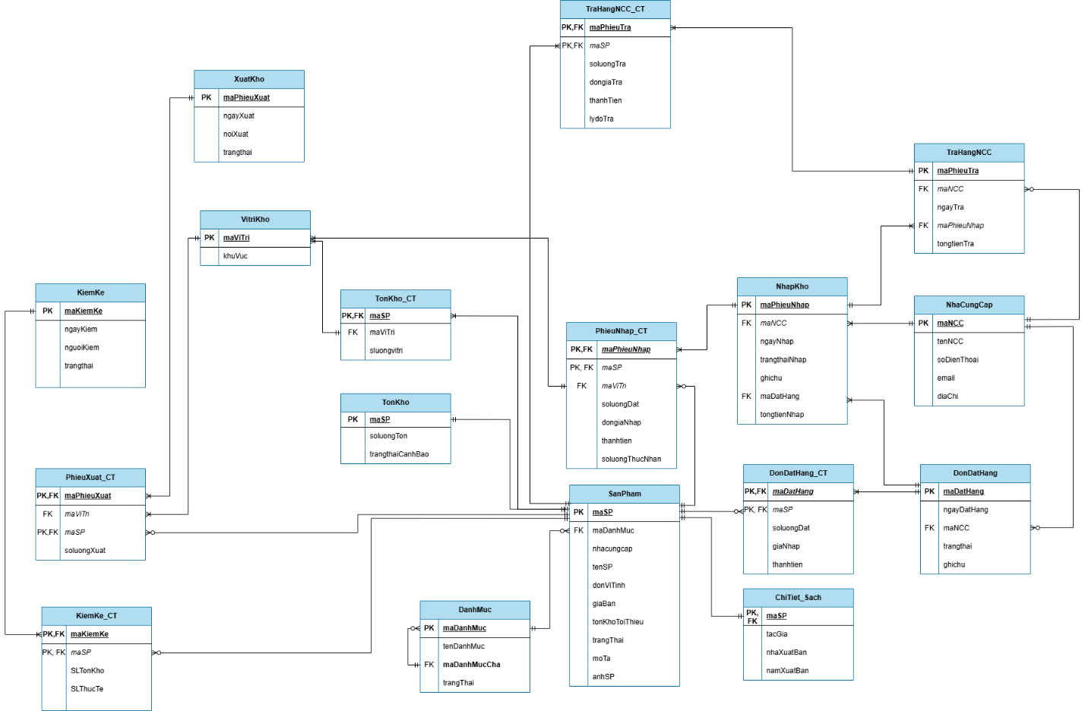
Hình 8. Sơ đồ quan hệ

Thiết kế chi tiết bảng

Bảng Danh mục
No. | Column name | Datatype | Constraints | Notes
1 | maDanhMuc | Char (10) | Primary key, Not null | Mã danh mục
2 | maDanhMucCha | Char (10) | Null, Foreign key → DANHMỤC (maDanhMuc) | Đệ quy  Nếu là danh mục con
3 | tenDanhMuc | Nvarchar (50) | Not null | Tên danh mục
4 | trangThai | TinyInt | Default 1 | 1: Đang hoạt động, 0: Ngừng hoạt động
Bảng 42. Thiết kế CSDL bảng danh mục

Bảng Nhà cung cấp
No. | Column name | Datatype | Constraints | Notes
1 | maNCC | Char (10) | Primary key, Not null | Mã nhà cung cấp
2 | tenNCC | Nvarchar (100) | Not null | Tên nhà cung cấp
3 | soDienThoai | Char (10) | Not null, Unique | SDT liên hệ
4 | email | Nvarchar (50) | Null | Email
5 | diaChi | Nvarchar (200) | Null | Địa chỉ
Bảng 43. Thiết kế CSDL bảng nhà cung cấp

Bảng Sản phẩm
No. | Column name | Datatype | Constraints | Notes
1 | maSP | Char (10) | Primary key, Not null | Mã sản phẩm
2 | maDanhMuc | Char (10) | Not null, Foreign key → DANH MỤC (maDanhMuc) | Danh mục sản phẩm
3 | tenNCC | Nvarchar (100) |  | Nhà cung cấp
4 | tenSP | Nvarchar (100) | Not null | Tên sản phẩm
5 | donViTinh | Nvarchar (20) | Not null | Ví dụ: cuốn, hộp
6 | giaBan | Decimal (18,2) | Not null | Giá bán
7 | tonKhoToiThieu | Int | Default 0 | Mức tồn tối thiểu cảnh báo
8 | trangThai | TinyInt | Default 1 | 1: Đang bán, 0: Ngừng bán
9 | moTa | Nvarchar (500) | Null | Mô tả sản phẩm
10 | anhSP | Varbinary(max) | Null | Hình ảnh sản phẩm
11 | barcode | Char (13) | Null, Unique | Mã vạch
Bảng 44. Thiết kế CSDL bảng sản phẩm

Bảng Chi tiết sách
No. | Column name | Datatype | Constraints | Notes
1 | maSP | Char(10) | Primary key, Foreign key → SẢN PHẨM(maSP) | Liên kết sản phẩm
2 | tacGia | Nvarchar(100) | Not null | Tác giả
3 | nhaXuatBan | Nvarchar(100) | Null | Nhà xuất bản
4 | namXuatBan | Int | Null | Năm xuất bản
Bảng 45. Thiết kế CSDL bảng chi tiết sách

Bảng Vị trí kho
No. | Column name | Datatype | Constraints | Notes
1 | maViTri | Char(10) | Primary key | Mã vị trí kho
2 | khuVuc | Nvarchar(100) | Not null | Khu vực
Bảng 46. Thiết kế CSDL bảng Vị trí kho

Bảng Tồn kho
No. | Column name | Datatype | Constraints | Notes
1 | maSP | Char(10) | Primary key, Foreign key → SẢN PHẨM(maSP) | Sản phẩm
2 | soluongTon | Int | Default 0 | Số lượng tồn kho
3 | trangthaiCanhbao | TinyInt | Default 0 | 1: Bình thường; 2: Sắp hết
Bảng 47. Thiết kế CSDL bảng tồn kho

Bảng Tồn kho chi tiết
No. | Column name | Datatype | Constraints | Notes
1 | maSP | Char(10) | Primary key, Foreign key → SẢN PHẨM(maSP) | Sản phẩm
2 | maViTri | Char(10) | Foreign key → ViTriKho (maViTri) | Vị trí lưu kho
3 | sluongViTri | Int | Default 0 | Số lượng tại vị trí đó
Bảng 48. Thiết kế CSDL bảng Tồn kho chi tiết

Bảng Đơn đặt hàng
No. | Column name | Datatype | Constraints | Notes
1 | maDatHang | Char(10) | Primary key, Not null | Mã đơn đặt hàng
2 | maNCC | Char(10) | Not null, Foreign key → NHÀ CUNG CẤP(maNCC) | Nhà cung cấp
3 | ngayDatHang | Date | Not null | Ngày lập đơn
4 | ghiChu | Nvarchar(200) | Null | Ghi chú
5 | trangThai | TinyInt | Default 0 | 0: Đã hủy, 1: Chờ xác nhận, 2: Đã xác nhận, 3: Đang giao, 4: Hoàn thành
6 | tongTien | Decimal(18,2) | Default 0 | Tổng tiền đơn hàng
Bảng 49. Thiết kế CSDL bảng đơn đặt hàng

Bảng Đơn đặt hàng_CT
No. | Column name | Datatype | Constraints | Notes
1 | maDatHang | Char(10) | Primary key (cùng maSP), Foreign key → ĐƠN ĐẶT HÀNG(maDatHang) | Liên kết đơn hàng
2 | maSP | Char(10) | Primary key (cùng maDatHang), Foreign key → SẢN PHẨM(maSP) | Sản phẩm
3 | soLuongDat | Int | Not null | Số lượng đặt
4 | giaNhap | Decimal(18,2) | Not null | Giá nhập
5 | thanhTien | Decimal(18,2) | Not null | soLuongDat * giaNhap
Bảng 50. Thiết kế CSDL đơn đặt hàng chi tiết

Bảng Nhập kho
No. | Column name | Datatype | Constraints | Notes
1 | maPhieuNhap | Char(10) | Primary key | Mã phiếu nhập
2 | maDatHang | Char(10) | Foreign key → ĐƠN ĐẶT HÀNG(maDatHang) | Nếu nhập theo đơn
3 | maNCC | Char(10) | Foreign key → NHÀ CUNG CẤP(maNCC) | Nhà cung cấp
4 | ngayNhap | Date | Not null | Ngày nhập kho
5 | trangThaiNhap | TinyInt | Default 0 | 0: Đã nhập kho, 1: Đã hủy
6 | ghiChu | Nvarchar(200) | Null | Ghi chú
Bảng 51. Thiết kế CSDL bảng nhập kho

Bảng Phiếu nhập_CT
No. | Column name | Datatype | Constraints | Notes
1 | maPhieuNhap | Char(10) | Primary key (cùng maSP), Foreign key → NHẬP KHO(maPhieuNhap) | Phiếu nhập
2 | maSP | Char(10) | Primary key (cùng maPhieuNhap), Foreign key → SẢN PHẨM(maSP) | Sản phẩm
3 | soLuongNhap | Int | Not null | Số lượng nhập
4 | donGiaNhap | Decimal(18,2) | Not null | Giá nhập
5 | maViTri | Char(10) | Foreign key → ViTriKho (maViTri) | Vị trí lưu kho
Bảng 52. Thiết kế CSDL bảng phiếu nhập chi tiết

Bảng Trả hàng NCC
No. | Column name | Datatype | Constraints | Notes
1 | maPhieuTra | Char(10) | Primary key, Not null | Mã phiếu trả hàng
2 | maPhieuNhap | Char(10) | Foreign key → NHẬP KHO(maPhieuNhap), Null | Nếu trả hàng theo phiếu nhập
3 | maNCC | Char(10) | Foreign key → NHÀ CUNG CẤP(maNCC) | Nhà cung cấp nhận trả hàng
4 | ngayTra | Date | Not null | Ngày trả hàng
5 | tongTienTra | Decimal(18,2) | Default 0 | Tổng tiền trả hàng
Bảng 53. Thiết kế CSDL bảng trả hàng NCC

Bảng Trả hàng NCC_CT
No. | Column name | Datatype | Constraints | Notes
1 | maPhieuTra | Char(10) | Primary key (cùng maSP), Foreign key → TRẢ HÀNG NCC(maPhieuTra) | Liên kết phiếu trả
2 | maSP | Char(10) | Primary key (cùng maPhieuTra), Foreign key → SẢN PHẨM(maSP) | Sản phẩm trả
3 | soLuongTra | Int | Not null | Số lượng trả
4 | donGiaTra | Decimal(18,2) | Not null | Giá trả
5 | thanhTien | Decimal(18,2) | Not null | soLuongTra * donGiaTra
6 | lyDoTra | Nvarchar(200) | Null | Lý do trả hàng
Bảng 54. Thiết kế CSDL bảng trả hàng NCC chi tiết

Bảng Xuất kho
No. | Column name | Datatype | Constraints | Notes
1 | maPhieuXuat | Char(10) | Primary key | Mã phiếu xuất kho
2 | ngayXuat | Date | Not null | Ngày xuất kho
3 | noiXuat | Nvarchar(200) | Not null | Nơi xuất hàng (chi nhánh, khách hàng…)
4 | trangThai | TinyInt | Default 0 | 0: Đã xuất, 1: Phiếu tạm, 03: Hủy
Bảng 55. Thiết kế CSDL bảng xuất kho

Bảng Xuất kho_CT
No. | Column name | Datatype | Constraints | Notes
1 | maPhieuXuat | Char(10) | Primary key (cùng maSP), Foreign key → XUẤT KHO(maPhieuXuat) | Liên kết phiếu xuất
2 | maSP | Char(10) | Primary key (cùng maPhieuXuat), Foreign key → SẢN PHẨM(maSP) | Sản phẩm xuất
3 | soLuongXuat | Int | Not null | Số lượng xuất
5 | maViTri | Char(10) | Foreign key → ViTriKho (maViTri) | Vị trí lưu kho
Bảng 56. Thiết kế CSDL bảng xuất kho chi tiết

Bảng Kiểm kê
No. | Column name | Datatype | Constraints | Notes
1 | maKiemKe | Char(10) | Primary key | Mã phiếu kiểm kê
2 | nguoiKiem | Nvarchar(50) | Not null | Người thực hiện kiểm kê
3 | ngayKiem | Date | Not null | Ngày kiểm kê
4 | trangThai | TinyInt | Default 0 | 0: Đã cân bằng, 1: Đang kiểm, 2: Chờ duyệt, 3: Đã hủy
Bảng 57. Thiết kế CSDL bảng kiểm kê

Bảng Kiểm kê_CT
No. | Column name | Datatype | Constraints | Notes
1 | maKiemKe | Char(10) | Primary key (cùng maSP), Foreign key → KIỂM KÊ(maKiemKe) | Phiếu kiểm kê
2 | maSP | Char(10) | Primary key (cùng maKiemKe), Foreign key → SẢN PHẨM(maSP) | Sản phẩm kiểm kê
3 | SLTonKho | Int | Not null | Số lượng tồn
4 | SLThucTe | Int | Not null | Số lượng thực tế kiểm kê
Bảng 58. Thiết kế CSDL bảng kiểm kê chi tiết

THIẾT KẾ GIAO DIỆN

Giao diện Đăng Nhập
Hệ thống sử dụng đăng nhập cho nhóm đối tượng: Nhân viên và Admin thông qua một biểu mẫu duy nhất. Sau khi người dùng gửi thông tin, hệ thống thực hiện kiểm tra định danh; nếu khớp, người dùng sẽ được điều hướng trực tiếp đến trang tổng quan của hệ thống. Ngược lại, nếu thông tin sai lệch, hệ thống sẽ kích hoạt thông báo lỗi ngay trên giao diện để người dùng nhận diện và điều chỉnh kịp thời, đảm bảo tính bảo mật và tối ưu trải nghiệm tương tác.
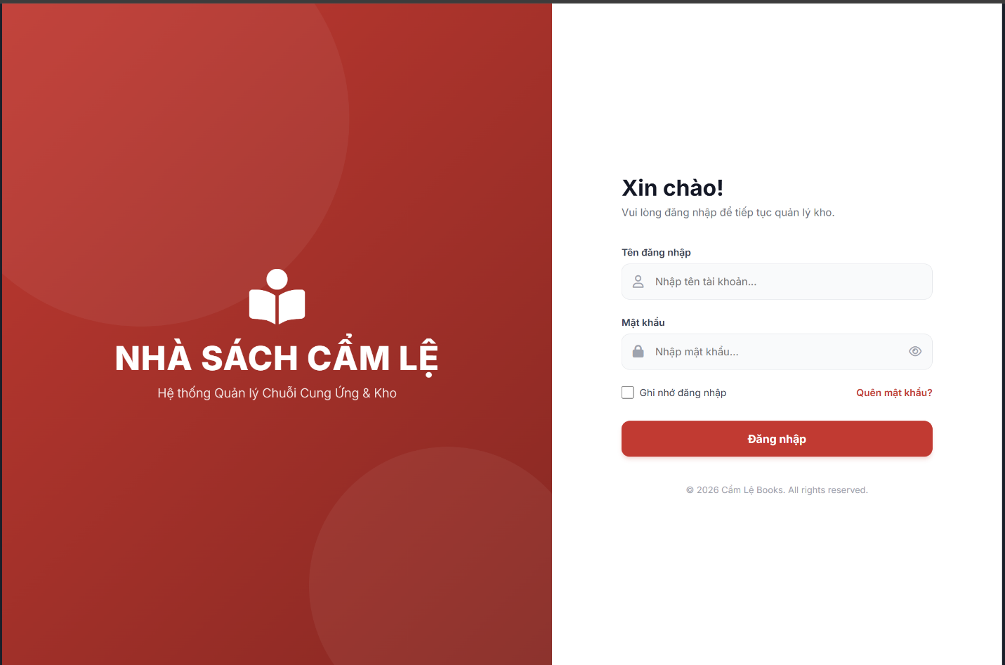
Hình 9. Giao diện màn hình Đăng nhập
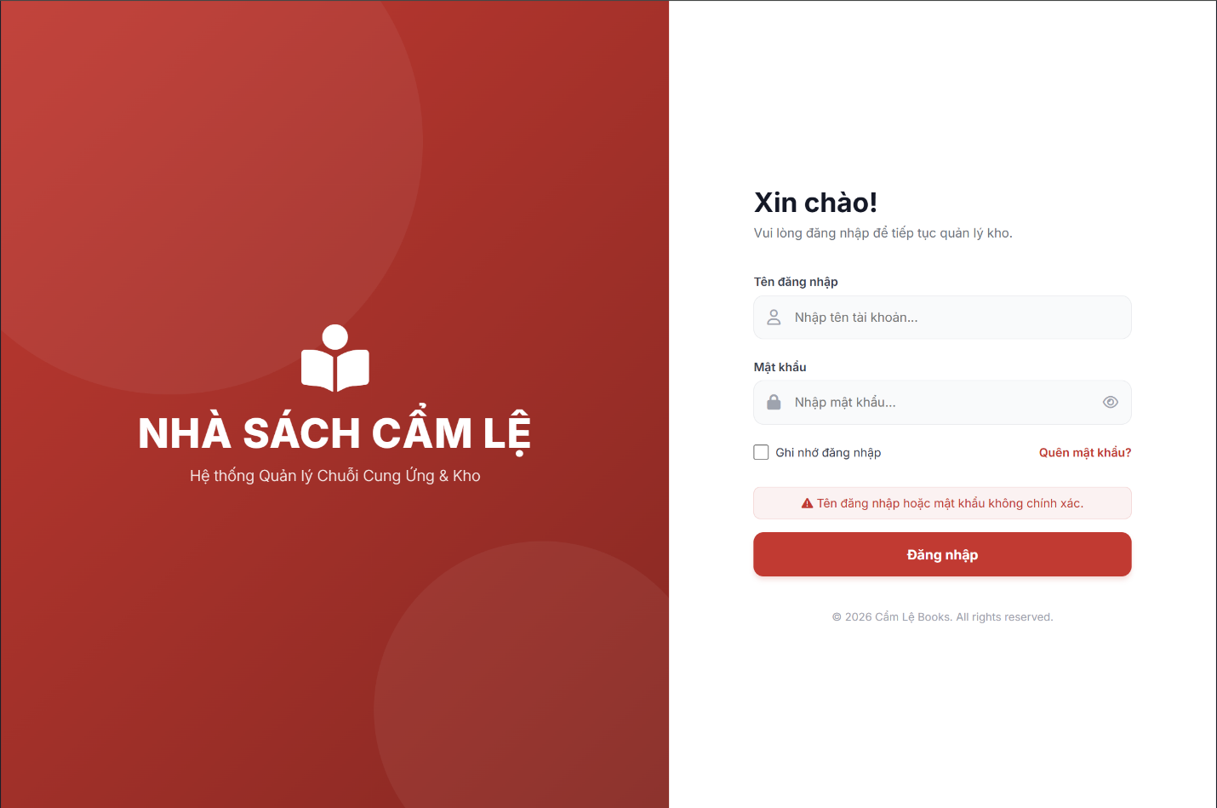
Hình 10. Giao diện màn hình Đăng nhập khi sai mật khẩu

Giao diện Tổng Quan
Giao diện Dashboard (Tổng quan hoạt động) của hệ thống quản lý Nhà sách Cẩm Lệ được thiết kế theo cấu trúc hiện đại với thanh điều hướng (Sidebar) phân cấp rõ rệt các danh mục quản lý như Hàng hóa, Vận hành kho và Kinh doanh. Khu vực nội dung chính hiển thị các thông số quan trọng (KPIs) qua hệ thống Card Dashboard (Số lượng đầu sách, hàng sắp hết, đơn hàng chờ duyệt) giúp quản trị viên nắm bắt nhanh trạng thái vận hành. Phía dưới là bảng thống kê Biến động kho gần đây, sử dụng các nhãn trạng thái (Status Labels) màu sắc để phân loại phiếu nhập/xuất kho, hỗ trợ việc theo dõi luồng hàng hóa và nhân sự thực hiện một cách trực quan và khoa học.
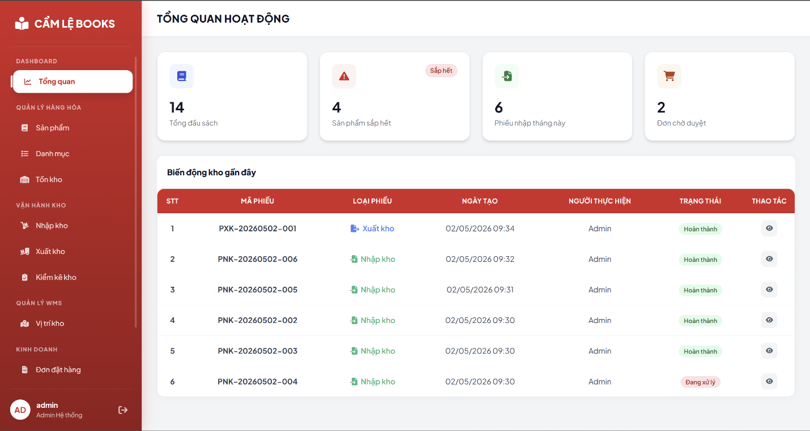
Hình 11. Giao diện màn hình Tổng quan

Quản lý Sản phẩm
Quản lý sản phẩm trong hệ thống Cẩm Lệ Books được xây dựng nhằm hỗ trợ người dùng theo dõi, tra cứu và quản trị toàn bộ thông tin hàng hóa một cách trực quan, khoa học và hiệu quả. Giao diện chức năng được tổ chức rõ ràng, bao gồm khu vực tìm kiếm, bộ lọc dữ liệu, danh sách sản phẩm và các thao tác xử lý nhanh như xem chi tiết, thêm mới, chỉnh sửa và xóa sản phẩm. Nhờ đó, người dùng có thể dễ dàng kiểm soát vòng đời sản phẩm từ khi tạo mới đến khi cập nhật hoặc ngừng kinh doanh.
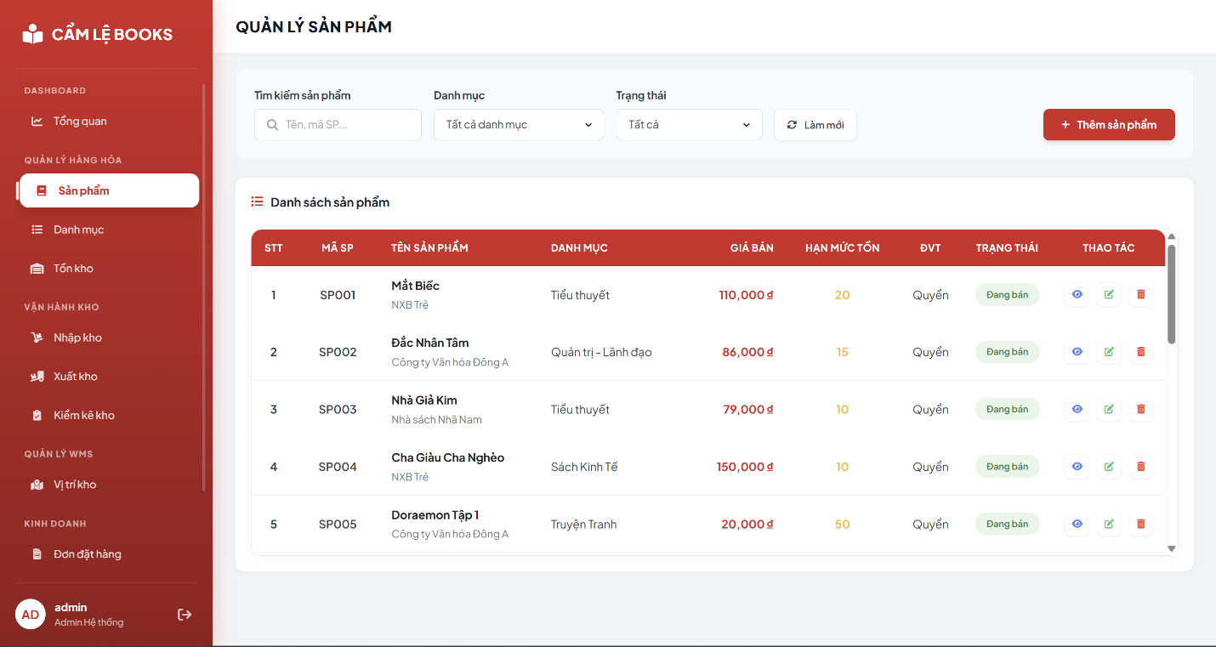
Hình 12. Giao diện danh sách Sản phẩm
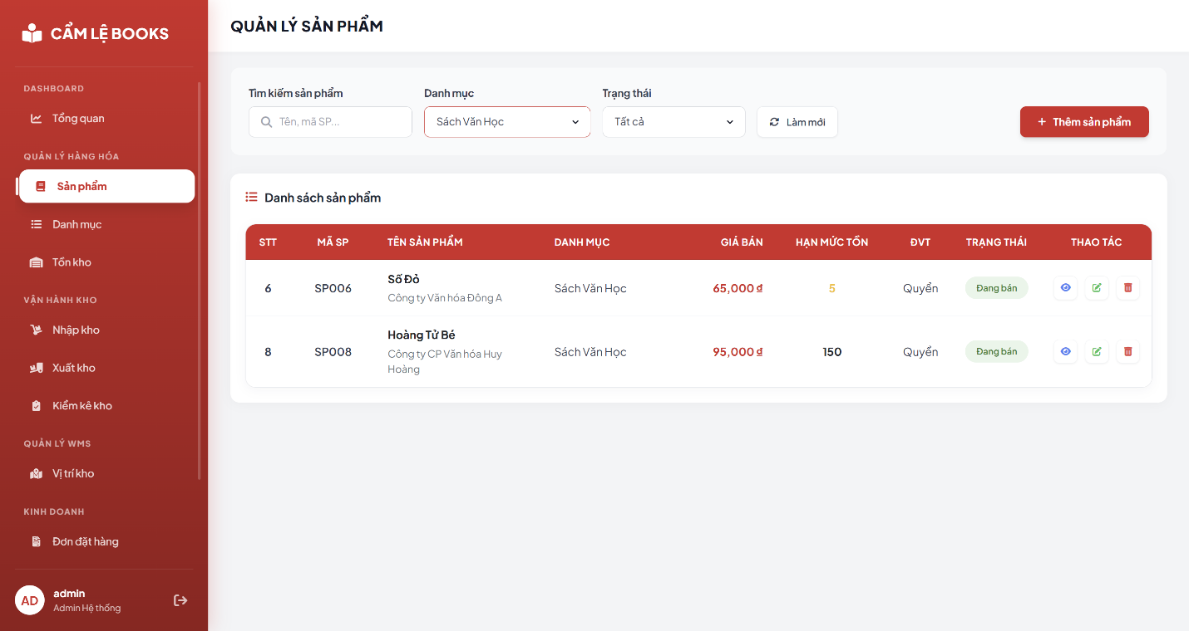
Hình 13. Giao diện danh sách sản phẩm sau khi lọc dữ liệu

Chức năng xem chi tiết sản phẩm
Chức năng Xem chi tiết sản phẩm cung cấp cái nhìn toàn diện về thuộc tính hàng hóa thông qua giao diện truy xuất nhanh (biểu tượng con mắt). Hệ thống tự động điều chỉnh nội dung hiển thị theo đặc thù ngành hàng, cụ thể là bổ sung các trường dữ liệu chuyên biệt như tác giả, nhà xuất bản đối với danh mục Sách. Các thông số vận hành cốt lõi (giá bán, tồn kho, trạng thái) được tối ưu hóa bằng mã hóa màu sắc (Color Coding), giúp người quản lý đối chiếu thông tin trực quan và chính xác trước khi thực hiện các nghiệp vụ hiệu chỉnh, bán hàng hoặc kiểm kê kho.
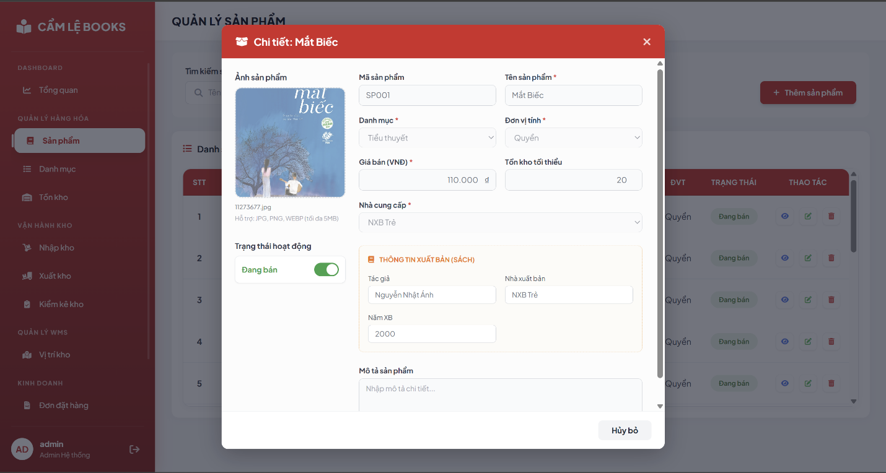
Hình 14. Giao diện khi chọn xem chi tiết Sản phẩm

Chức năng thêm sản phẩm
Chức năng Thêm sản phẩm được thiết kế dưới dạng Popup Modal, cho phép khởi tạo mặt hàng mới trực tiếp mà không làm gián đoạn luồng làm việc hiện tại. Điểm nổi bật là khả năng hiển thị biểu mẫu linh hoạt theo danh mục: khi chọn nhóm "Sách", hệ thống tự động mở rộng các trường dữ liệu đặc thù như tác giả, nhà xuất bản và năm xuất bản bên cạnh các thông tin cơ bản (giá, tồn kho, hình ảnh). Việc tích hợp thiết lập trạng thái kinh doanh ngay khi tạo mới giúp kiểm soát hiển thị sản phẩm tức thì trên hệ thống bán hàng, đảm bảo tính chính xác và đồng bộ dữ liệu ngay từ bước đầu nhập kho.
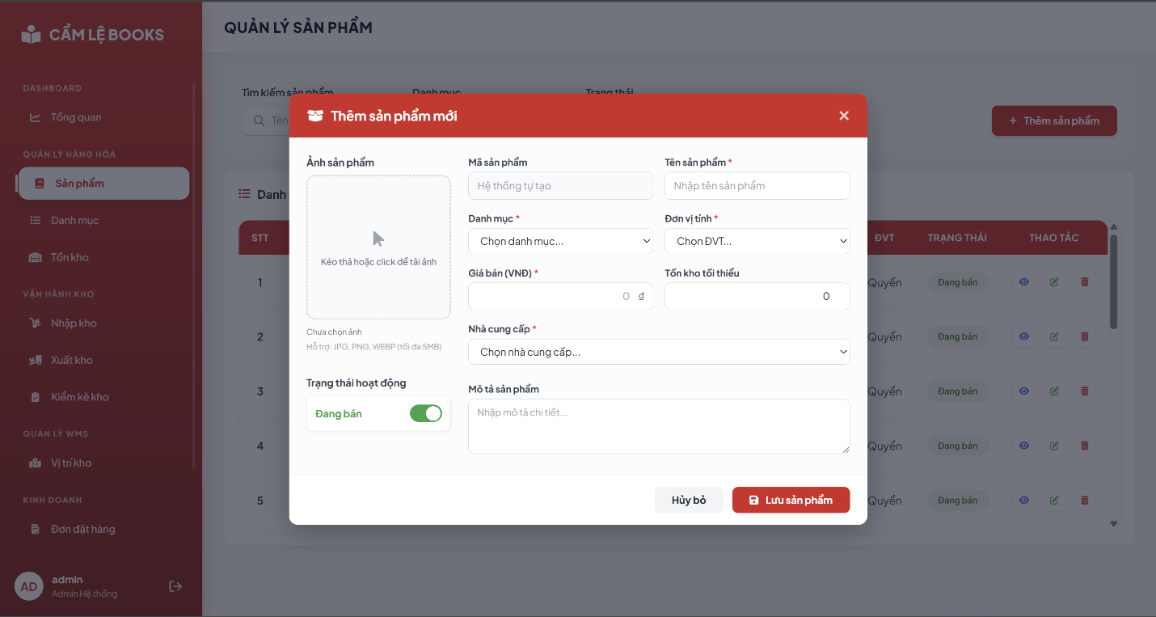
Hình 15. Giao diện khi chọn Thêm Sản phẩm
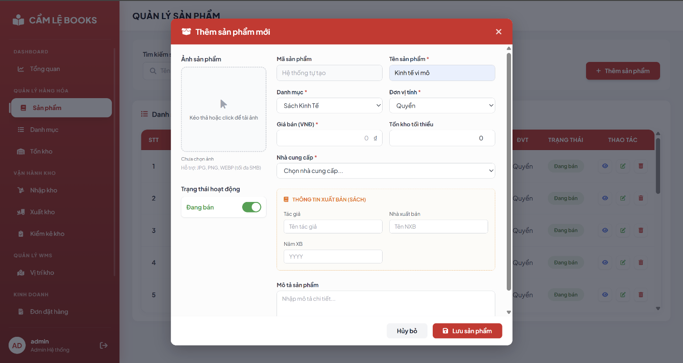
Hình 16. Giao diện khi thêm sản phẩm là sách
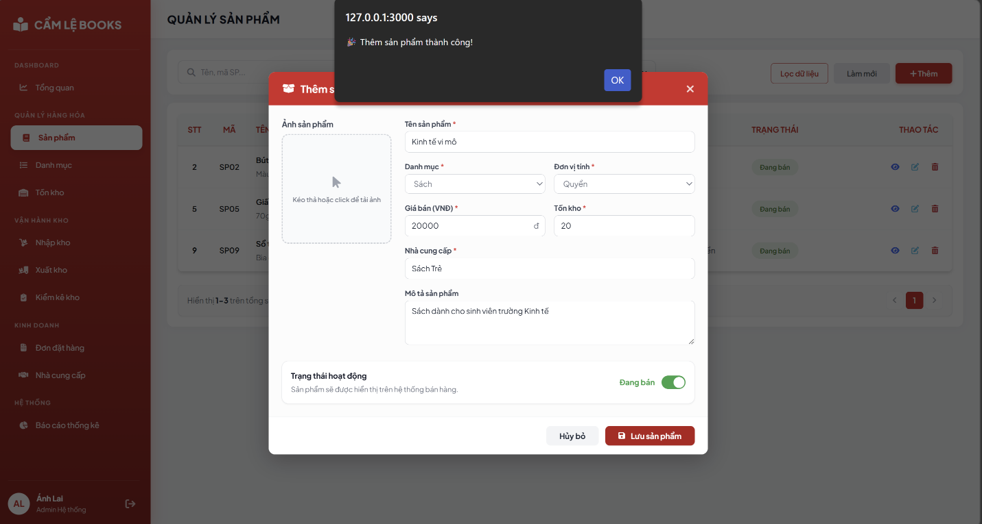
Hình 17. Thông báo sau khi thêm sản phẩm thành công

Chức năng chỉnh sửa sản phẩm
Chức năng Chỉnh sửa sản phẩm cho phép cập nhật linh hoạt các thuộc tính hàng hóa như tên, danh mục, giá bán, tồn kho và trạng thái kinh doanh để phản ánh đúng thực tế vận hành. Hệ thống hỗ trợ thay đổi chuyên sâu cho từng nhóm hàng, ví dụ như cập nhật thông tin xuất bản (tác giả, NXB) đối với mặt hàng Sách. Việc tối ưu hóa quy trình hiệu chỉnh dữ liệu này không chỉ giúp đồng bộ hóa chính sách kinh doanh và tồn kho thời gian thực, mà còn đảm bảo tính nhất quán cho các nghiệp vụ quản lý kho, bán hàng và báo cáo thống kê sau này.
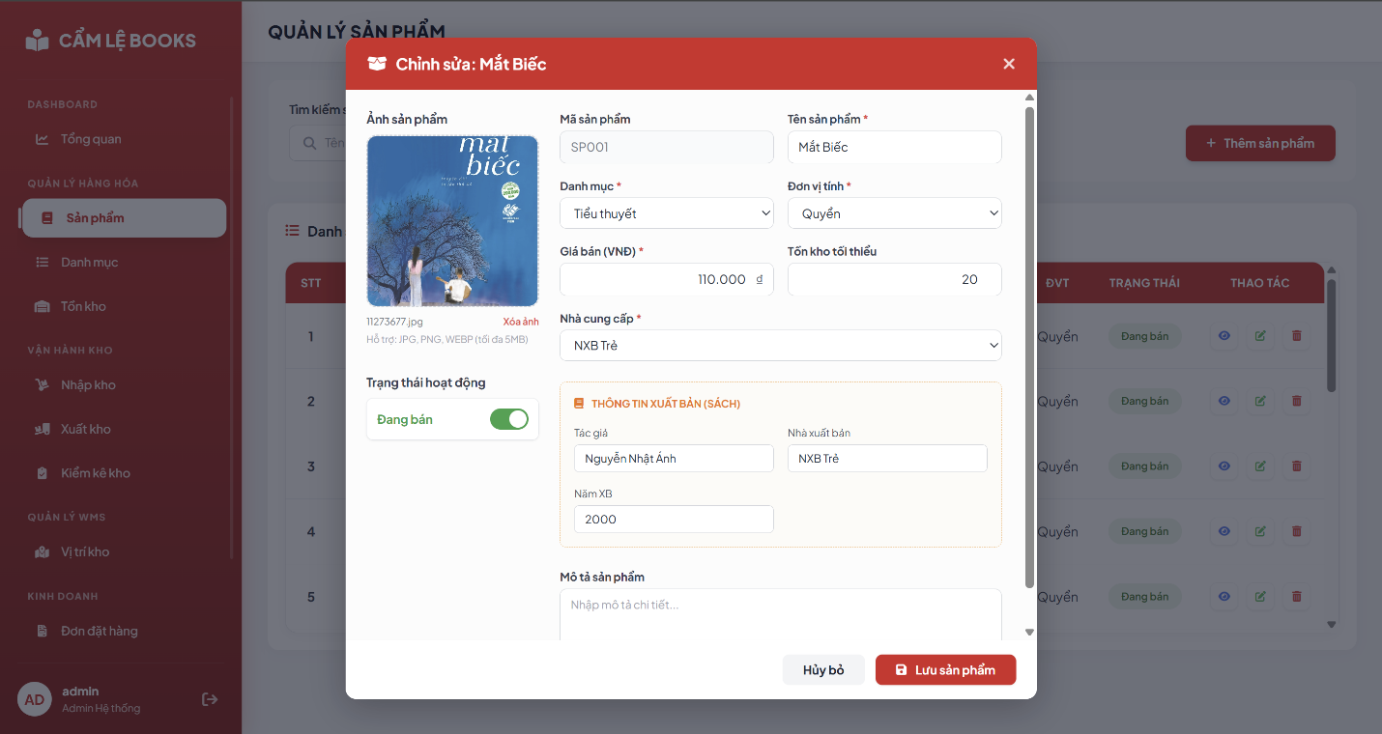
Hình 18. Giao diện khi chọn Chỉnh sửa Sản phẩm

Thông tin khi xóa sản phẩm
Giao diện sử dụng hộp thoại xác nhận (Modal Confirmation) hiển thị đè lên màn hình quản lý khi người dùng chọn lệnh xóa. Thiết kế này nhằm ngăn chặn các thao tác nhầm lẫn (Accidental Actions), yêu cầu người dùng xác nhận lại ý định thông qua hai lựa chọn rõ rệt: Hủy bỏ hoặc Xác nhận. Việc sử dụng lớp nền mờ (Overlay) giúp tập trung sự chú ý vào thông điệp cảnh báo, đảm bảo tính an toàn cho dữ liệu sản phẩm trong hệ thống.
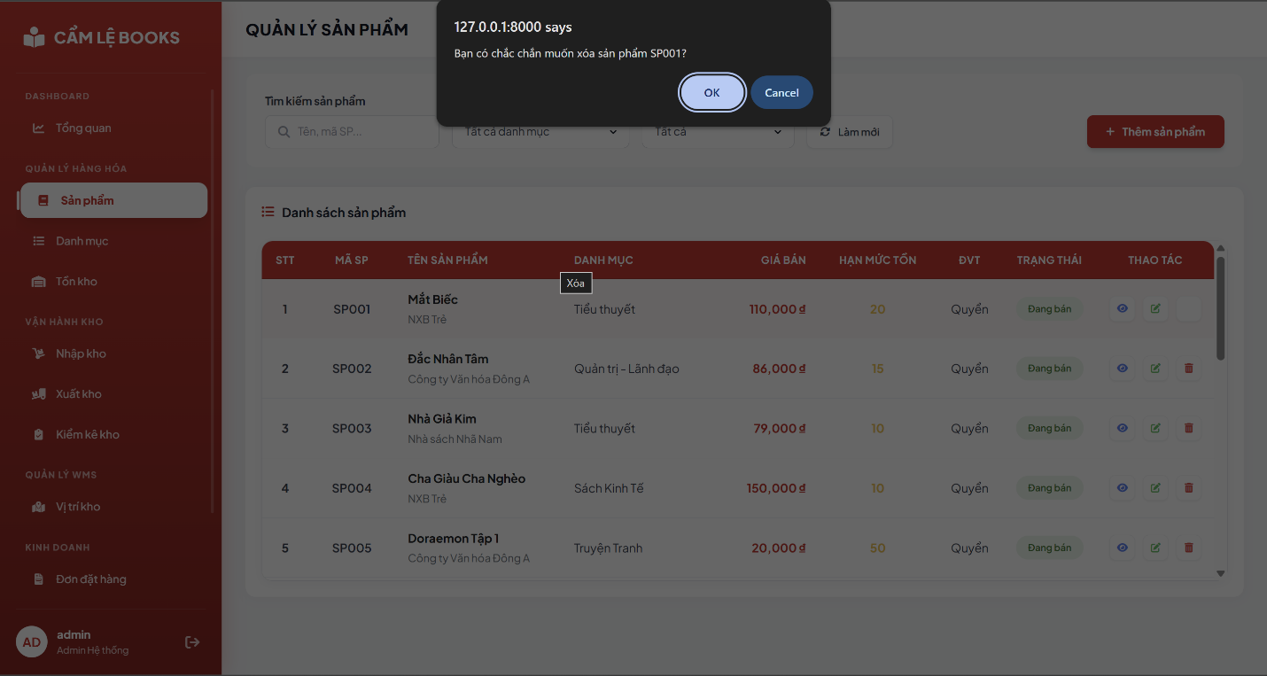
Hình 19. Thông báo khi chọn xóa sản phẩm

Quản lý Danh mục
Giao diện Quản lý danh mục đóng vai trò thiết lập cấu trúc phân cấp (Cha - Con) để tổ chức hàng hóa khoa học. Khu vực trung tâm là bảng thống kê chi tiết bao gồm: STT, tên, mã danh mục, trạng thái và bộ công cụ thao tác (Xem, Sửa, Xóa). Phía trên bảng, hệ thống tích hợp bộ lọc thông minh theo tên và trạng thái, cùng nút "Thêm danh mục" nổi bật, giúp người dùng nhanh chóng tìm kiếm hoặc mở rộng hệ thống phân loại. Đây là module cốt lõi hỗ trợ tối ưu hóa việc tra cứu, nhập xuất kho và báo cáo thống kê theo nhóm mặt hàng.
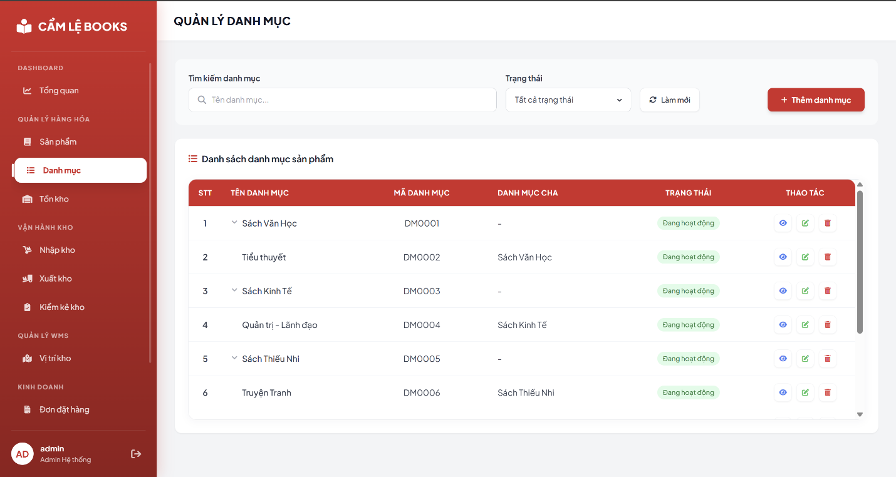
Hình 20. Giao diện quản lý Danh mục sản phẩm

Chức năng xem chi tiết danh mục
Chức năng Xem chi tiết danh mục cung cấp cái nhìn toàn diện về một nhóm hàng cụ thể trong hệ thống phân cấp. Giao diện hiển thị đầy đủ các thuộc tính cơ bản như mã, tên, danh mục cha và trạng thái hoạt động, giúp xác định chính xác vị trí và điều kiện vận hành của danh mục. Đặc biệt, hệ thống tích hợp danh sách sản phẩm trực thuộc (mã, tên, số lượng tồn), cho phép người quản lý đánh giá nhanh mức độ sử dụng thực tế và lượng hàng tồn kho. Đây là cơ sở dữ liệu quan trọng để rà soát rủi ro và đảm bảo tính chính xác trước khi thực hiện các tác vụ chỉnh sửa hoặc xóa danh mục.
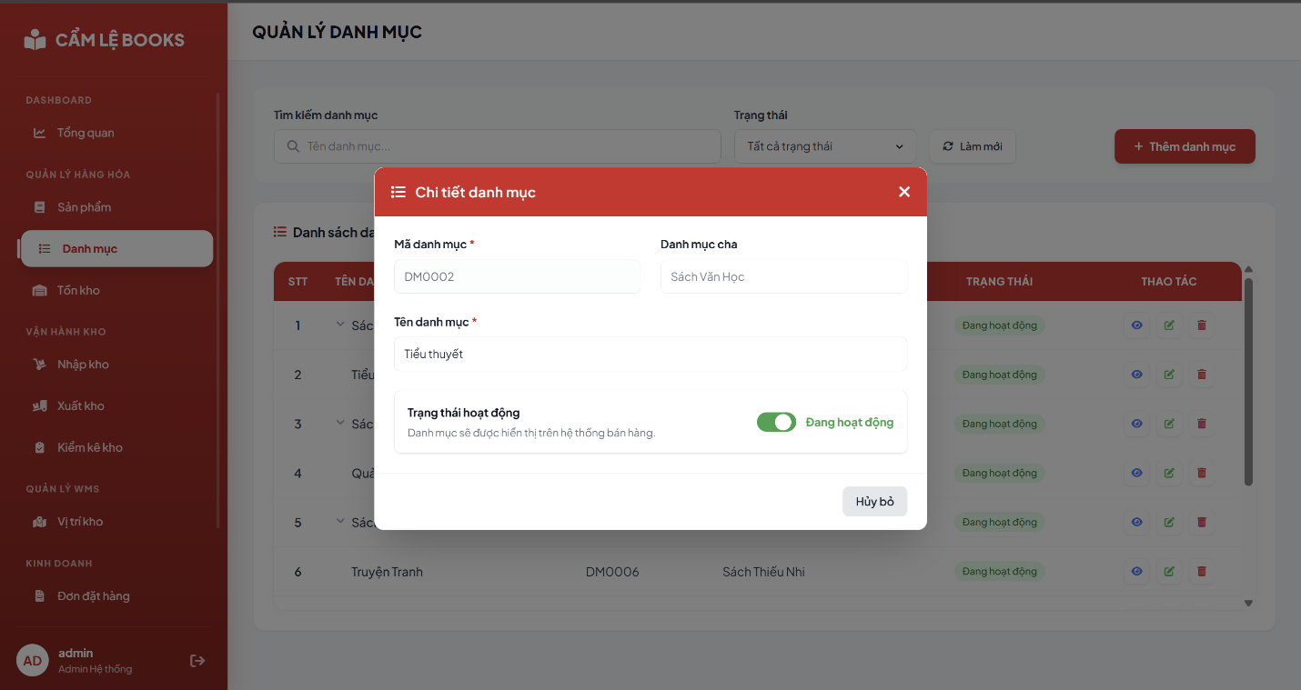
Hình 21. Giao diện khi chọn Xem chi tiết Danh mục

Chức năng thêm danh mục
Giao diện Thêm danh mục hiển thị dưới dạng Popup, cho phép khởi tạo nhanh các nhóm hàng mới để mở rộng hệ thống phân loại. Người dùng có thể thiết lập các thuộc tính cốt lõi như mã, tên, trạng thái và đặc biệt là Danh mục cha để xác định vị trí trong cấu trúc phân cấp (Gốc hoặc Con). Việc tích hợp tùy chọn trạng thái hoạt động ngay khi tạo mới giúp kiểm soát quyền sử dụng danh mục trên các phân hệ bán hàng và kho vận. Sau khi xác nhận, dữ liệu được cập nhật thời gian thực vào danh sách quản lý, đảm bảo tính logic và đồng nhất cho các nghiệp vụ tra cứu, xuất nhập kho và báo cáo thống kê kế tiếp.
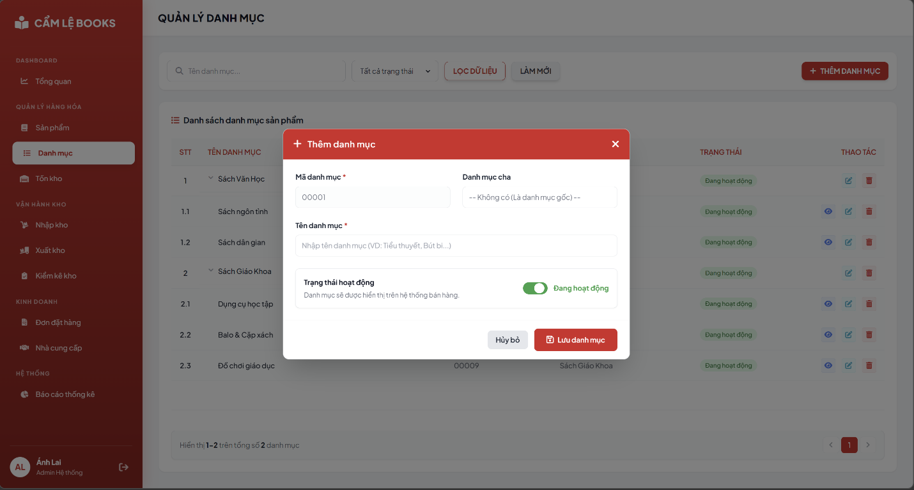
Hình 22. Giao diện khi thêm danh mục sản phẩm
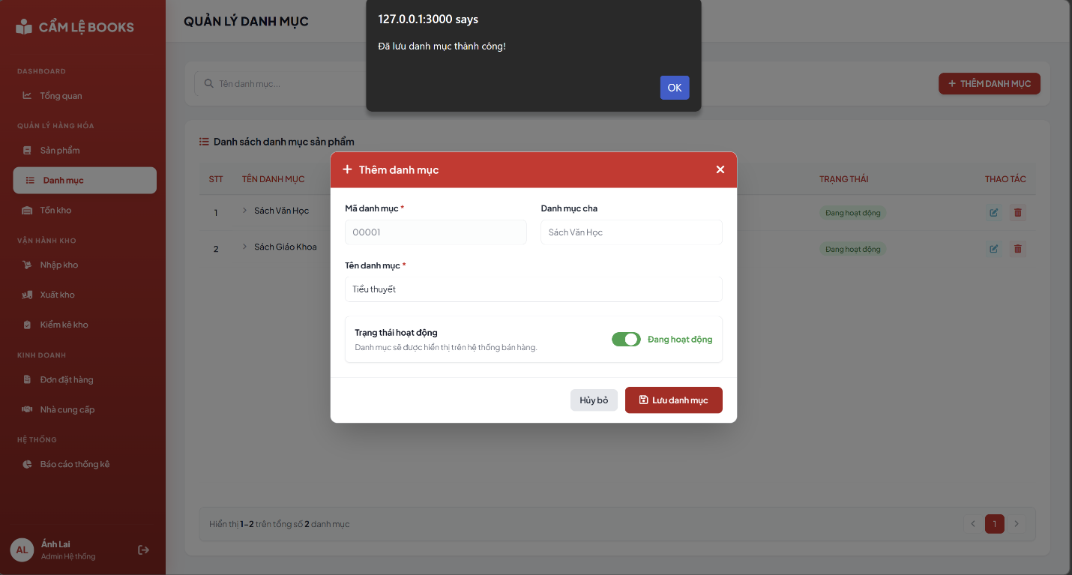
Hình 23. Thông báo khi thêm danh mục thành công

Quản lý Tồn kho
Quản lý tồn kho vận hành như một trung tâm điều phối thời gian thực, tích hợp cơ chế Cảnh báo ngưỡng (Threshold Alerting) để tối ưu hóa chuỗi cung ứng. Giao diện được thiết lập dựa trên hệ thống thẻ thống kê động (Dashboard Cards) cho phép lọc nhanh các trạng thái: An toàn, Sắp hết hàng (0 < Tồn kho < Ngưỡng) và Hết hàng. Toàn bộ dữ liệu được trực quan hóa bằng phương pháp Mã hóa màu sắc (Color Coding) trên bảng danh sách chi tiết, giúp nhân viên kho nhận diện tức thì các mặt hàng cần ưu tiên nhập bổ sung. Sự kết hợp giữa bộ lọc đa điều kiện và thuật toán kiểm tra tồn kho khả dụng giúp hệ thống loại bỏ sai sót thủ công, đảm bảo tính liên tục cho hoạt động kinh doanh.
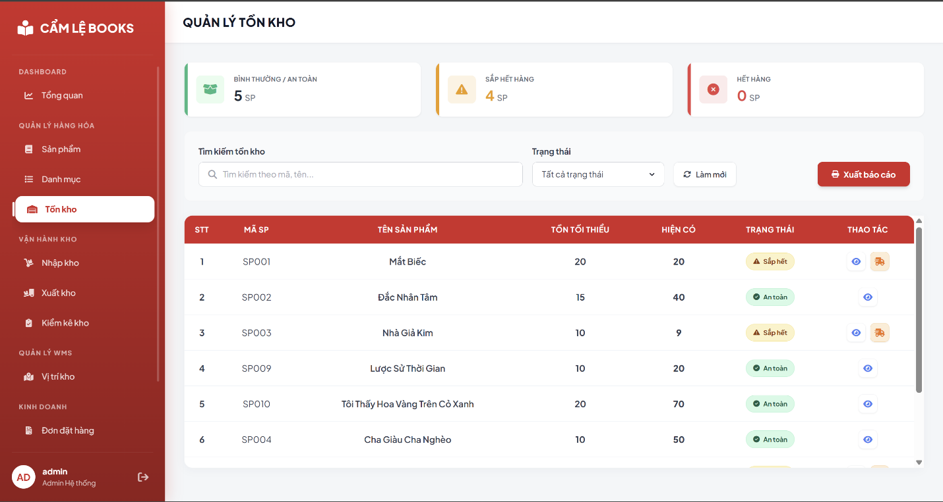
Hình 24. Giao diện màn hình quản lý tồn kho

Chức năng xem chi tiết tồn kho
Chức năng Xem chi tiết tồn kho cung cấp cái nhìn chuyên sâu về trạng thái vận hành và lưu kho của từng mã sản phẩm cụ thể. Giao diện tích hợp dữ liệu đa chiều, kết hợp giữa thông tin định danh (mã, tên, nhà cung cấp) và trạng thái kinh doanh thời gian thực. Điểm nhấn kỹ thuật nằm ở khối Trực quan hóa tình trạng kho (Inventory Status Visualization), nơi hệ thống tự động đối chiếu số lượng thực tế với các ngưỡng thiết lập để xuất nhãn cảnh báo (An toàn, Sắp hết, Hết hàng). Việc tập trung dữ liệu tại một điểm duy nhất giúp tối ưu hóa quy trình ra quyết định nhập/xuất kho, đồng thời là cơ sở dữ liệu tin cậy để đối chiếu số lượng tồn thực tế, giảm thiểu rủi ro đứt gãy chuỗi cung ứng.
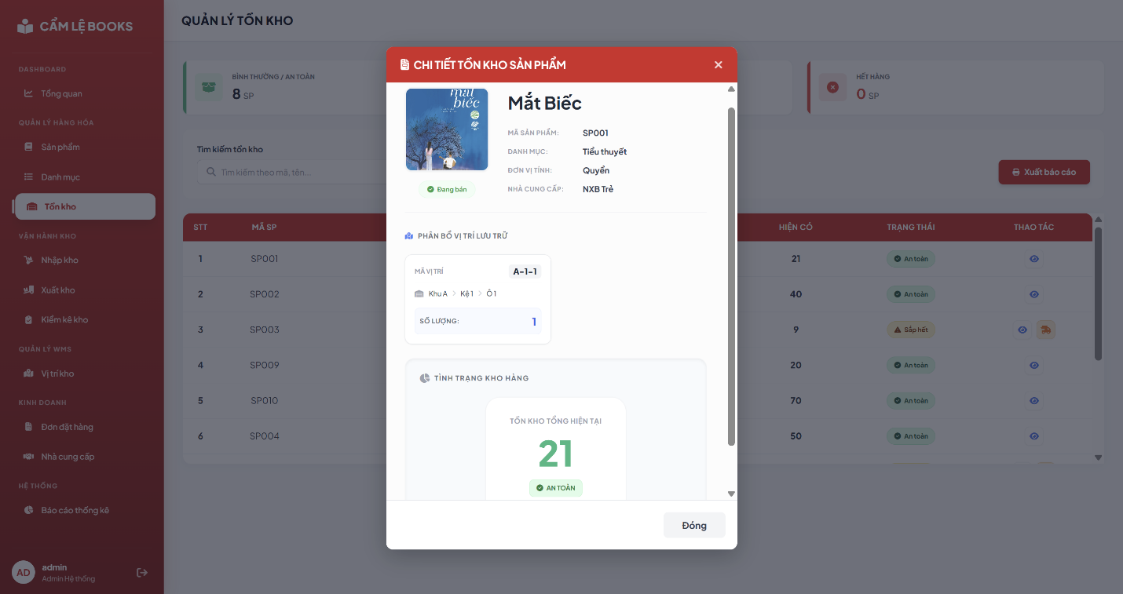
Hình 25. Giao diện xem chi tiết tồn kho
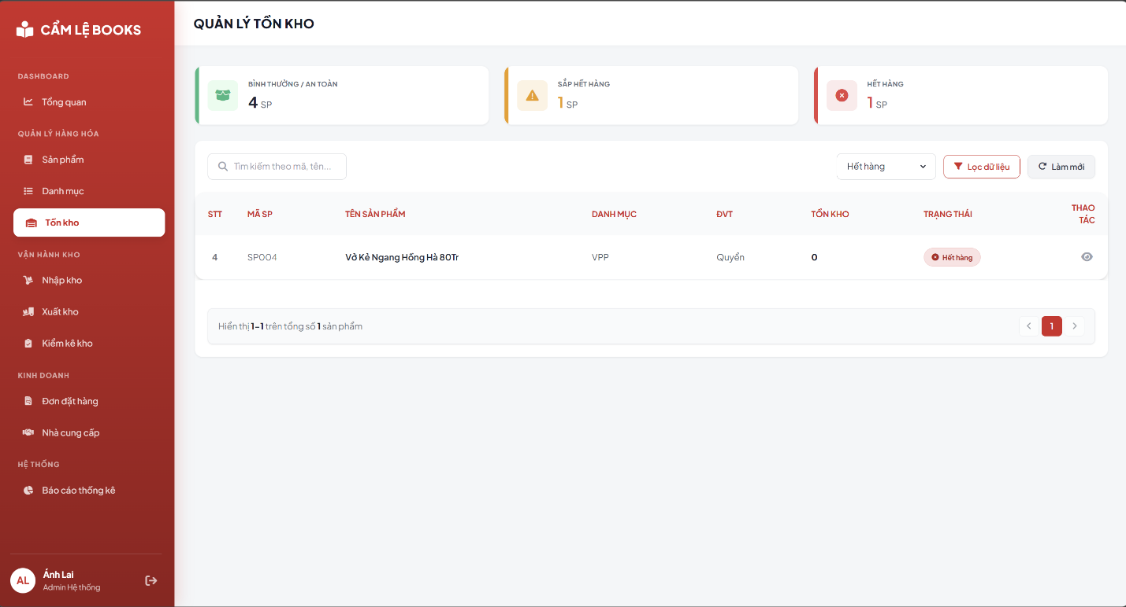
Hình 26. Giao diện màn hình quản lý nhập kho sau khi lọc dữ liệu

Tự động tạo phiếu đặt khi tồn dưới mức tối thiểu
Đối với các sản phẩm có số lượng hiện có nhỏ hơn hoặc bằng mức tồn tối thiểu, hệ thống sẽ hiển thị biểu tượng đặt hàng tại cột thao tác. Khi người dùng nhấn vào biểu tượng này, một thông báo xác nhận sẽ hiện lên để tạo đơn đặt hàng tự động cho sản phẩm đó. Tiện ích này giúp quản trị viên bổ sung hàng hóa nhanh chóng, đảm bảo duy trì nguồn hàng ổn định mà không cần nhập liệu thủ công.
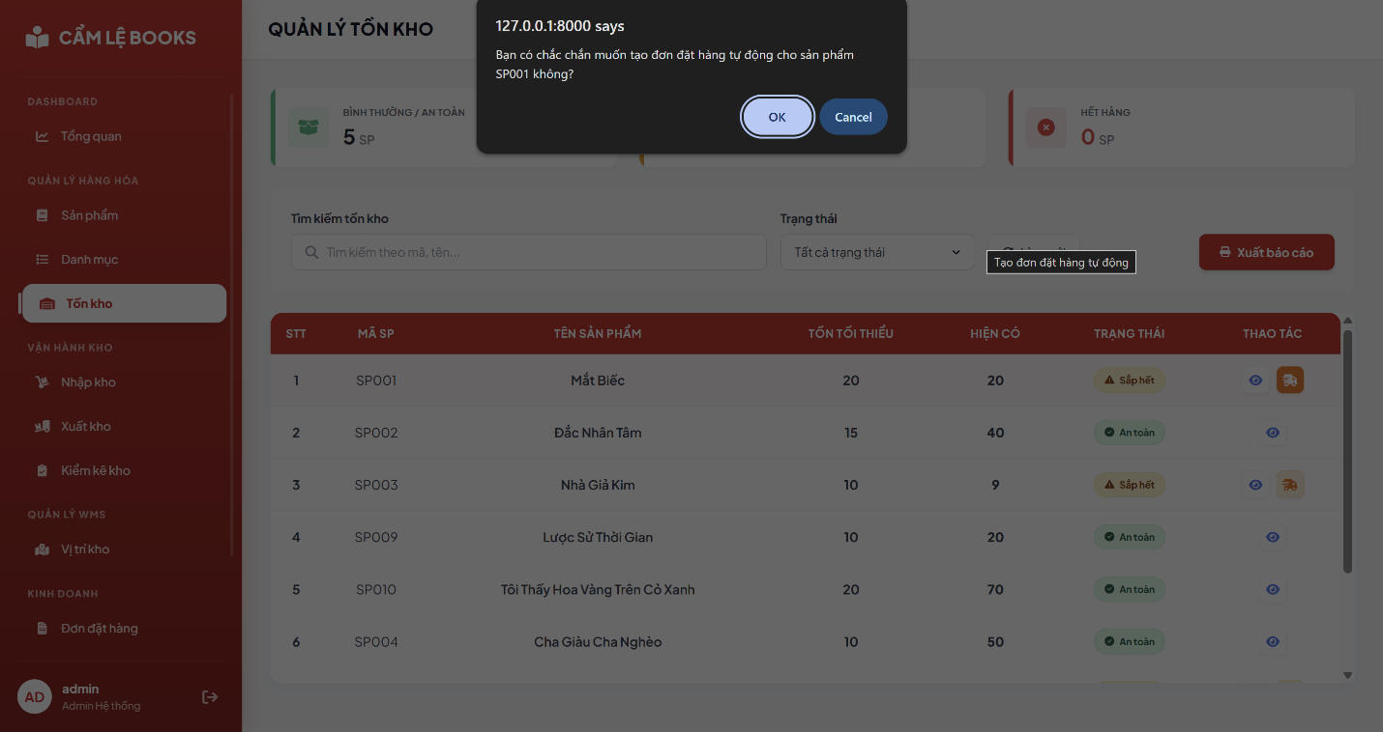
Hình 27. Giao diện thông báo tự động tạo đơn đặt khi hàng dưới mức tối thiếu

Quản lý Nhập kho
Giao diện Quản lý nhập kho (PO) được thiết kế chuyên dụng để theo dõi luồng hàng hóa từ các nhà cung cấp vào hệ thống. Màn hình tích hợp bảng dữ liệu chi tiết hiển thị đầy đủ các trường thông tin: Mã phiếu (PNK), Ngày nhập, Tổng tiền và Trạng thái vận hành (Đã hoàn thành, Đã hủy) được phân biệt bằng mã màu trực quan. Khu vực điều hướng phía trên hỗ trợ truy xuất nhanh qua thanh tìm kiếm thông minh và bộ đôi tính năng "Trả hàng", "+ Tạo phiếu nhập", giúp tối ưu hóa quy trình nhập liệu và kiểm soát tài chính. Hệ thống đảm bảo hiệu suất xử lý thông qua cơ chế phân trang, hỗ trợ quản trị viên giám sát chặt chẽ biến động kho bãi và công nợ đối tác.
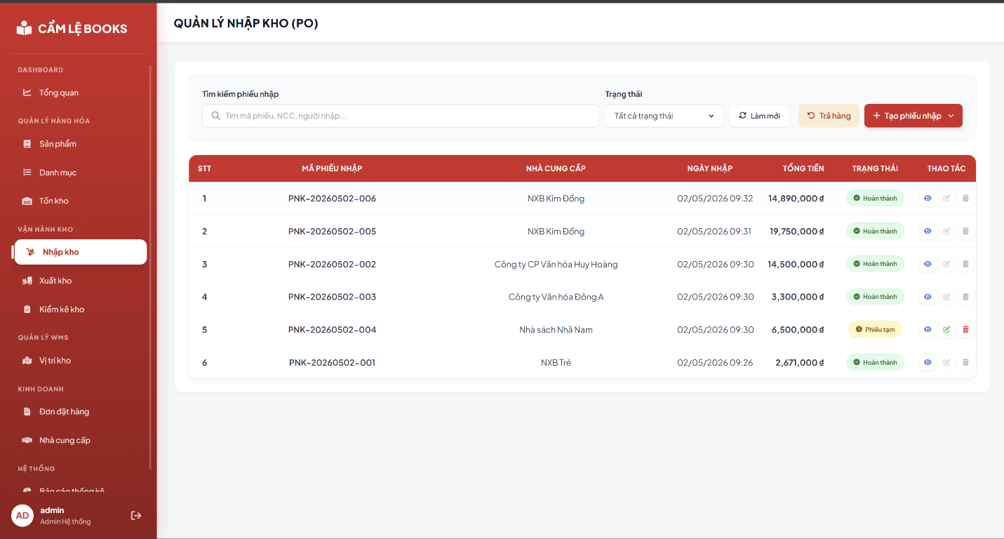
Hình 28. Giao diện màn hình quản lý nhập kho

Chức năng tạo phiếu nhập
Tính năng Tạo phiếu nhập cung cấp hai luồng nghiệp vụ linh hoạt qua menu thả xuống: Từ đơn đặt hàng (PO) giúp đối soát số lượng và giá theo kế hoạch đã định, và Nhập trực tiếp dành cho các trường hợp hàng mua lẻ, hàng tặng hoặc ký gửi không qua đơn đặt hàng. Cách phân loại này giúp hệ thống kiểm soát chặt chẽ nguồn gốc hàng hóa và tối ưu hóa quy trình nhập kho theo từng tình huống thực tế.
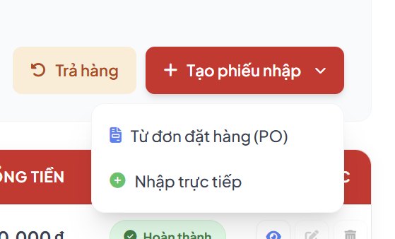
Hình 29. Dropdown hiển thị giao diện chọn cách tạo phiếu
Giao diện Tạo phiếu nhập từ đơn hàng được thiết kế để đối soát và khớp dữ liệu hàng hóa về kho dựa trên các đơn đặt hàng (PO) hiện có. Khi người dùng chọn mã đơn (ví dụ: PO-2026-001), hệ thống sẽ Tự động nạp danh sách sản phẩm kèm theo số lượng đặt và đơn giá gốc vào bảng chi tiết. Tại đây, nhân viên kho tiến hành cập nhật cột SL Thực nhận để hệ thống tự động tính toán lại thành tiền và tổng giá trị đơn hàng thực tế. Quy trình này không chỉ giúp đảm bảo tính chính xác giữa chứng từ và hàng hóa thực tế mà còn tối ưu hóa thời gian nhập liệu thông qua cơ chế kế thừa dữ liệu từ bộ phận thu mua.
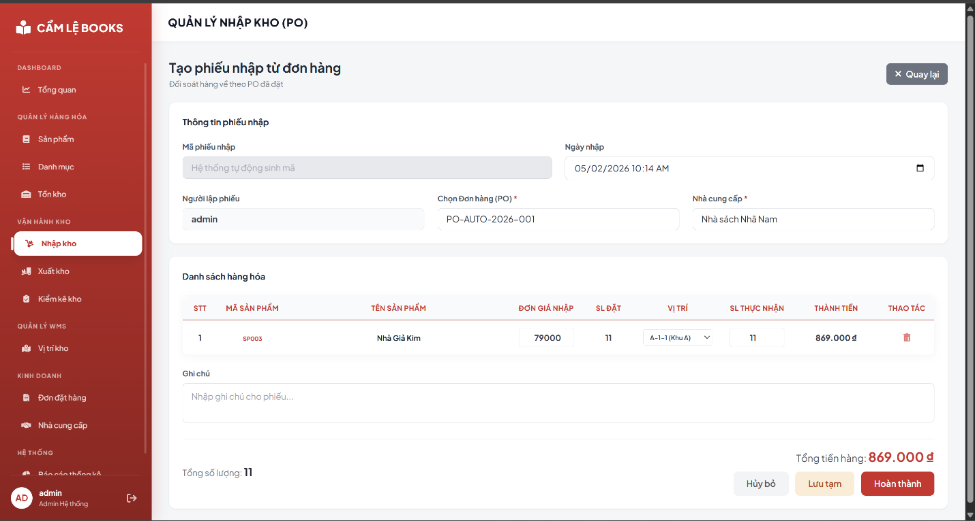
Hình 30. Giao diện khi chọn tạo phiếu nhập từ đơn hàng
Giao diện Tạo phiếu nhập trực tiếp cho phép khởi tạo nhanh các chứng từ nhập kho mà không cần liên kết với đơn đặt hàng sẵn có. Tại đây, người dùng có thể linh hoạt chọn nhà cung cấp và tìm kiếm sản phẩm để thêm vào danh sách theo nhu cầu thực tế. Hệ thống hỗ trợ nhập liệu trực tiếp đơn giá và số lượng, đồng thời tự động tính toán Thành tiền và Tổng tiền hàng thời gian thực. Đây là giải pháp tối ưu cho việc quản lý các lô hàng mua lẻ, hàng tặng hoặc ký gửi, đảm bảo mọi biến động hàng hóa đều được ghi nhận đầy đủ và tức thì vào kho dữ liệu.
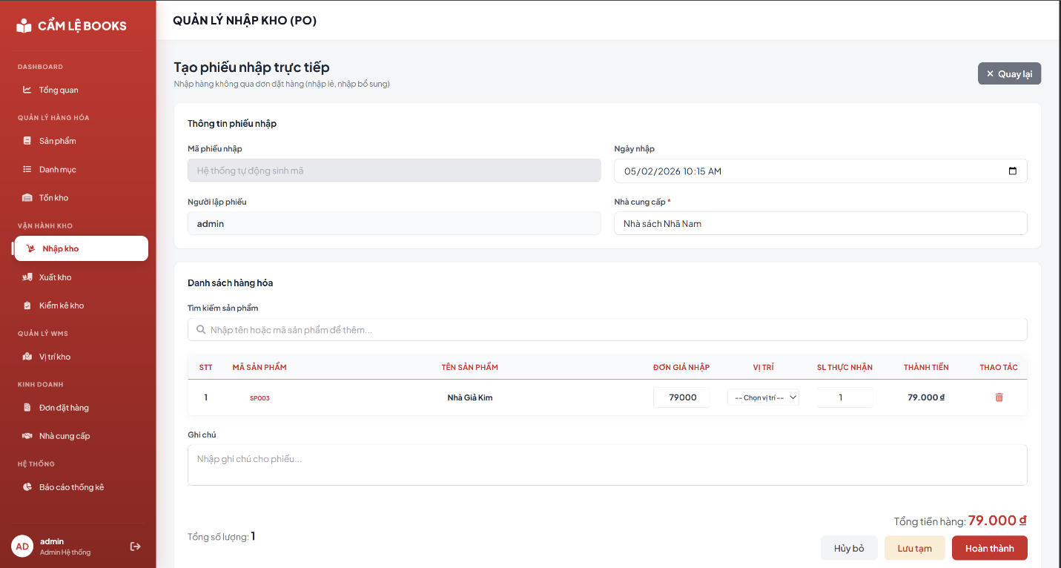
Hình 31. Giao diện khi chọn tạo phiếu nhập trực tiếp

Chức năng xem chi tiết phiếu
Giao diện Chi tiết phiếu nhập kho được thiết kế dưới dạng Popup Modal, cung cấp cái nhìn toàn diện về một chứng từ nhập hàng đã hoàn tất. Màn hình hiển thị rõ ràng các thông tin định danh như Mã phiếu, Ngày nhập, Người tạo và Nhà cung cấp, đi kèm nhãn trạng thái "Đã hoàn thành" để xác thực tính pháp lý của giao dịch. Bảng danh sách hàng hóa liệt kê chi tiết tên sách, đơn vị tính, số lượng và đơn giá, đồng thời tự động tổng hợp Tổng số lượng và Tổng tiền hàng ở cuối trang. Hệ thống hỗ trợ hai thao tác vận hành nhanh là In phiếu để lưu trữ chứng từ giấy và Sửa phiếu để hiệu chỉnh thông tin khi cần thiết, đảm bảo tính minh bạch và chính xác cho dữ liệu kho bãi.
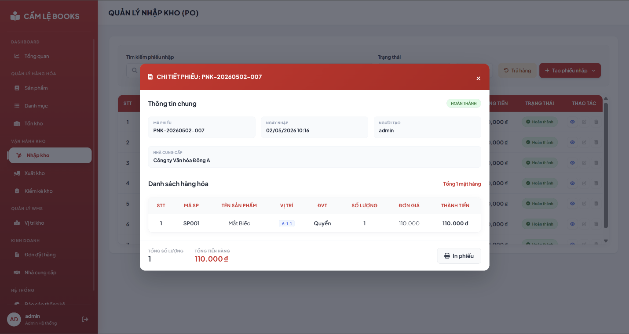
Hình 32. Giao diện xem chi tiết phiếu

Chức năng sửa phiếu
Giao diện Sửa phiếu nhập kho cho phép người dùng hiệu chỉnh linh hoạt thông tin của các chứng từ nhập trực tiếp đã khởi tạo. Hệ thống duy trì tính định danh bằng cách khóa trường Mã phiếu nhập, trong khi cho phép thay đổi Nhà cung cấp, Ngày nhập và nội dung Ghi chú. Tại bảng danh sách hàng hóa, người dùng có thể cập nhật lại đơn giá, số lượng hoặc loại bỏ các mặt hàng sai sót, hệ thống sẽ tự động thực hiện cơ chế Tính toán lại giá trị (Auto-recalculation) để cập nhật tổng tiền hàng thời gian thực. Quy trình kết thúc bằng việc xác nhận Lưu phiếu nhập để đồng bộ dữ liệu mới, đảm bảo tính chính xác tuyệt đối cho hồ sơ nhập kho và công nợ đối tác.
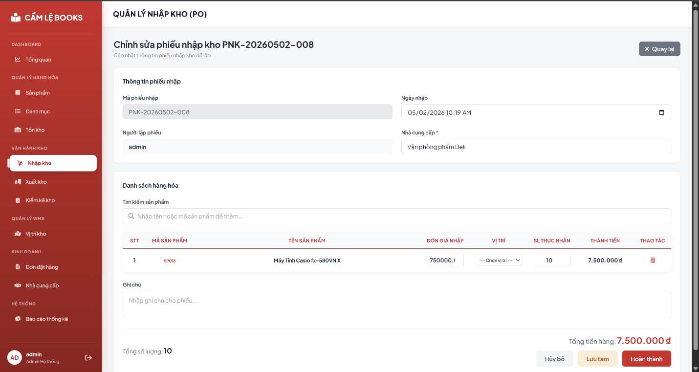
Hình 33. Giao diện màn hình sửa phiếu nhập kho

Chức năng xóa phiếu
Hộp thoại Xác nhận xóa phiếu nhập vận hành như một chốt chặn bảo mật (Confirmation Dialog), giúp ngăn chặn việc mất dữ liệu do thao tác nhầm lẫn. Khi người dùng nhấn biểu tượng thùng rác tại danh sách, hệ thống sẽ hiển thị mã phiếu cụ thể cần xóa kèm theo hai lựa chọn rõ rệt: Hủy bỏ để quay lại trạng thái an toàn và Xác nhận để chính thức loại bỏ chứng từ khỏi hệ thống. Việc tích hợp bước xác nhận này đảm bảo tính toàn vẹn cho dữ liệu kho bãi và giúp quản trị viên kiểm soát chặt chẽ các hành động mang tính thay đổi cấu trúc dữ liệu quan trọng.
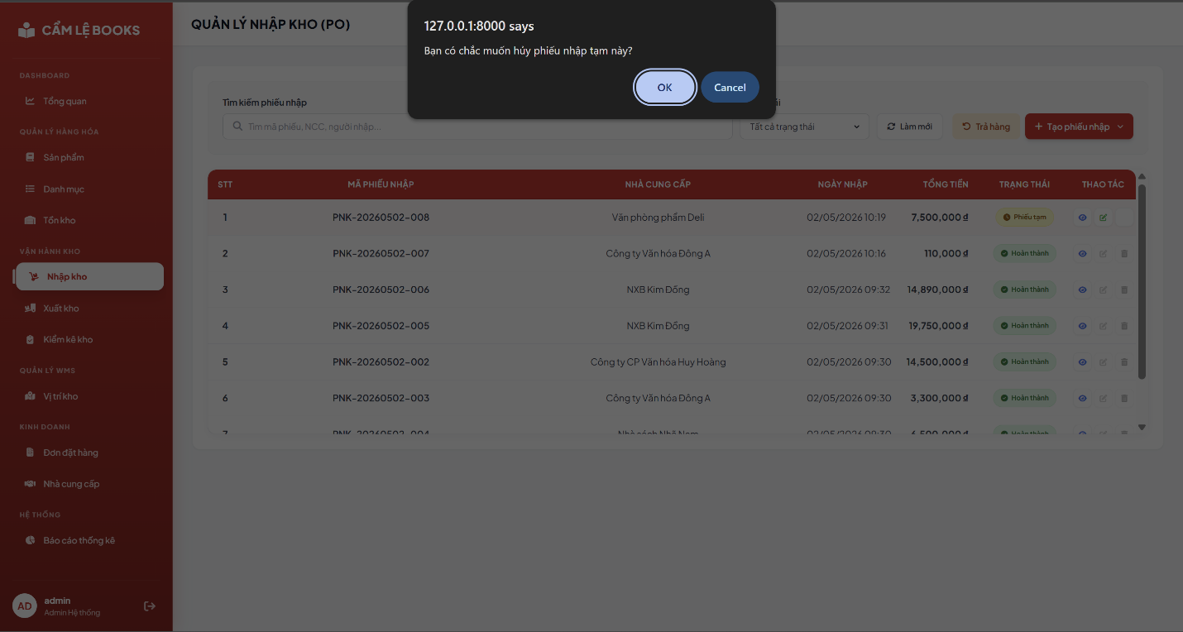
Hình 34. Giao diện màn hình xóa phiếu nhập

Chức năng trả hàng nhập kho
Giao diện Trả hàng nhập kho được thiết kế để xử lý luồng hàng hóa hoàn trả nhà cung cấp dựa trên các phiếu nhập đã có sẵn trong hệ thống. Quy trình bắt đầu bằng việc tìm kiếm và liên kết với Phiếu nhập gốc, từ đó hệ thống tự động kế thừa thông tin Nhà cung cấp và danh mục hàng hóa tương ứng. Điểm nổi bật là bảng Chi tiết hàng hóa trả hiển thị song song số lượng "Đã nhập" và "Tồn kho" hiện tại, giúp người dùng đối soát chính xác khả năng hoàn trả. Nhân viên chỉ cần nhập "SL trả" và chọn "Lý do trả" để hệ thống tự động tính toán Tổng tiền hoàn lại. Việc xác nhận Lưu phiếu trả giúp đồng bộ hóa dữ liệu tồn kho và điều chỉnh công nợ đối tác một cách minh bạch và nhanh chóng.
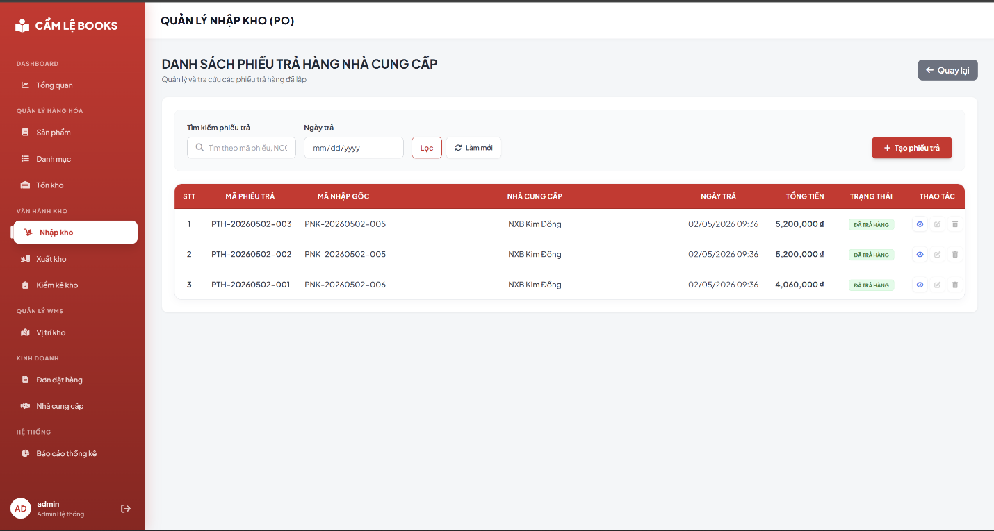
Hình 35. Giao diện màn hình danh sách phiếu trả hàng
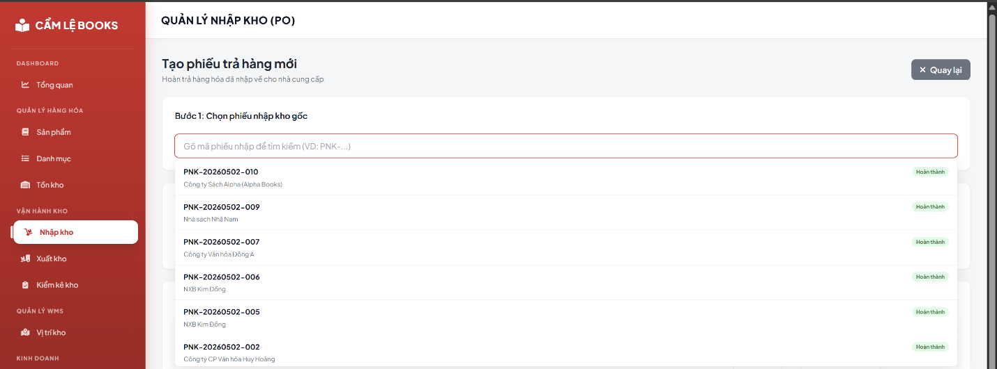
Hình 36. Giao diện màn hình chức năng tạo phiếu trả hàng
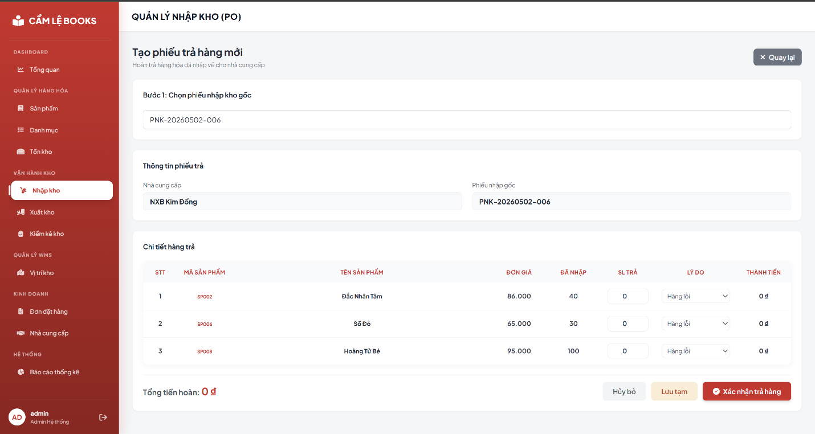
Hình 37. Giao diện màn hình trả hàng sau khi tìm phiếu

Quản lý Xuất kho
Quản lý xuất kho được thiết kế như một trung tâm điều phối luồng hàng ra khỏi hệ thống, hỗ trợ đối chiếu chính xác giữa số liệu thực tế và dữ liệu phần mềm. Giao diện tích hợp bộ lọc đa điều kiện (Trạng thái, Khoảng thời gian) cùng công cụ tìm kiếm thông minh, cho phép truy xuất nhanh lịch sử xuất hàng. Danh sách phiếu xuất được cấu trúc dạng bảng chuyên sâu với các trường dữ liệu cốt lõi: Mã phiếu, Ngày xuất, Nơi nhận và Nhân sự thực hiện, đi kèm bộ công cụ thao tác trực tiếp (Xem, Sửa, Xóa). Hệ thống tối ưu hóa hiệu suất hiển thị thông qua cơ chế Phân trang (Pagination) và nút Tạo phiếu xuất nổi bật, giúp chuẩn hóa quy trình vận hành kho, đảm bảo tính minh bạch và ngăn chặn thất thoát trong chuỗi cung ứng.
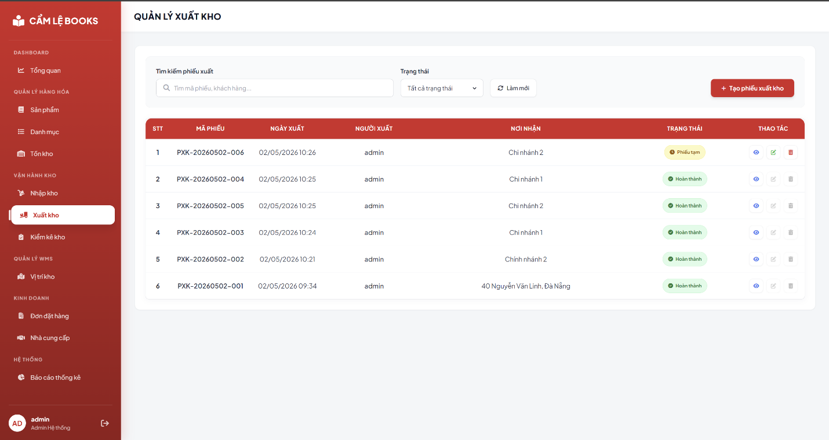
Hình 38. Giao diện màn hình quản lý Xuất kho

Chức năng tạo phiếu
Ở bên phía trên bên trái có chữ “Tạo phiếu xuất” để giúp nhận biết đang thực hiện công việc gì. Đồng thời bên phải có nút “Quay lại” để người dùng quay lại nếu không muốn tạo phiếu.
Ở mục “Thông tin chung” thể hiện các thông tin Mã phiếu, Thời gian tạo (được mặc định là thời gian khi lưu phiếu), Người tạo phiếu (Không được chọn, mặc định là người trong user đang đăng nhập trong hệ thống), Nơi nhận (Có thể chọn trong danh sách các nơi đã có sẵn trong CSDL)
Ở mục “Chi tiết hàng hóa”, có ô input để tìm kiếm để chọn sản phẩm đề xuất, cùng bảng dữ liệu gồm STT, Mã SP, Tên sản phẩm, ĐVT, Số lượng, Thao tác Xóa. Hệ thống tự động tính tổng số lượng xuất. Nếu hủy bỏ thì nhấn nút hủy bỏ. Nếu lưu nháp thì sẽ lưu thông tin nháp và có thể chỉnh sửa. Nếu bấm hoàn thành thì phiếu xuất đã lưu và không được chỉnh sửa
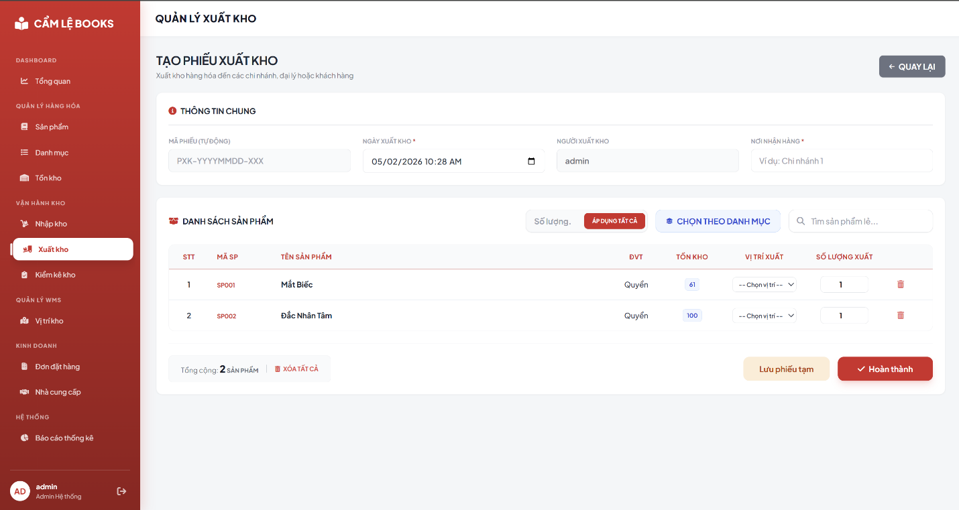
Hình 39. Giao diện màn hình tạo phiếu Xuất kho

Chức năng xem chi tiết phiếu
Giao diện Chi tiết phiếu xuất kho tập trung vào tính minh bạch và độ chính xác dữ liệu thông qua bố cục hai phần: khối Thông tin chung xác định các thực thể vận hành (Mã phiếu, Thời gian, Nhân sự, Nơi nhận) và khối Chi tiết hàng hóa liệt kê danh mục sản phẩm kèm số lượng xuất thực tế. Hệ thống tự động tổng hợp Tổng số lượng xuất ở cuối bảng, giúp người quản lý đối soát nhanh chóng và kiểm soát chặt chẽ luồng hàng luân chuyển giữa các chi nhánh hoặc kho bãi trong hệ thống.
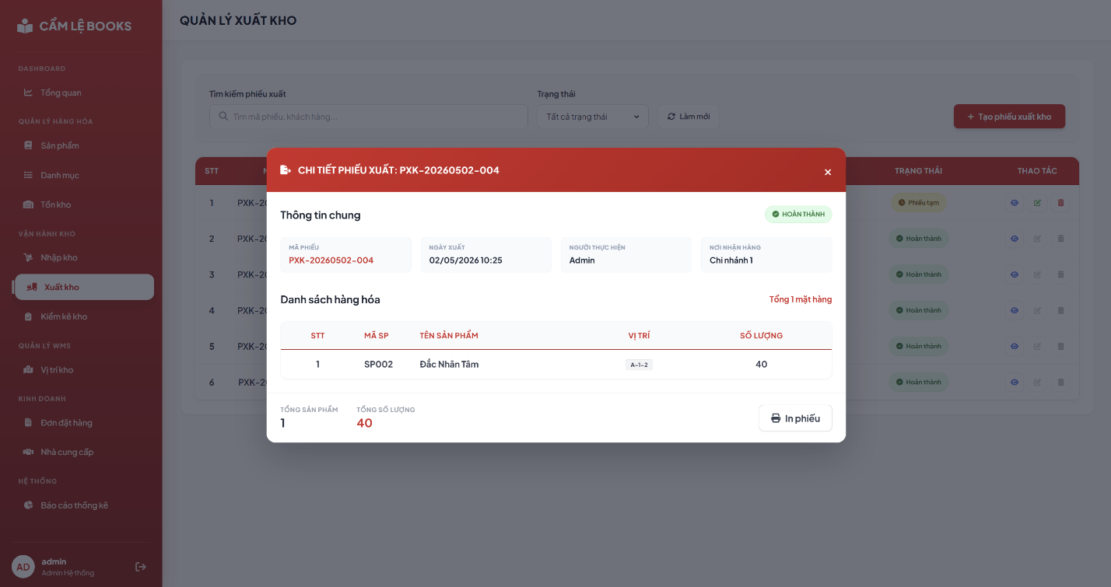
Hình 40. Giao diện khi chọn xem chi tiết
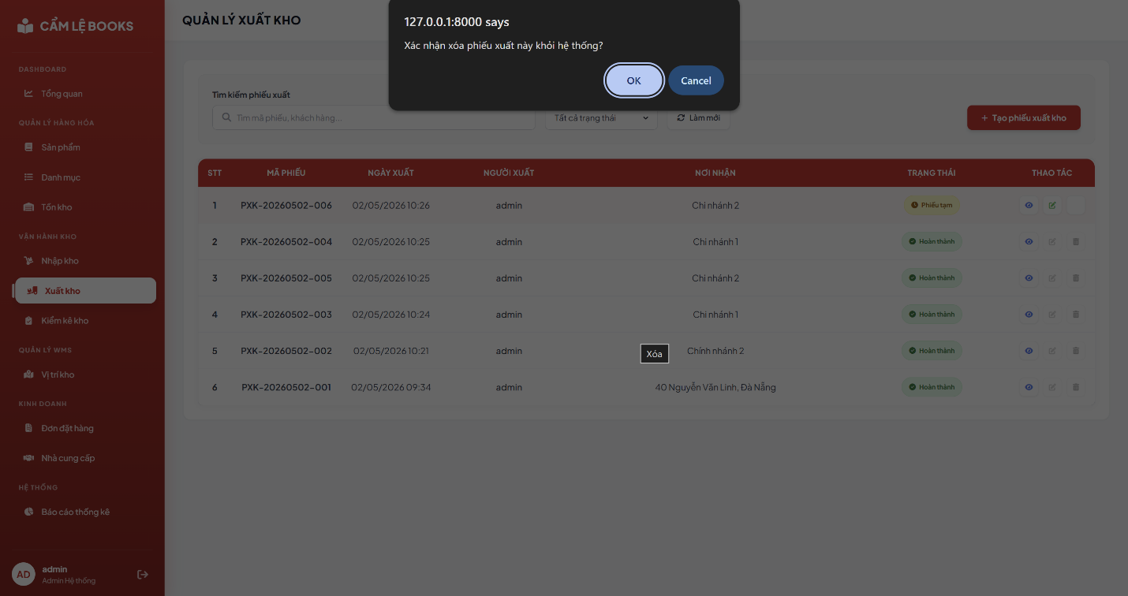
Hình 41. Giao diện khi chọn Xóa phiếu xuất

Quản lý Kiểm kê kho
Phân hệ Quản lý kiểm kê được thiết kế như một công cụ đối soát dữ liệu, cho phép nhân viên và Admin theo dõi sự chênh lệch giữa số lượng tồn kho hệ thống và thực tế. Giao diện tích hợp bộ lọc đa năng (theo trạng thái, thời gian) và ô tìm kiếm thông minh, hỗ trợ truy xuất nhanh danh mục phiếu kiểm kê theo các trường dữ liệu cốt lõi như: Mã phiếu, Ngày kiểm và Kết quả lệch. Danh sách được tối ưu hóa bằng cơ chế Phân trang (Pagination) và bộ công cụ thao tác trực tiếp (Xem, Sửa, Xóa), đi kèm nút "Tạo phiếu kiểm" nổi bật giúp chuẩn hóa quy trình rà soát định kỳ. Đây là module then chốt giúp phát hiện kịp thời các sai sót hoặc thất thoát hàng hóa, đảm bảo tính trung thực của dữ liệu tồn kho toàn hệ thống.
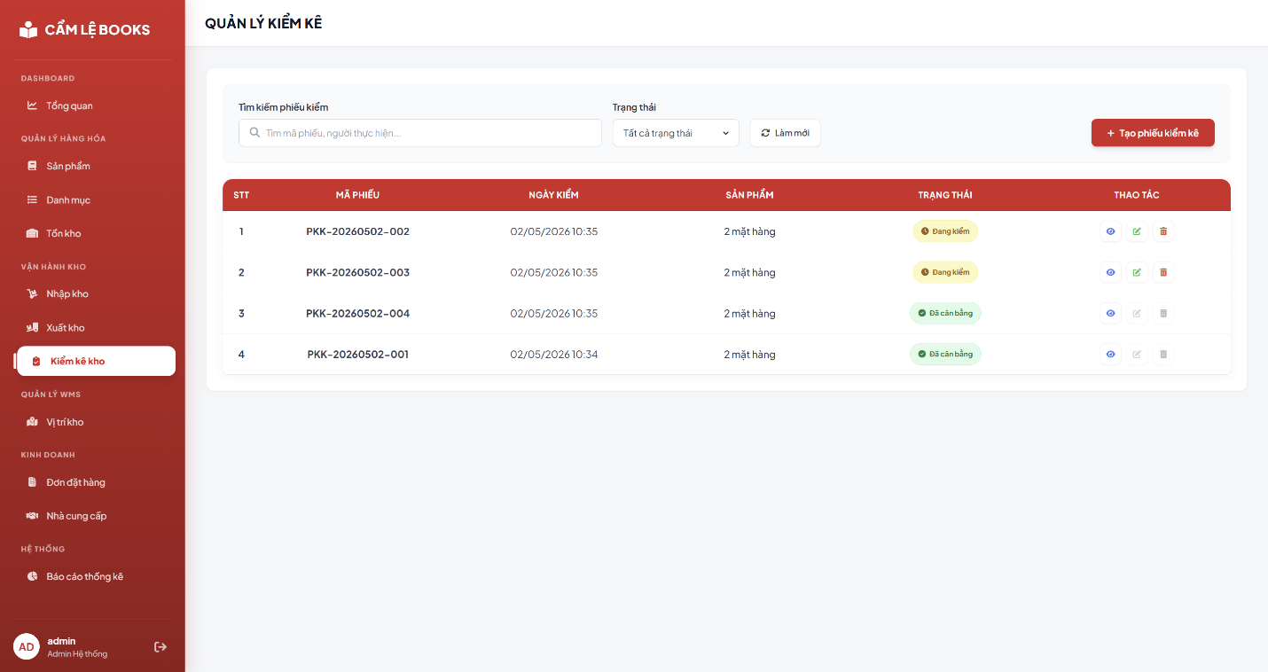
Hình 42. Giao diện danh sách phiếu kiểm kê

Chức năng tạo phiếu
Giao diện Thiết lập phiếu kiểm kê được cấu trúc theo luồng nghiệp vụ đối soát thực tế, tối ưu hóa độ chính xác thông qua cơ chế tự động hóa. Hệ thống tự động định danh mã phiếu, người tạo và thời gian thực, đồng thời cho phép tùy chỉnh nhân sự phụ trách qua menu thả xuống. Trọng tâm của màn hình là bảng Đối soát chi tiết, nơi nhân viên nhập số liệu "Thực tế" để hệ thống tự động tính toán Chênh lệch (SL lệch & Giá trị lệch) dựa trên dữ liệu "Tồn hệ thống". Quy trình được hoàn thiện bằng bộ công cụ lưu trữ linh hoạt: "Lưu tạm" để bảo tồn trạng thái nháp và "Hoàn thành kiểm kê" để chính thức cập nhật số dư kho, đảm bảo tính nhất quán giữa dữ liệu phần mềm và hàng hóa thực tế.
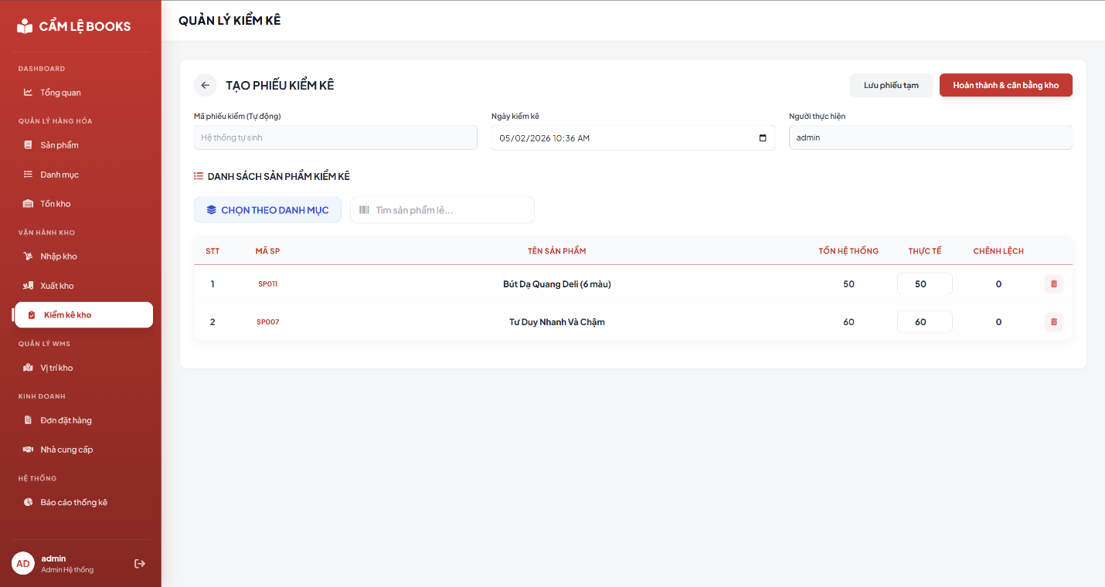
Hình 43. Giao diện màn hình tạo phiếu kiểm kê

Chức năng xem chi tiết phiếu kiểm kê
Giao diện Chi tiết phiếu kiểm kê được thiết kế dưới dạng biểu mẫu cập nhật động, cho phép theo dõi và hiệu chỉnh dữ liệu kiểm kê theo thời gian thực. Điểm nhấn của màn hình là hệ thống nhãn trạng thái vận hành (như "Đang kiểm") giúp xác định tiến độ xử lý chứng từ một cách trực quan. Khối Đối soát chi tiết tích hợp thuật toán tự động tính toán SL lệch và Giá trị lệch ngay khi người dùng cập nhật cột số lượng "Thực tế", hỗ trợ kiểm soát sai biệt dữ liệu tức thì. Quy trình được quản lý chặt chẽ thông qua bộ công cụ lưu trữ phân cấp: từ Xóa phiếu (hủy chứng từ), Lưu tạm (giữ tiến độ nháp) đến Hoàn thành kiểm kê (chốt dữ liệu và cập nhật tồn kho hệ thống), đảm bảo tính toàn vẹn và minh bạch cho hoạt động quản lý kho.
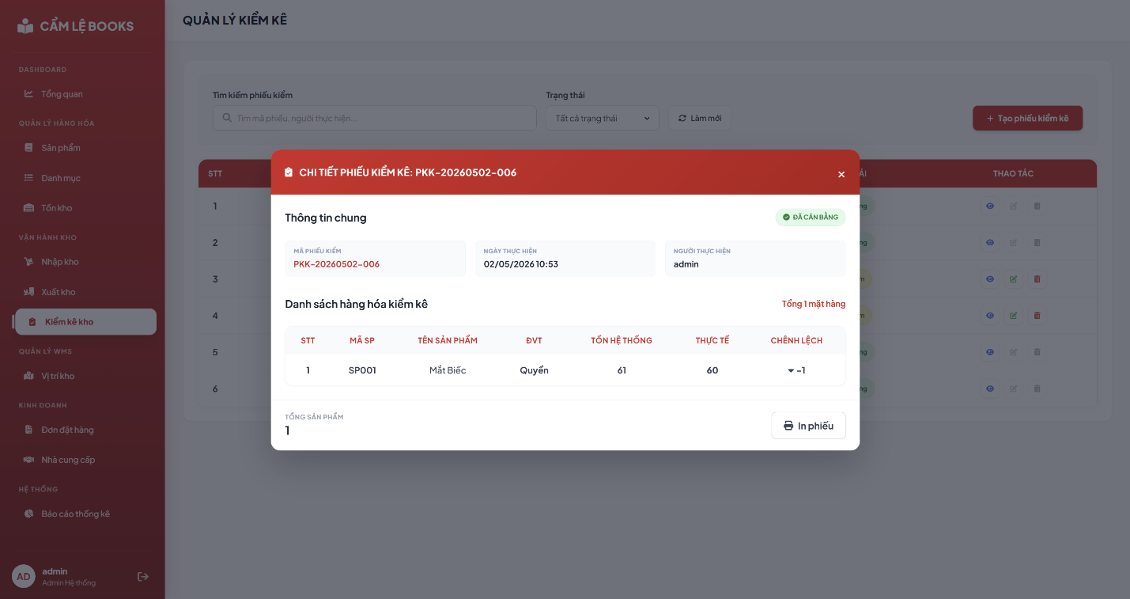
Hình 44. Giao diện khi chọn xem chi tiết phiếu kiểm kê

Quản lý vị trí kho
Giao diện này được thiết kế để quản lý cấu trúc lưu trữ vật lý, cho phép người dùng định vị chính xác hàng hóa thông qua hệ thống mã hóa phân cấp bao gồm Khu vực, Kệ kho và Ô chứa.
Với vai trò là một thành phần trong phân hệ Quản lý WMS, màn hình hỗ trợ các thao tác nghiệp vụ như tìm kiếm nhanh vị trí, thêm mới các điểm lưu trữ hoặc điều chỉnh sơ đồ kho hiện tại để tối ưu hóa quy trình vận hành. Đây là công cụ thiết yếu để hỗ trợ các hoạt động nhập kho, xuất kho và kiểm kê định kỳ, giúp đảm bảo tính chính xác trong việc quản lý tồn kho tại đơn vị.
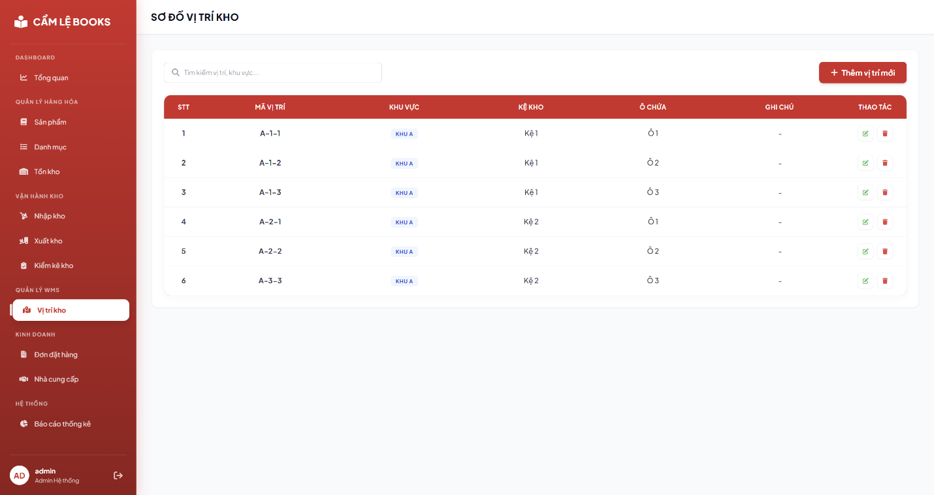
Hình 45. Màn hình sơ đồ vị trí kho

Thêm vị trí kho
Trong giao diện Thêm Vị Trí Mới của hệ thống quản lý kho Cẩm Lệ Books, tính năng tự động hóa được thiết lập để tối ưu quy trình nhập liệu. Khi người dùng điền thông tin vào các trường Khu vực, Kệ kho và Ô chứa, hệ thống sẽ tự động ghép nối các giá trị này để sinh ra Mã vị trí theo định dạng chuẩn (ví dụ: A1-1-01). Cơ chế này không chỉ giúp đảm bảo tính đồng nhất, tránh sai sót thủ công mà còn giúp việc định vị hàng hóa trong các nghiệp vụ lưu kho và kiểm kê trở nên chính xác và hiệu quả hơn.
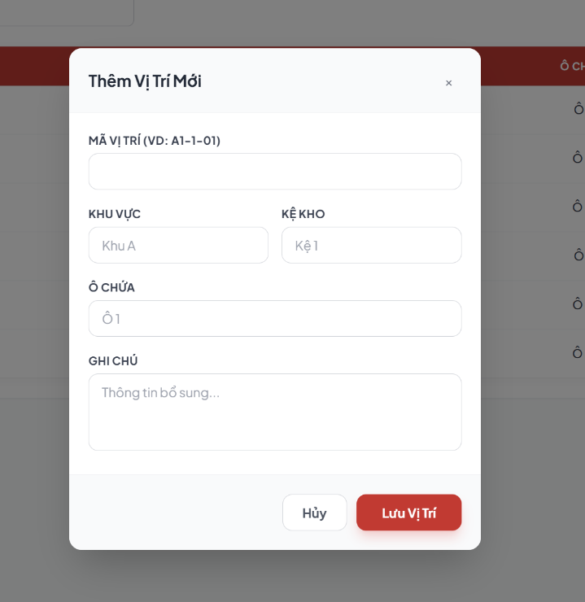
Hình 46. Màn hình popup thêm vị trí mới

Sửa vị trí kho
Giao diện Chỉnh sửa Vị Trí trong tệp hình ảnh mới cung cấp khả năng điều chỉnh thông tin cho một vị trí cụ thể đã tồn tại, chẳng hạn như vị trí A-1-1. Tương tự như quy trình tạo mới, khi người dùng thay đổi dữ liệu tại các trường Khu vực, Kệ kho, hoặc Ô chứa, hệ thống sẽ tự động cập nhật lại Mã vị trí tương ứng để đảm bảo tính đồng bộ. Tính năng này giúp duy trì sự chính xác cho sơ đồ kho của Cẩm Lệ Books, hỗ trợ đắc lực cho các quy trình vận hành và kiểm kê hàng hóa.
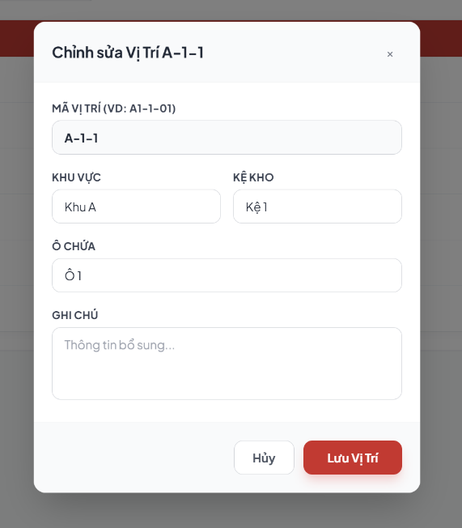
Hình 47. Popup sửa vị trí kho

Xoá vị trí kho
Hiển thị thông báo xác nhận khi người dùng thực hiện thao tác xóa một vị trí cụ thể trong hệ thống quản lý kho của Cẩm Lệ Books. Tại đây, một hộp thoại cảnh báo xuất hiện yêu cầu xác nhận việc xóa vị trí (vd: A-1-1), kèm theo lưu ý quan trọng rằng hệ thống sẽ không cho phép xóa nếu vị trí đó hiện đang có hàng hóa lưu trữ. Cơ chế này đóng vai trò như một lớp bảo vệ dữ liệu, giúp ngăn chặn việc làm gián đoạn logic quản lý tồn kho và đảm bảo tính toàn vẹn cho sơ đồ vận hành thực tế của nhà sách.
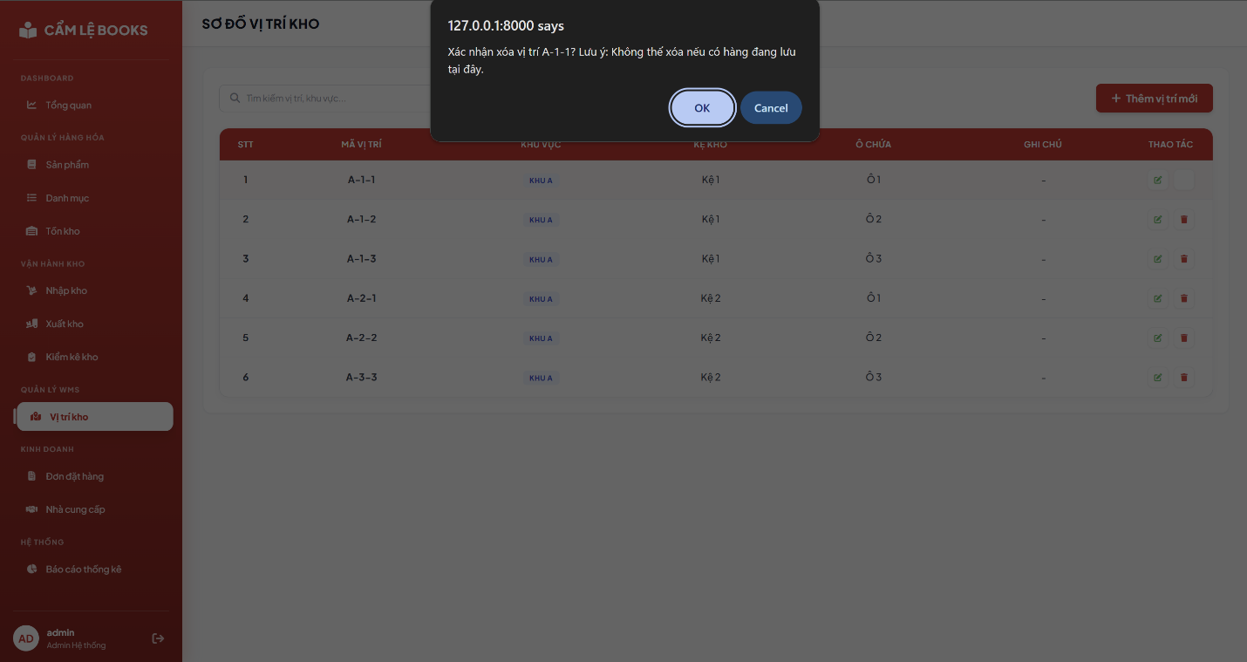
Hình 48. Giao diện thông báo xoá vị trí kho

Quản lý Đơn đặt hàng
Quản lý đơn đặt hàng vận hành như một trung tâm điều phối giao dịch với nhà cung cấp, hỗ trợ kiểm soát toàn diện quy trình nhập hàng từ khâu khởi tạo đến khi hoàn tất. Giao diện tích hợp bộ lọc trạng thái đa cấp (Chờ xác nhận, Đang giao, Hoàn thành, Đã hủy) và công cụ truy xuất theo thời gian, giúp nhân sự vận hành nắm bắt chính xác tiến độ xử lý và dòng tiền nhập hàng (Giá nhập). Danh sách đơn hàng được cấu trúc dạng bảng chuyên sâu, đi kèm bộ công cụ thao tác trực tiếp và cơ chế Phân trang (Pagination) để tối ưu hiệu suất hiển thị. Việc kết hợp nút "Tạo đơn đặt hàng" nổi bật giúp chuẩn hóa luồng nghiệp vụ mua hàng, đảm bảo tính minh bạch và hỗ trợ đắc lực cho công tác lập kế hoạch cung ứng vật tư.
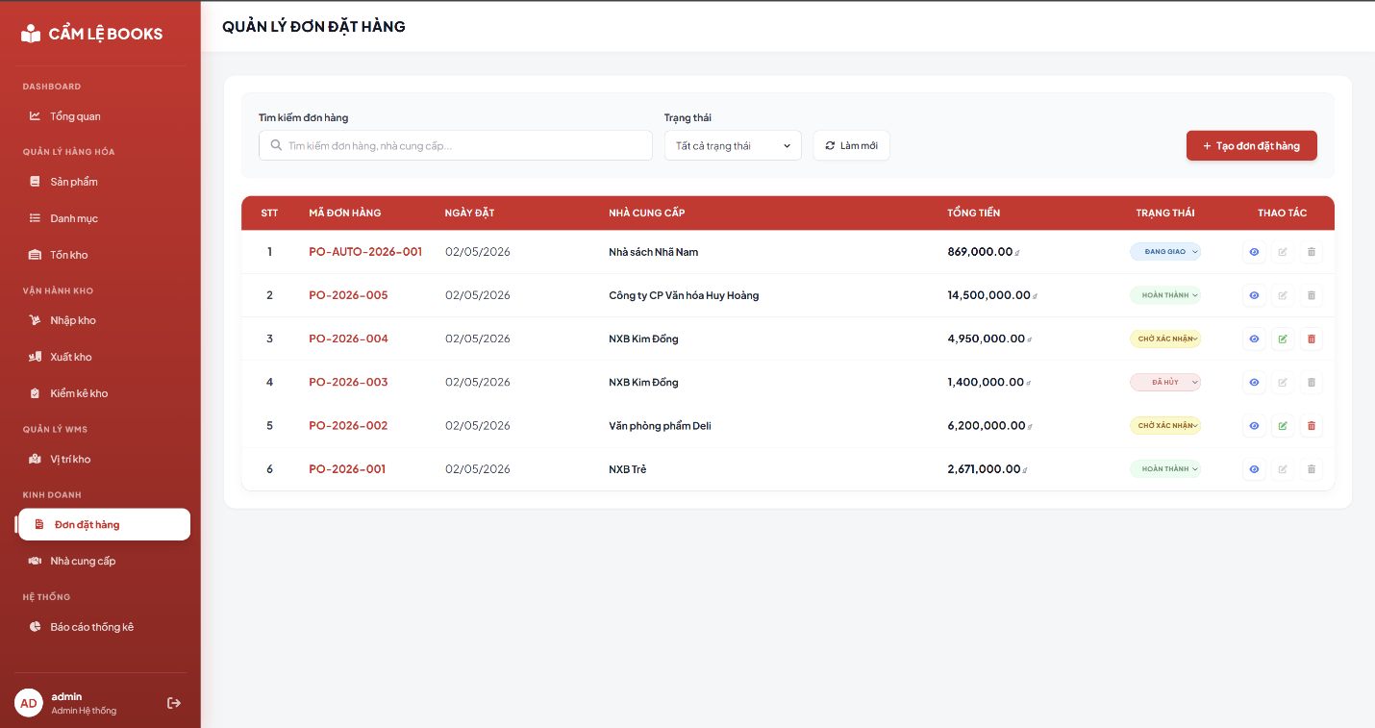
Hình 49. Giao diện quản lý đơn đặt hàng

Chức năng tạo đơn đặt hàng
Giao diện Thiết lập đơn đặt hàng được tối ưu hóa theo quy trình nhập hàng chuyên nghiệp, kết hợp giữa tự động hóa dữ liệu và kiểm soát sai sót. Hệ thống tự động khởi tạo mã định danh và tính toán Tổng giá trị đơn hàng trong các trường dữ liệu khóa (Read-only) để đảm bảo tính toàn vẹn tài chính. Luồng nghiệp vụ cho phép người dùng thêm sản phẩm linh hoạt qua bộ lọc danh mục/mã hàng, tự động truy xuất tên sản phẩm và tính toán Thành tiền theo thời gian thực dựa trên đơn giá nhập và số lượng. Quy trình được hoàn thiện bằng tính năng Lưu và xuất PDF, hỗ trợ số hóa chứng từ tức thì để làm việc với nhà cung cấp, đồng thời cung cấp bộ công cụ hủy/đóng linh hoạt giúp duy trì tính chính xác của dữ liệu nhập kho ngay từ giai đoạn khởi tạo.
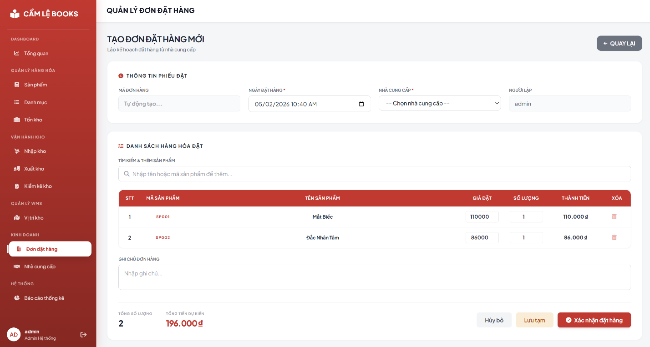
Hình 50. Giao diện màn hình tạo đơn đặt hàng

Chức năng xem chi tiết đơn đặt hàng
Giao diện Chi tiết đơn đặt hàng được thiết kế dưới dạng Popup Read-only (chế độ chỉ đọc), tập trung tối đa vào mục đích tra cứu và bảo toàn tính toàn vẹn của dữ liệu đã khởi tạo. Hệ thống tự động trích xuất bộ thông tin định danh gồm Mã đơn, Nhà cung cấp, Tổng giá trị tài chính và các ghi chú vận hành liên quan để người dùng nắm bắt nhanh trạng thái giao dịch. Điểm khác biệt cốt lõi là việc loại bỏ hoàn toàn các phân hệ tương tác như thêm mới, chỉnh sửa hoặc xóa sản phẩm, giúp ngăn chặn mọi thay đổi ngoài ý muốn đối với chứng từ gốc. Danh mục hàng hóa được trình bày chi tiết theo bảng kê số lượng và đơn giá nhập, hỗ trợ đắc lực cho công tác đối soát hàng hóa khi thực hiện nhập kho thực tế.
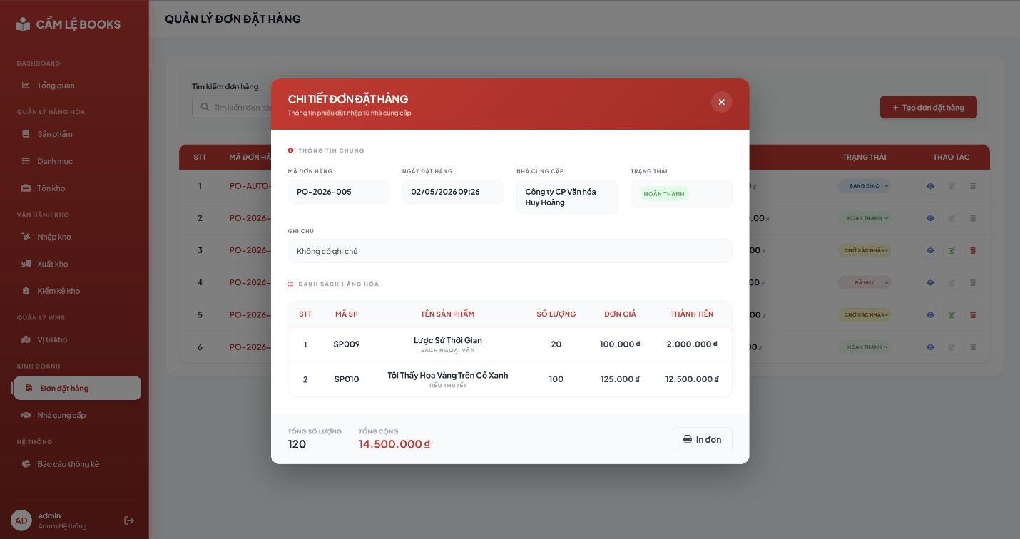
Hình 51. Giao diện xem chi tiết đơn hàng

Chức năng chỉnh sửa đơn đặt hàng
Giao diện Chỉnh sửa đơn đặt hàng được thiết kế dưới dạng Dynamic Popup, cho phép cập nhật linh hoạt các thông số vận hành trong khi vẫn duy trì tính toàn vẹn dữ liệu thông qua việc khóa trường Mã đơn hàng (Primary Key). Hệ thống hỗ trợ thay đổi nhà cung cấp, thời gian và ghi chú, đồng thời cho phép tái cấu trúc danh mục hàng hóa bằng cách thêm mới hoặc loại bỏ sản phẩm trực tiếp trên bảng kê. Điểm nhấn kỹ thuật là cơ chế Tự động tính toán lại giá trị (Auto-recalculation): mọi thay đổi về số lượng hoặc đơn giá nhập sẽ được hệ thống cập nhật tức thì vào tổng chi phí đơn hàng. Quy trình kết thúc bằng việc ghi nhận thay đổi, đảm bảo sự đồng bộ giữa dữ liệu phần mềm và hồ sơ giao dịch thực tế với nhà cung cấp.
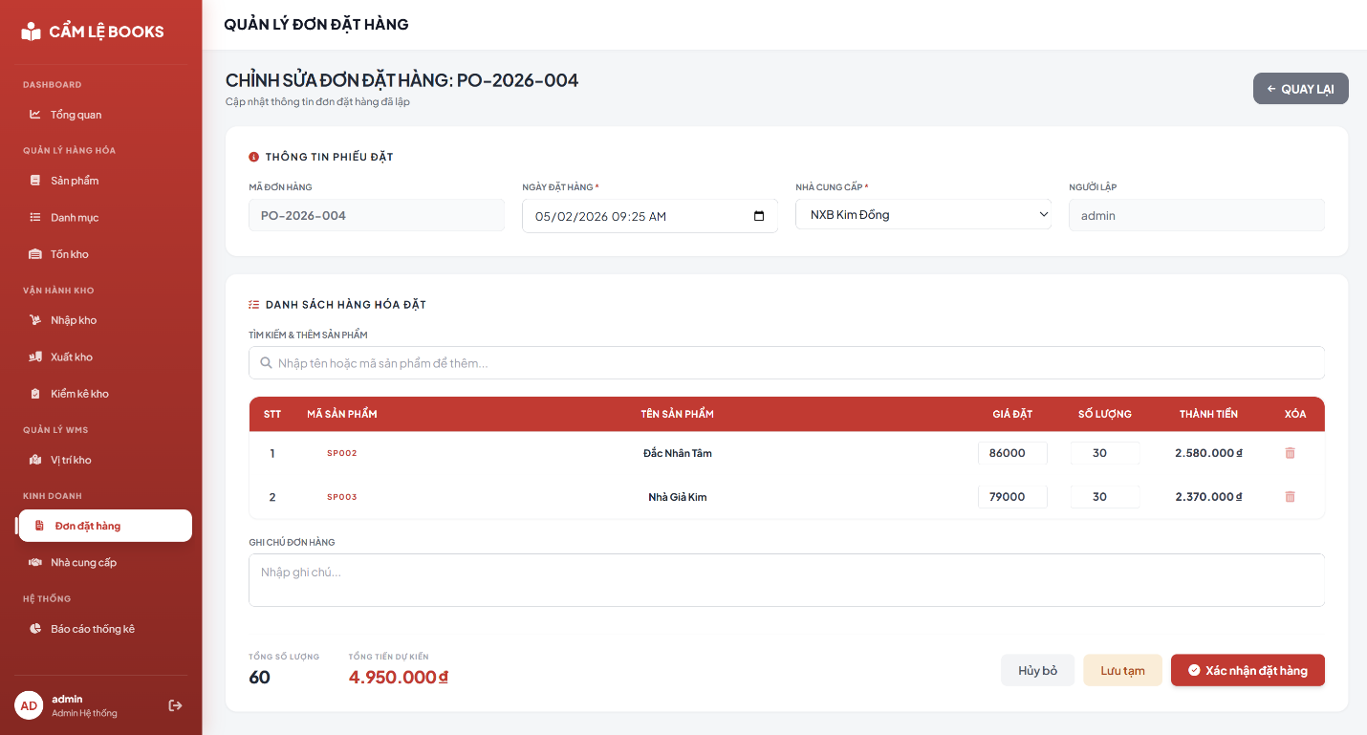
Hình 52. Giao diện màn hình chỉnh sửa đơn hàng

Chức năng quản lý nhà cung cấp
Quản lý nhà cung cấp vận hành như một cơ sở dữ liệu đối tác tập trung, hỗ trợ lưu trữ và truy xuất thông tin liên lạc cốt lõi phục vụ chuỗi cung ứng. Giao diện tích hợp công cụ tìm kiếm thông minh và danh sách dạng bảng chuyên sâu, hiển thị đầy đủ các trường dữ liệu định danh: Mã đối tác, Tên, Địa chỉ, Số điện thoại và Email. Hệ thống tối ưu hóa hiệu suất vận hành thông qua cơ chế Phân trang (Pagination) và bộ công cụ thao tác trực tiếp (Xem, Sửa, Xóa) trên từng dòng dữ liệu. Việc kết hợp nút "Thêm nhà cung cấp" nổi bật giúp chuẩn hóa quy trình thiết lập hồ sơ đối tác mới, đảm bảo tính chính xác và đồng bộ dữ liệu cho các nghiệp vụ đặt hàng và nhập kho kế tiếp.
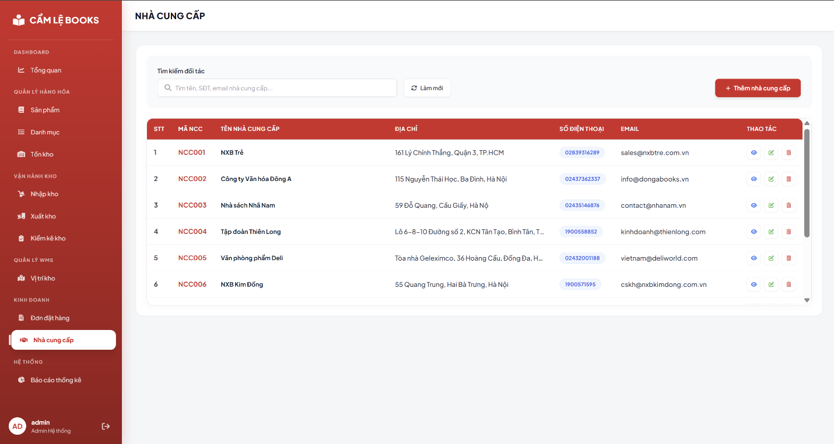
Hình 53. Giao diện danh sách nhà cung cấp

Chức năng thêm mới nhà cung cấp
Thêm mới nhà cung cấp được thiết kế dưới dạng Popup Modal, tối ưu hóa quy trình thiết lập đối tác mới thông qua cơ chế tự động hóa định danh. Hệ thống tự động phát sinh Mã nhà cung cấp (Unique ID) tại trường dữ liệu chỉ đọc (Read-only) để đảm bảo tính duy nhất và toàn vẹn của cơ sở dữ liệu. Luồng nghiệp vụ tập trung vào việc thu thập các thông tin liên lạc cốt lõi bao gồm Tên đối tác, Địa chỉ, Số điện thoại và Email thông qua các trường nhập liệu trực quan. Quy trình được hoàn thiện bằng bộ công cụ điều khiển linh hoạt: nút Lưu hỗ trợ cập nhật dữ liệu thời gian thực vào danh sách quản lý, trong khi các tùy chọn Hủy và biểu tượng đóng giúp duy trì tính chính xác của hệ thống, ngăn chặn việc tạo hồ sơ rác hoặc sai sót trong quá trình thao tác.
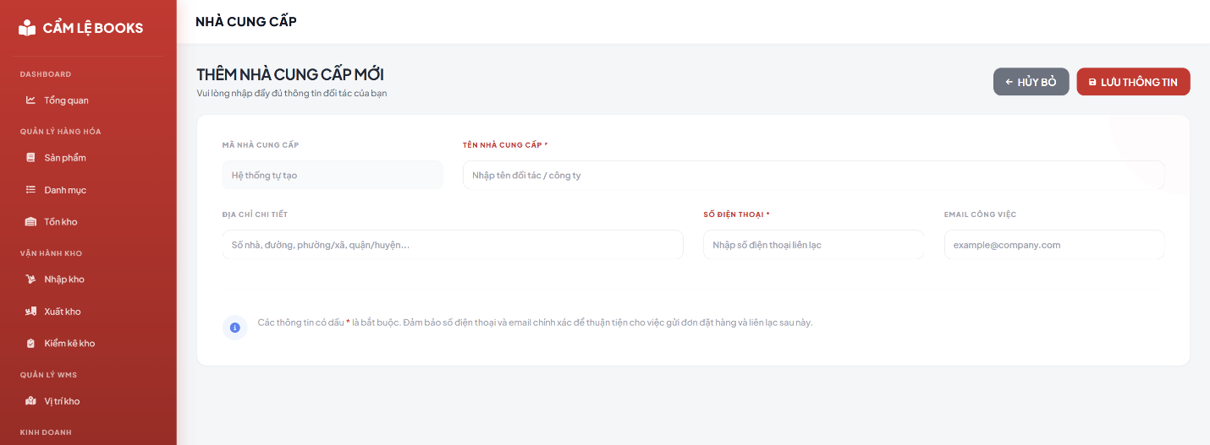
Hình 54. Giao diện thêm mới nhà cung cấp

Chức năng xem chi tiết nhà cung cấp
Giao diện Truy xuất hồ sơ Nhà cung cấp vận hành ở chế độ Chỉ đọc (Read-only), được thiết kế dưới dạng Popup Modal để tối ưu hóa việc tra cứu thông tin đối tác mà không làm gián đoạn luồng làm việc chính. Hệ thống tự động trích xuất toàn bộ dữ liệu định danh và liên lạc từ cơ sở dữ liệu, bao gồm: Mã đối tác, Tên, Địa chỉ, Số điện thoại và Email. Điểm cốt lõi của giao diện này là việc loại bỏ hoàn toàn các chức năng tương tác như Lưu hay Hủy, giúp bảo toàn tuyệt đối tính toàn vẹn dữ liệu (Data Integrity) và ngăn chặn các thay đổi ngoài ý muốn trong quá trình rà soát hồ sơ. Người dùng có thể đóng biểu mẫu nhanh chóng thông qua biểu tượng điều hướng để quay lại danh sách quản lý tập trung.
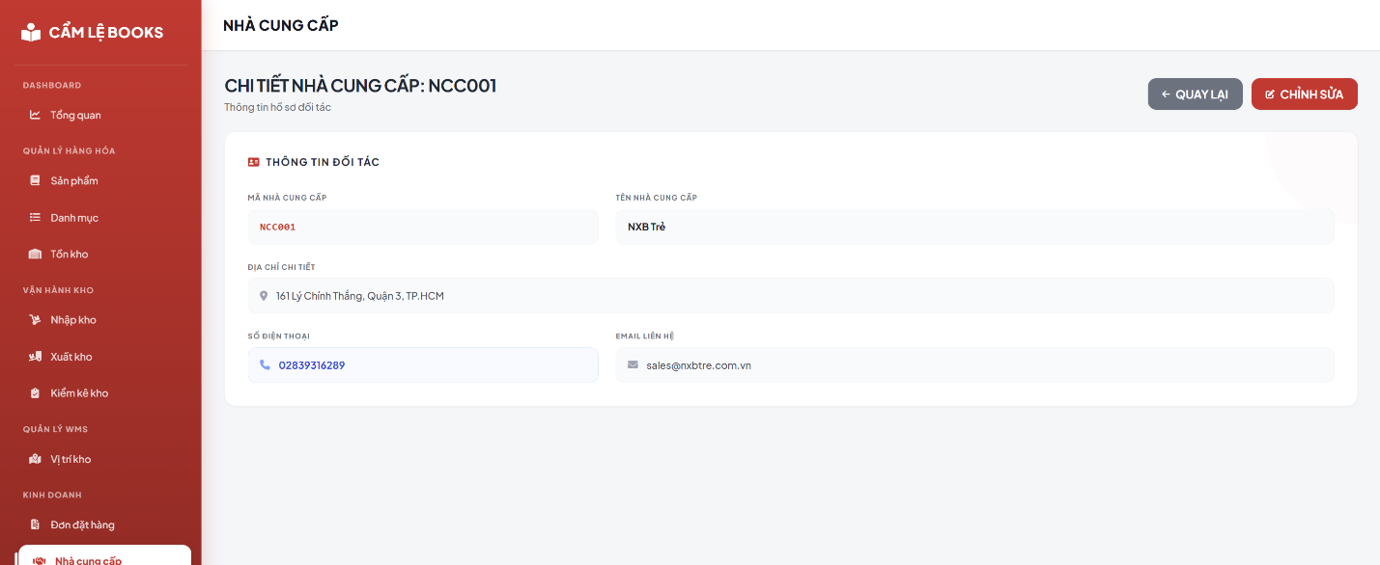
Hình 55. Giao diện xem chi tiết nhà cung cấp

Chức năng chỉnh sửa thông tin nhà cung cấp
Giao diện chỉnh sửa hồ sơ Nhà cung cấp thiết kế dưới dạng Popup Modal, cho phép cập nhật linh hoạt các thuộc tính liên lạc của đối tác trong khi vẫn duy trì tính toàn vẹn dữ liệu qua việc khóa trường Mã nhà cung cấp (Primary Key). Hệ thống tự động truy xuất dữ liệu hiện tại vào các trường nhập liệu, hỗ trợ người dùng thay đổi nhanh các thông tin về Tên, Địa chỉ, Số điện thoại và Email. Điểm nhấn kỹ thuật là cơ chế Cập nhật thời gian thực (Real-time Update): ngay sau khi xác nhận lưu, dữ liệu mới sẽ được đồng bộ tức thì lên danh sách quản lý tập trung. Quy trình được kiểm soát chặt chẽ bởi bộ công cụ điều hướng gồm nút Lưu thay đổi để xác thực và các tùy chọn Hủy/Đóng để bảo toàn dữ liệu gốc khi phát hiện sai sót trong thao tác.
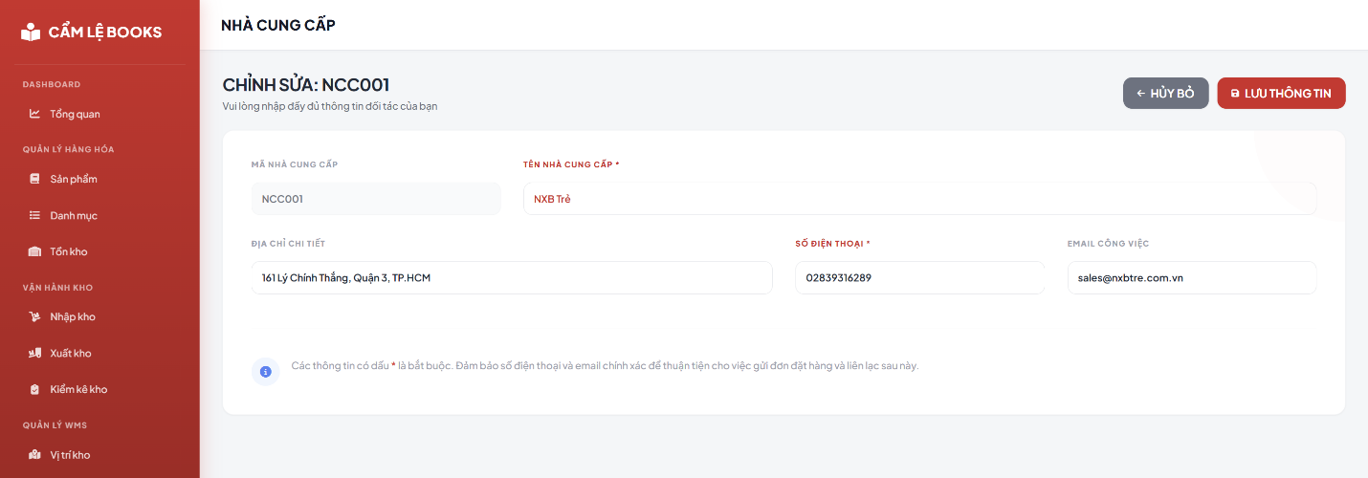
Hình 56. Giao diện chỉnh sửa thông tin nhà cung cấp

Báo cáo – Thống kê
Báo cáo & Thống kê vận hành như một trung tâm điều phối dữ liệu (Data Dashboard), cung cấp cái nhìn toàn diện về hiệu suất vận hành theo thời gian thực. Giao diện được tối ưu hóa thông qua hệ thống Thẻ thống kê chỉ số (KPI Cards) tích hợp mã hóa màu sắc (Color Coding) để cảnh báo tức thì về tài chính và tồn kho. Cấu trúc nội dung linh hoạt với thanh điều hướng dạng Tab Control, cho phép truy xuất đa chiều các nghiệp vụ: Tồn kho, Nhập/Xuất, Kiểm kê và Đặt hàng. Điểm nhấn kỹ thuật là khả năng Trích xuất dữ liệu (Data Exporting) sang định dạng Excel, hỗ trợ số hóa báo cáo và lưu trữ ngoại tuyến. Sự kết hợp giữa bộ lọc tìm kiếm thông minh và bảng dữ liệu tùy biến theo ngữ cảnh giúp nhà quản lý đưa ra quyết định chính xác dựa trên các phân tích định lượng cụ thể.
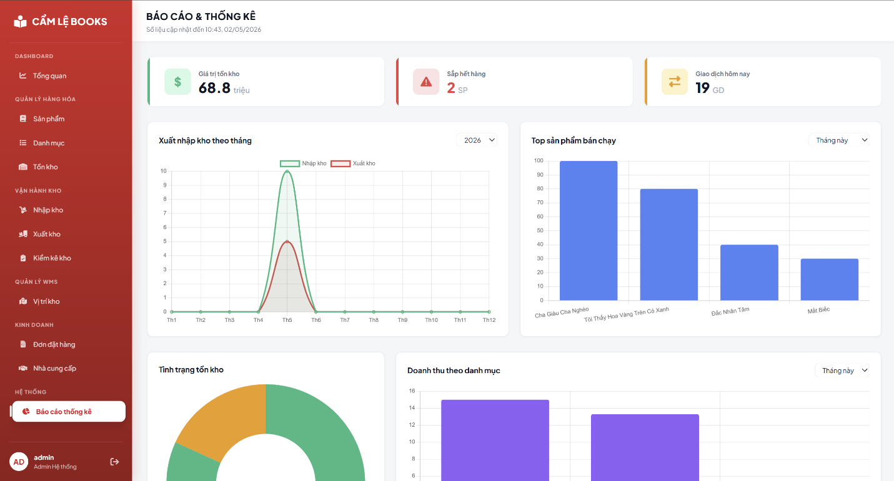
Hình 57. Giao diện chức năng báo cáo - thống kê

KẾT LUẬN
Qua quá trình thực hiện dự án, nhóm đã xây dựng thành công hệ thống quản lý kho và chuỗi cung ứng cho nhà sách Cẩm Lệ, giải quyết triệt để bài toán chuyển đổi từ quản lý thủ công sang quy trình số hóa hiện đại.
Những kết quả hệ thống đã đạt được:
  - Số hóa toàn diện quy trình vận hành: Hệ thống đã chuyển đổi các quy trình "As-Is" (thủ công, ghi chép sổ tay) sang quy trình "To-Be" trên nền tảng web, giúp tự động hóa việc lập phiếu nhập, xuất và kiểm kê kho. Mọi dữ liệu biến động hàng hóa hiện nay đều được cập nhật thời gian thực, đảm bảo tính nhất quán dữ liệu giữa kho trung tâm và các điểm phân phối.
  - Quản trị kho bãi thông minh (WMS): Nhóm đã triển khai thành công mô hình quản lý vị trí kho theo cấu trúc phân cấp Khu vực - Kệ - Ô chứa. Tính năng tự động sinh mã vị trí giúp chuẩn hóa sơ đồ lưu trữ, tối ưu hóa không gian và rút ngắn đáng kể thời gian tìm kiếm, sắp xếp hàng hóa.
  - Kiểm soát tồn kho và cảnh báo rủi ro: Hệ thống hỗ trợ thiết lập ngưỡng tồn kho tối thiểu cho từng sản phẩm, tự động đưa ra cảnh báo "Sắp hết hàng" và gợi ý tạo đơn đặt hàng bổ sung. Điều này giúp nhà sách luôn chủ động được nguồn hàng, tránh tình trạng đứt gãy cung ứng hoặc tồn kho quá mức.
  - Báo cáo và hỗ trợ ra quyết định: Phân hệ Thống kê - Báo cáo cung cấp các biểu đồ trực quan về giá trị tồn kho, top sản phẩm bán chạy và biến động xuất nhập theo tháng, giúp ban quản lý có cái nhìn toàn diện để đưa ra các quyết định kinh doanh chính xác.
Hạn chế và hướng phát triển: Mặc dù đã hoàn thiện tốt các nghiệp vụ kho vận nội bộ, hệ thống hiện tại vẫn chưa tích hợp các chức năng bán hàng (POS), thanh toán trực tiếp hay quản lý quan hệ khách hàng (CRM). Ngoài ra, việc kết nối với các đối tác cung ứng mới chỉ dừng lại ở mức gửi đơn hàng điện tử mà chưa tích hợp sâu qua API hệ thống. Trong tương lai, nhóm sẽ tiếp tục nghiên cứu để mở rộng các phân hệ này, hướng tới một giải pháp quản trị doanh nghiệp (ERP) hoàn chỉnh cho nhà sách.

TÀI LIỆU THAM KHẢO

[1] | IBM, "What is supply chain management?," [Online]. Available: https://www.ibm.com/think/topics/supply-chain-management.
[2] | carreerviet, "Supply Chain là gì? Tìm hiểu từ A-Z về Supply Chain ở Việt Nam," 14 1 2024. [Online]. Available: https://careerviet.vn/en/talentcommunity/wiki-career/supply-chain-la-gi-tim-hieu-tu-a-z-ve-supply-cha https://www.ibm.com/think/topics/supply-chain-managementin-o-viet-nam.35A52336.html.
[3] | H. N. Anh, "WMS là gì? Tìm hiểu hệ thống quản lý kho Warehouse Management System," 25 08 2025. [Online]. Available: https://base.vn/blog/wms-la-gi/.

NHẬT KÝ HỌP NHÓM
Ngày họp | Thành viên | Nội dung chính | Giai đoạn
07/01/2026 | Toàn bộ thành viên | Khởi động dự án và lựa chọn đề tài:  - Nhóm trao đổi các đề tài có thể triển khai trong môn Lập trình Web.  - Thống nhất chọn đề tài “Quản lý kho và chuỗi cung ứng của Nhà sách Cẩm Lệ”.  - Xác định hướng nghiên cứu chính  - Phân công các thành viên tìm hiểu quy trình thực tế liên quan đến hoạt động quản lý kho tại nhà sách. | Khởi động dự án
10/01 - 11/01/2026 | Toàn bộ thành viên | Lập kế hoạch và chuẩn bị Báo cáo tiến độ lần 1:  - Tổng hợp thông tin đã tìm hiểu về quản lý kho và chuỗi cung ứng trong nhà sách.  - Chốt danh sách chức năng chính của hệ thống  - Phân công nhiệm vụ ban đầu cho từng thành viên, trong đó trưởng nhóm chịu trách nhiệm theo dõi tiến độ, các thành viên còn lại tham gia phân tích và lập trình theo module.  - Chuẩn bị nội dung và hoàn thiện Báo cáo tiến độ lần 1. | BCTĐ 1
18/01/2026 | Toàn bộ thành viên | Tiếp nhận góp ý BCTĐ1 và bắt đầu phân tích hệ thống:  - Nhóm rà soát lại phạm vi đề tài để đảm bảo phù hợp với yêu cầu môn học và khả năng triển khai.  - Điều chỉnh cách mô tả hệ thống theo hướng tập trung vào quản lý kho, dòng luân chuyển hàng hóa và dữ liệu vận hành nội bộ.  - Thảo luận các quy trình nghiệp vụ cần phân tích  - Phân công thành viên xây dựng quy trình nghiệp vụ hiện tại, quy trình sau khi có hệ thống, sơ đồ Use Case và đặc tả chức năng. | Chuẩn bị BCTĐ 2
24/01/2026 – 25/01/2026 | Toàn bộ thành viên | Hoàn thiện phân tích nghiệp vụ và đặc tả yêu cầu:  - Review quy trình nghiệp vụ As-is và To-be của hệ thống.  - Thống nhất luồng nghiệp vụ sau khi có hệ thống  - Bổ sung đặc tả chi tiết cho từng chức  - Phân công thành viên chuẩn bị phần đặc tả giao diện Figma cho các màn hình chính. | BCTĐ 2
10/2/2026 | Toàn bộ thành viên | Chỉnh sửa BCTĐ2 và chuyển sang thiết kế cơ sở dữ liệu:  - Nhóm tiếp nhận nhận xét của giảng viên về phần phân tích nghiệp vụ và đặc tả yêu cầu.  - Điều chỉnh lại một số luồng nghiệp vụ để rõ ràng hơn giữa nhập kho, xuất kho và kiểm kê.  - Phân công thành viên thiết kế bảng dữ liệu, khóa chính, khóa ngoại, quan hệ giữa các bảng và ràng buộc dữ liệu. | Chuẩn bị BCTĐ 3
01/03/2026 | Toàn bộ thành viên | Hoàn thiện thiết kế cơ sở dữ liệu và giao diện cho BCTĐ3:  - Review mô hình dữ liệu và sơ đồ quan hệ giữa các bảng.  - Kiểm tra lại các bảng chi tiết như Đơn đặt hàng_CT, Phiếu nhập_CT, Trả hàng NCC_CT, Phiếu xuất_CT và Kiểm kê_CT…  - Rà soát các ràng buộc quan trọng  - Review giao diện các màn hình  - Tổng hợp hình ảnh giao diện và nội dung thiết kế vào Báo cáo tiến độ lần 3. | BCTĐ 3
29/03/2025 | Toàn bộ thành viên | Chỉnh sửa BCTĐ 3 và phân công lập trình chức năng:  - Nhóm tiếp nhận góp ý của giảng viên đối với phần cơ sở dữ liệu và giao diện.  - Điều chỉnh lại một số bảng, trạng thái phiếu và mối quan hệ dữ liệu để phù hợp hơn với nghiệp vụ quản lý kho.  - Chốt phạm vi lập trình các chức năng chính trong hệ thống.  - Phân công lập trình theo module | Chuyển sang lập trình
09-10-11/04/2026 | Toàn bộ thành viên | Kiểm tra tiến độ lập trình và chạy thử bản demo:  - Từng thành viên báo cáo tiến độ module đã được phân công.  - Nhóm chạy thử các chức năng đã hoàn thiện bước đầu  - Ghi nhận các lỗi phát sinh trong quá trình demo nội bộ  - Phân công thành viên sửa lỗi và hoàn thiện các chức năng còn thiếu trước buổi báo cáo tiến độ lần 4. | Chuẩn bị BCTĐ 4
18/04/2026 và 26/11/2025 | Toàn bộ thành viên | Demo Báo cáo tiến độ lần 4 và tiếp nhận góp ý từ giảng viên:  - Nhóm thực hiện demo hệ thống cho giảng viên với các chức năng gần như đã hoàn thiện.  - Nhóm ghi nhận toàn bộ góp ý, phân loại thành các nhóm việc cần sửa: lỗi nghiệp vụ, lỗi giao diện, lỗi dữ liệu và nội dung báo cáo.  - Thống nhất deadline hoàn thiện bản cuối cùng và phân công từng thành viên xử lý các phần được góp ý. | BCTĐ 4
26/04/2026 – 29/04/2026 | Toàn bộ thành viên | Hoàn thiện hệ thống sau góp ý BCTĐ4:  - Sửa các lỗi được giảng viên góp ý trong buổi demo.  - Kiểm tra lại các chức năng  - Rà soát chức năng tìm kiếm, lọc dữ liệu, xem chi tiết và thao tác thêm/sửa/xóa ở các module chính.  - Bổ sung thông báo xác nhận, thông báo thành công và thông báo lỗi để giao diện thân thiện hơn với người dùng.  - Cập nhật dữ liệu mẫu phục vụ demo cuối kỳ. | Hoàn thiện hệ thống
01/05/2026 - 02/05/2026 | Toàn bộ thành viên | - Kiểm tra các nghiệp vụ chính  - Chụp lại hình ảnh giao diện và kết quả chạy thử để đưa vào báo cáo cuối kỳ.  - Hoàn thiện báo cáo tổng kết  - Chuẩn bị slide thuyết trình, phân công người trình bày từng phần và luyện tập demo hệ thống trước khi báo cáo cuối kỳ. | Báo cáo cuối kỳ

